PŘÍRUČKA PRO ŽADATELE 2010

JEDNOTNÁ PLATBA NA PLOCHU (SAPS)

NÁRODNÍ DOPLŇKOVÉ PLATBY K JEDNOTNÉ PLATBĚ NA PLOCHU (TOP-UP)

PLATBY V RÁMCI MÉNĚ PŘÍZNIVÝCH OBLASTÍ (LFA)

PLATBY V RÁMCI OBLASTÍ NATURA 2000 NA ZEMĚDĚLSKÉ PŮDĚ

PLATBA NA KRÁVY CHOVANÉ V SYSTÉMU S TRŽNÍ PRODUKCÍ MLÉKA (Dojnice)

ODDĚLENÁ PLATBA ZA CUKR (SSP)

ODDĚLENÁ PLATBA ZA RAJČATA (STP)

AGROENVIRONMENTÁLNÍ OPATŘENÍ (AEO)



Obsah

Obsah 2
Úvod 4
1. Společné podmínky všech opatření Jednotné žádosti 5
1.1 Podmínka deklarace veškeré zemědělské půdy 5
1.2 Podmíněnost plateb (Cross Compliance) 5
1.3 Krajinné prvky 6
2. Podmínky pro jednotnou platbu na plochu (SAPS) 6
3. Podmínky pro národní doplňkové platby (Top-Up) 8
3.1 Platba na chmel 9
3.2 Platba na přežvýkavce 10
3.3 Platba na chov ovcí, popřípadě chov koz 10
3.4 Platba na chov krav bez tržní produkce mléka 11
3.5 Platba na zemědělskou půdu 13
3.6 Platba na brambory pro výrobu škrobu (část oddělená od produkce) 13
4. Podmínky pro platby LFA a Natura 2000 na zemědělské půdě 14
5. Podmínky platby na krávy chované v systému s tržní produkcí mléka (dojnice) 17
6. Podmínky pro Oddělenou platbu za cukr (SSP) 18
7. Podmínky pro Oddělenou platbu za rajčata (STP) 19
8. Podmínky pro agroenvironmentální opatření – EAFRD a HRDP 20
9. Mapy půdních bloků a způsob zákresu do mapy 20
9.1 Metodika zákresu ploch u přímých plateb a Top-Up 21
9.2 Principy zákresu do mapy pro opatření AEO 22
9.3 Metodika zákresu pro opatření AEO 23
10. Postup pro správné vyplnění formuláře Jednotné žádosti 30
10.1 Strana 1 30
10.2 Strana 2 32
10.3 Strana 3 33
10.4 Strana 4 35
10.5 Deklarace Jednotné žádosti – společné údaje 35
10.6 Deklarace zemědělské půdy, SAPS a Top-Up 36
10.7 Deklarace půdy – rychle rostoucí dřeviny (RRD) 38
10.8 Deklarace dojnic - Platba na krávy chované v systému s tržní produkcí mléka 39
10.9 Deklarace půdy - LFA 40
10.10 Deklarace půdy - Natura 2000 na zemědělské půdě 42
10.11 Deklarace půdy - chmel 43
10.12 Deklarace žádosti o podporu v rámci AEO EAFRD 43
10.13 Deklarace - žádost o dotaci v rámci AEO HRDP 50
11. Podání Jednotné žádosti, termíny a sankce spojené s pozdním podáním 57
12. Příjem Jednotné žádosti 58
13. Administrativní kontrola a případné sankce 58
14. Kontrola na místě 59
14.1 Kontrola na místě 59
14.2 Námitky proti protokolu o kontrole - řízení o námitkách 61
14.3 Práva a povinnosti kontrolních pracovníků a kontrolovaných osob 61
15. Platba a její výpočet 62
15.1 SAPS 62
15.2 Top-Up 63
15.3 LFA a Natura 2000 64
15.4 Dojnice 66
15.5 SSP – Oddělená platba za cukr 68
15.6 STP – Oddělená platba za rajčata 68
15.7 Agroenvironmentální opatření – EAFRD 68
15.8 Agroenvironmentální opatření – HRDP 70
15.9 Vydání rozhodnutí 71
16. Změna Jednotné žádosti 71
17. Stažení Jednotné žádosti (zpětvzetí) 73
18. Změna osoby žadatele 74
19. Mimořádné okolnosti a vyšší moc 77
20. Portál farmáře SZIF 79
21. Žádost o zařazení v rámci AEO EAFRD 81
22. Žádost o změnu zařazení v rámci AEO HRDP a EAFRD 96
23. Legislativní úprava 99
Příloha č. 1 – Podmínky dobrého zemědělského a environmentálního stavu (GAEC) 102
Příloha č. 2 - Povinné požadavky na hospodaření (SMR) 104
Příloha č. 3 - Odrůdy konopí pěstovaného na vlákno 110
Příloha č. 4 - Seznam druhů rychle rostoucích dřevin (RRD) 111
Příloha č. 5 - Plemena krav, která se nepovažují za masná 112
Příloha č. 6 – Vzor formuláře pro platby na krávy chované v systému s tržní produkcí mléka (dojnice) 113
Příloha č. 7 - Číselník zkratek zeleniny pro dotaci v rámci AEO 117
Příloha č. 8 - Číselník zkratek managementů travních porostů 118
Příloha č. 9 - Číselník zkratek možných meziplodin v rámci AEO EAFRD 119
Příloha č. 10 - Číselník zkratek možných meziplodin v rámci AEO HRDP 119
Příloha č. 11 - Seznam AZV MZe 120
Příloha č.12 - Seznam RO SZIF 124

Úvod

Tato příručka je určena všem žadatelům o některou z plateb sdružených na Jednotné žádosti:
- jednotnou platbu na plochu zemědělské půdy (SAPS),
- platbu v méně příznivých oblastech (LFA),
- platbu v oblastech Natura 2000 na zemědělské půdě,
- národní doplňkové platby (Top-Up),
- platbu na krávy chované v systému s tržní produkcí mléka (Dojnice),
- oddělenou platbu za cukr (SSP),
- oddělenou platbu za rajčata (STP),
- platby v rámci agroenvironmentálních opatření (AEO).

Příručka obsahuje základní podmínky, které musí žadatel dodržet, postup pro vyplnění formuláře Jednotné žádosti (JŽ), popis procesu administrace od přijetí až po vlastní provedení platby, a to spolu s termíny či případnými sankcemi v důsledku nedodržení některé z podmínek.

Součástí příručky je kapitola, která popisuje možnosti využití Portálu farmáře (kapitola 20).

Dvě kapitoly věnující se Žádosti o zařazení AEO a Žádosti o změnu zařazení AEO popisují základní informace a přesný postup vyplnění těchto formulářů (kapitoly 21 a 22).

Jednotnou žádost, Žádost o zařazení AEO a Žádost o změnu zařazení AEO může žadatel v roce 2010 podat na předtištěném formuláři nebo na manuálně vyplněném formuláři. Předtisk žádosti si může žadatel vytvořit sám přes Portál farmáře nebo mu bude předtisk poskytnut na příslušné Agentuře pro zemědělství a venkov (dále jen „AZV“). Předtisk je vytvořen na základě aktuálních dat z Evidence využití zemědělské půdy podle uživatelských vztahů (tzv. LPIS), z Evidence zvířat a na základě údajů ze žádostí o zařazení či změnu zařazení AEO platné v den generování předtisku (nemusí být aktuální při podání o několik dní později).

Žadatel vyplňující Jednotnou žádost manuálně má možnost využít aktivní formu formuláře pro vyplnění ve formátu pdf, který lze vyplnit v programu Acrobat Reader verze 8.1 a vyšší. Aktivní formulář je ke stažení na Portálu farmáře a na stránkách www.szif.cz. Jeho využití výrazně zrychluje zpracování.

Pokud se žadatel rozhodne vyplnit papírový formulář, je třeba, aby použil černou nebo modrou barvu. Všechna pole musí být vyplněna čitelně a je v zájmu žadatele provést po vyplnění alespoň jednu důslednou kontrolu zapsaného textu a číselných údajů.

Podrobný postup tvorby předtisku a vyplnění aktivní formy formuláře je popsán v Příručce o podpoře elektronické tvorby žádostí a elektronického podání, která je ke stažení stránkách www.szif.cz.

Nejzazší datum podání Jednotné žádosti je 15. květen daného roku. Vzhledem k tomu, že v roce 2010 vychází toto datum na sobotu, je možno v letošním roce Jednotnou žádost podat nejpozději 17. května.

Upozornění:

V těchto pokynech jsou zahrnuta a srozumitelně vyložena ustanovení níže uvedených právních norem. Právní nárok lze proto odvozovat pouze z níže uvedených právních norem a nikoli z textu těchto pokynů!

V případě jakýchkoliv dalších dotazů je možné kontaktovat infolinku SZIF na telefonním čísle: +420 222 871 871.

Společné podmínky všech opatření Jednotné žádosti

Podmínka deklarace veškeré zemědělské půdy

Každý žadatel o platby v rámci Jednotné žádosti (JŽ), ale také žadatelé o platbu na opatření Zalesňování zemědělské půdy - dotace na péči o lesní porost a náhradu za ukončení zemědělské výroby, Natura 2000 v lesích, Lesnicko-environmentální, Restrukturalizace a přeměna vinic a Prémie za vyklučení vinice musí na formuláři Jednotné žádosti vykázat veškerou zemědělskou půdu, kterou má k dispozici. K vykázání veškeré zemědělské půdy žadatel použije deklaraci SAPS, Top-UP Zemědělská půda. Jestliže tak neučiní, bude mu udělena sankce až do výše 3 % z celkové platby. Jestliže žadatel užívá zemědělskou půdu, kterou nemá vedenou v Evidenci využití zemědělské půdy podle uživatelských vztahů (tzv. LPIS) podle §3a zákona č.252/1997 Sb., o zemědělství (dále též „Evidence“ či „LPIS“), je nutné, aby ji do Evidence nahlásil, a to bez ohledu na to, zda na ni bude žádat o poskytnutí některé z podpor či nebude.

Podmíněnost plateb (Cross Compliance)

Plný systém kontrol podmíněnosti, zavedený v roce 2009, vychází z evropských nařízení především nařízení Rady (ES) 73/2009, v platném znění a nařízení Komise (ES) 1122/2009, v platném znění a odráží požadavky veřejnosti na hospodaření zemědělců ve vztahu k životnímu prostředí a klade důraz na odpovědný přístup ke kvalitě a bezpečnosti potravin a na zajištění dobré pohody zvířat. Zavedení kontrol podmíněnosti nemá za cíl zpřísnění již kontrolovaných povinností, ale jedná se především o provázání čili „podmínění“ dodržování platných legislativních požadavků na výplatu dotací z EU. Na všechny žadatele o přímé platby, vybrané platby osy II.
Programu rozvoje venkova a platby společné organizace trhu s vínem (Restrukturalizace a přeměna vinic, Prémie za vyklučení vinice) se tedy vztahuje povinnost plnit Standardy Dobrého zemědělského a environmentálního stavu (GAEC) Příloha č. 1, Povinné požadavky na hospodaření (SMR) Příloha č. 2 a u žadatelů o dotace v agroenvironmentálních opatřeních se vztahují povinnosti plnit Minimální požadavky pro použití hnojiv a přípravků na ochranu rostlin (Požadavky AEO CC) Příloha č. 2a

Plnění kontrol podmíněnosti je jednou ze základních podmínek pro vyplácení dotací v plné výši pro všechny dotační tituly sdružené na Jednotné žádosti.

V roce 2010 budou kontroly podmíněnosti prováděny pěti kontrolními orgány:

- Státní zemědělský intervenční fond (SZIF) kontroluje dodržování 10 standardů Dobrého zemědělského a environmentálního stavu (GAEC).

- Česká inspekce životního prostředí (ČIŽP) kontroluje povinné požadavky na hospodaření v oblasti životního prostředí (SMR 1, 2 a 5).

- Ústřední kontrolní a zkušební ústav zemědělský (ÚKZÚZ) kontroluje povinné požadavky na hospodaření v oblasti Životního prostředí (SMR 3, 4 a 5a).

- Česká plemenářská inspekce (ČPI) kontroluje povinné požadavky na hospodaření v oblasti Veřejného zdraví, zdraví zvířat a rostlin (SMR 6, 7, 8).

- Státní rostlinolékařská správa (SRS) kontroluje povinné požadavky na hospodaření v oblasti Veřejného zdraví, zdraví zvířat a rostlin (SMR 8a).

Všechny tyto kontrolní organizace využívají společný informační systém spravovaný MZe. Zprávu o provedené kontrole podmíněnosti předají kontrolní organizace k celkovému vyhodnocení na SZIF. SZIF jako platební agentura provede vyhodnocení a uplatní případné snížení dotace pro jednotlivé platby.

Systém snížení dotací (sankcí za porušení CC):

- Poruší-li žadatel na půdě, kterou užívá, neúmyslně některou z podmínek podmíněnosti (Cross Compliance) tzn. podmínek dobrého zemědělského a environmentálního stavu (GAEC) a povinných požadavků na hospodaření (SMR), bude mu udělena sankce až do výše 5 % z celkové platby v závislosti na míře porušení. Sankce bude udělena bez ohledu na to, zda na daný půdní blok popřípadě díl půdního bloku žádá o poskytnutí podpory či nikoliv.

- Poruší-li žadatel některou z podmínek podmíněnosti (Cross Compliance) opakovaně, bude mu udělena sankce až do výše 15 % z celkové platby v závislosti na míře porušení.
Při dosažení hranice 15 % Platební agentura (SZIF) zašle žadateli zprávu, ve které mu sdělí, že každé další opakované porušení bude hodnoceno jako úmysl!

- Poruší-li žadatel některou z podmínek podmíněnosti (Cross Compliance) úmyslně, bude mu udělena sankce v závislosti na míře porušení od 20 % do 100 % z celkové platby.

Více podrobností ohledně kontrol podmíněnosti obsahuje příručka „Průvodce o kontrolách podmíněnosti“, kterou vydává Ministerstvo zemědělství. Příručka je rovněž dostupná v elektronické podobě na internetových stránkách Ministerstva zemědělství (www.eagri.cz).

Krajinné prvky

Od roku 2010 jsou v Evidenci půdy (LPIS) vedeny také krajinné prvky. V Evidenci se pak krajinné prvky dělí na vnitřní, které jsou součástí půdního bloku/dílu půdního bloku a vnější, které jsou vně půdního bloku/dílu půdního bloku a tudíž jeho součástí nejsou.
Na vnitřní krajinné prvky jsou poskytovány dotace ve stejné sazbě jako na ostatní plochu půdního bloku. Na žádosti je výměra krajinného prvku započtena do výměry příslušného půdního bloku/dílu půdního bloku ve kterém se nachází.
Na vnější krajinné prvky dotace poskytovány nejsou.

Podmínky pro jednotnou platbu na plochu (SAPS)

Žadatelem je fyzická nebo právnická osoba, obhospodařující zemědělskou půdu, která je na ni vedena v Evidenci půdy (LPIS).

Žádost o poskytnutí podpory v rámci jednotné platby na plochu (SAPS) je možné podat na následující zemědělské kultury, přičemž na druhu zemědělské kultury nezávisí výše podpory:

- orná půda
- travní porost
- vinice
- chmelnice
- ovocný sad
- školka
- zelinářská zahrada
- jiná kultura

Pro účely poskytnutí podpor v rámci SAPS bude použita kombinace zkratky kultury a podkultury (pro zlepšení vypovídací hodnoty). V předtiscích pro SAPS budou uváděny následující kombinace:

- orná půda (R)
- travní porost stálá pastvina (TSP)
- travní porost ostatní (TO)
- vinice (V)
- chmelnice neosázená (CN)
- chmelnice osázená (CO)
- ovocný sad intenzivní (SI)
- ovocný sad ostatní (SO)
- školka (OSK)
- zelinářská zahrada (OKG)
- jiná kultura - rychle rostoucí dřeviny (OD)
- jiná kultura oprávněná pro dotace (OO)

Základní podmínkou pro poskytnutí podpory je minimální výměra, která činí v součtu všech půdních bloků/dílů půdních bloků v Jednotné žádosti nejméně 1 ha zemědělské půdy.

Zemědělská půda, na kterou je požadováno poskytnutí finanční podpory, musí být na žadatele vedena v LPIS nejméně od data podání žádosti do 31. srpna kalendářního roku, ve kterém žádá o podporu. Po celé období, po které je na žadatele vedena, musí být zemědělsky obhospodařována a udržována po celý kalendářní rok v souladu s podmínkami Cross Compliance (viz kapitola 1.2 „Podmíněnost plateb“).

Podpora se poskytne na zemědělskou půdu, která je v LPIS vedena jako způsobilá k poskytnutí platby podle čl. 124, odst. 1 nařízení Rady (ES) č. 73/2009, tj. k 30. červnu 2003 byla uchována v dobrém zemědělském stavu.

Všechny půdní bloky, uvedené v Deklaraci zem. půdy, SAPS a Top-Up, musí být zakresleny v mapě půdních bloků případně dílů půdních bloků v měřítku 1:10000 nebo podrobnějším. Způsob zakreslování do mapy půdních bloků je popsán v kapitole 9 „Mapy půdních bloků a způsob zákresu do mapy“.

Žádost je nutno podat nejpozději do 15. května.

Doplňkové podmínky pro pěstitele konopí setého

Pokud žadatel pěstuje konopí na některém z půdních bloků/dílů půdních bloků, uvede tuto skutečnost do formuláře Jednotné žádosti resp. do sloupce Konopí seté v Deklaraci zem. půdy, SAPS a Top-Up. Dále je povinen připojit:

- uznávací list o uznání osiva konopí (§4 odst. 9 zákona č. 219/2003 Sb., o oběhu osiva a sadby) včetně návěsek z obalů (§ 19 odst. 4 zákona č. 219/2003 Sb.)

- dále se pěstitel konopí na žádosti zavazuje, že neprodleně oznámí Fondu začátek kvetení konopí na některém z půdních bloků/dílů půdních bloků a že bude pěstovat konopí za běžných vegetačních podmínek v souladu s místní praxí nejméně po dobu 10 dnů ode dne skončení květu.

Žadatel je povinen informovat písemně oddělení finanční podpory příslušného Regionálního odboru SZIF (RO SZIF) o počátku kvetení konopí a to ve chvíli, kdy je schopen tak učinit, tj. i s určitým předstihem, pokud si je tím jist. Nejpozději však musí žadatel splnit tuto podmínku ihned po začátku kvetení plodiny.

Podpora bude poskytnuta pouze na pěstování uznaných odrůd konopí na vlákno, které jsou dle čl. 40 nařízení Komise (ES) č. 1122/2009, v platném znění, vyjmenovány ve Společném katalogu odrůd druhů zemědělských rostlin. Seznam těchto odrůd je uveden v Příloze č. 3 této příručky.

Doplňkové podmínky pro pěstitele plodin k produkci sušených krmiv

Pokud žadatel pěstuje plodiny určené k sušení a mletí pro schválené zpracovatele sušených krmiv a s těmito schválenými zpracovateli má uzavřeny dodací smlouvy a prohlášení dle nařízení Rady (ES) č. 1234/2007 o společné organizaci zemědělských trhů a zvláštní ustanovení pro některé zemědělské produkty, uvede výměru ploch s těmito plodinami do formuláře Jednotné žádosti resp. do sloupce Výměra plodin na sušená krmiva v Deklaraci zem. půdy, SAPS a Top-Up.

Doplňkové podmínky pro pěstitele rychle rostoucích dřevin (RRD)

Žadatel, který žádá platbu SAPS na půdní blok se zemědělskou kulturou OD (jiná kultura - rychle rostoucí dřeviny) má nárok na tuto platbu, pouze pokud na tomto půdním bloku pěstuje druhy dřevin, které jsou vhodné jako rychle rostoucí dřeviny pěstované ve výmladkových plantážích.

Seznam dřevin včetně maximálního povoleného cyklu sklizně je uveden v Příloze č. 4 této příručky.

Žadatel, který žádá o platbu SAPS na rychle rostoucí dřeviny, musí vyplnit deklaraci rychle rostoucí dřeviny (RRD), kde uvede druh rychle rostoucí dřeviny, rok výsadby, rok posledního předchozího obmýtí a dále půdní blok a výměru na které tuto rychle rostoucí dřevinu pěstuje.

Podmínky pro národní doplňkové platby (Top-Up)

Národní doplňkové platby (Top-Up) se poskytují k jednotné platbě na plochu (SAPS). Platba Top-Up bude poskytována Fondem v následujících oblastech:

- Platba na chmel dle stavu v Evidenci k 31. březnu 2007

- Platba na přežvýkavce dle stavu v ústřední evidenci vedené podle plemenářského zákona k 31. březnu 2007

- Platba na chov ovcí, popřípadě chov koz na hospodářstvích registrovaných v ústřední evidenci vedené podle plemenářského zákona

- Platba na chov krav bez tržní produkce mléka na hospodářstvích registrovaných v ústřední evidenci vedené podle plemenářského zákona

- Platba na zemědělskou půdu vedenou v Evidenci

- Platba na brambory pro výrobu škrobu

Žadatel je shodný se žadatelem o platbu SAPS. Všeobecné podmínky pro poskytnutí platby Top-Up jsou shodné s podmínkami pro platbu SAPS. Pokud nebude žadateli přiznána platba SAPS, nemá nárok ani na platbu Top-Up.

Žádost je nutné podat nejpozději do 15. května.

Právní nástupnictví pro Top-Up

Platí pouze pro platby Top-Up:
- platba na přežvýkavce
- platba na chmel
- platba na brambory pro výrobu škrobu

Žádost na tyto platby může podat také osoba, která je právním nástupcem žadatele, který by splnil podmínky poskytnutí platby podle NV č. 112/2008 Sb., nebo na niž přešla práva a povinnosti v důsledku převodu podniku nebo nájmu podniku.

převod: zejm. prodej podniku § 476 – 486 obchodního zákoníku, darování podniku §269 odst. 2 obchodního zákoníku; nájem: § 488b - 488h obchodního zákoníku

pozn. v případě převodu i nájmu podniku se musí jednat o celý podnik (tzn. nelze převést, pronajmout část podniku).

V souladu se zákonem č. 513/1991 Sb., obchodní zákoník, ve znění pozdějších předpisů je podnik souhrnem hmotných nehmotných a osobních složek podnikání, které náleží podnikateli a slouží jeho podnikání nebo mu mají sloužit vzhledem ke svému účelu. Podnik je věc hromadná, jeden funkční celek sloužící jednomu účelu (v daném případě zemědělské výrobě).

Pokud ke dni podpisu smlouvy jsou součástí podniku vlastnická práva k pozemkům,
popř. právo užívat pozemky např. na základě nájemních smluv, musí být ve smlouvě vyřešen převod pozemků, popř. užívacího práva k pozemkům.

Žádost může podat rovněž osoba, která převzala zemědělskou půdu žadatele za podmínek stanovených v NV č. 69/2005 Sb., dotace v souvislosti s předčasným ukončením provozování zemědělské činnosti zemědělského podnikatele (PUZČ), popř. za podmínek stanovených přímo použitelným předpisem Evropských společenství, upravujícím podporu pro rozvoj venkova z Evropského zemědělského fondu pro rozvoj venkova - Čl. 23 nařízení Rady (ES) č. 1698/2005 ze dne 20. září 2005 o podpoře pro rozvoj venkova z Evropského zemědělského fondu pro rozvoj venkova (EZFRV), v platném znění, který by splnil podmínky poskytnutí platby podle tohoto nařízení.

V případě, že na tyto platby žádá tzv. právní nástupce, není oprávněna podat žádost Fondu osoba, která by jinak mohla být žadatelem o tuto platbu.

Skutečnosti týkající se právního nástupnictví doloží žadatel Fondu současně s žádostí
o poskytnutí platby, včetně způsobu a rozsahu převodu nebo přechodu práv a povinností vztahujících se k podmínkám poskytnutí platby.

Platba na chmel

Žadatelem o platbu na chmel je fyzická nebo právnická osoba, na kterou byla k 31. březnu 2007 vedena v Evidenci zemědělská půda jako chmelnice, kde byl k tomuto datu pěstován chmel. Minimální výměra pro poskytnutí platby je 1 ha chmelnic, kde byl pěstován chmel.
Pěstování chmele na chmelnici k 31. březnu 2007 je pak ověřeno na základě údajů v registru chmelnic, který je veden Ústředním kontrolním a zkušebním ústavem zemědělským (ÚKZÚZ).

Žadatel musí společně s vyplněnou Jednotnou žádostí předložit následující dokumenty:

- Deklarace půdy – chmel, ve které žadatel vyplní identifikační údaje půdního bloku/dílu půdního bloku a výměru chmelnic v ha, kde byl k 31. březnu 2007 pěstován chmel (viz kapitola 10 „Postup pro správné vyplnění formuláře Jednotné žádosti“).

Žadatel dále označí křížkem na straně 3 formuláře Jednotné žádosti všechny přílohy, které předkládá (viz kapitola 10 „Postup pro správné vyplnění formuláře Jednotné žádosti“).

Platba na přežvýkavce

Žadatelem o platbu na přežvýkavce je fyzická nebo právnická osoba, která k 31. březnu 2007 chovala přežvýkavce na hospodářství registrovaném v ústřední evidenci v množství nejméně 2 velké dobytčí jednotky (VDJ).
Berani a kozli se do počtu VDJ nezahrnují. Mezi přežvýkavce se nepočítají koně, osli ani jejich kříženci.

V případě, že žadateli o platbu na přežvýkavce bylo v období od 1. srpna 2006 do 31. března 2007 nařízeno rozhodnutím příslušné krajské veterinární správy mimořádné veterinární opatření při výskytu nebezpečné nákazy, v rámci kterého bylo nařízeno utracení nebo nutná porážka jím chovaných přežvýkavců, žadatel může podat žádost na stav chovaných přežvýkavců na hospodářství registrovaném v ústřední evidenci k 31. červenci 2006.

Pokud žadatel neobdržel tuto dotaci za rok 2007, 2008 nebo 2009 je povinen současně s Jednotnou žádostí doložit stav jím chovaných přežvýkavců k 31. březnu 2007.

Tento žadatel musí společně s vyplněnou Jednotnou žádostí předložit následující doklady:

- „souhrnný stav živých zvířat vedených v ústřední evidenci ke dni 31. března 2007“ týkající se skotu,

- „souhrnný stav živých zvířat vedených v ústřední evidenci ke dni 31. března 2007“ týkající se ovcí,

- „souhrnný stav živých zvířat vedených v ústřední evidenci ke dni 31. března 2007“ týkající se koz,

- „nápočet VDJ pro skot, ovce a kozy“.

Tyto doklady obdrží žadatel na svoji individuální žádost od Českomoravské společnosti chovatelů, a. s. (dále jen ČMSCH) a budou orazítkovány a podepsány příslušnými pracovníky ČMSCH.

Pokud Fond poskytl žadateli platbu na přežvýkavce na základě výše uvedených dokladů za rok 2007, 2008 nebo 2009, žadatel tyto doklady Fondu znovu nepředkládá.
V případě, že by se žadatel přesto rozhodl předložit tyto doklady znovu, nevezme je Fond na zřetel a bude při rozhodování o platbě vycházet z dokumentů doložených žadatelem v minulých letech.

Platba na chov ovcí, popřípadě chov koz

Žadatelem o platbu na chov ovcí, popřípadě chov koz je fyzická nebo právnická osoba, která chová na hospodářství registrovaném v ústřední evidenci podle plemenářského zákona ovce, popřípadě kozy.

Platba se poskytuje na celkový počet velkých dobytčích jednotek stanovených podle počtu chovaných ovcí popřípadě koz nejméně po dobu od 1. do 31. července 2010. Nejnižším počtem pro poskytnutí platby jsou 2 velké dobytčí jednotky (VDJ). Berani a kozli se do počtu VDJ nezahrnují.

Žadatel o platbu na chov ovcí, popřípadě chov koz, doručí na AZV, nejpozději do 30. září 2010 doklady z ústřední evidence vedené podle plemenářského zákona (ÚE), prokazující stav chovu ovcí a koz nejméně po dobu od 1. do 31. července 2010, včetně identifikačních čísel přežvýkavců, data narození a výpočet velkých dobytčích jednotek. Tyto doklady obdrží žadatel od ČMSCH a budou orazítkovány a podepsány příslušnými pracovníky.

Doklady z ústřední evidence budou v následující podobě:

- „seznam zvířat splňujících podmínky pro poskytnutí platby – OVCE, popř. KOZY“,

- „nápočet VDJ pro platbu na chov ovcí a koz“.

Platba na chov krav bez tržní produkce mléka

Žadatelem o platbu na chov krav bez tržní produkce mléka je fyzická nebo právnická osoba, která chová na hospodářství registrovaném v ústřední evidenci podle plemenářského zákona krávy bez tržní produkce mléka s výjimkou plemen uvedených v Příloze č. 5 této příručky.

Tato platba se poskytuje na celkový počet velkých dobytčích jednotek stanovených podle počtu chovaných krav bez tržní produkce mléka nejméně po dobu od 1. do 31. července 2010. Nejnižším počtem pro poskytnutí platby jsou 2 velké dobytčí jednotky (VDJ).

Platba se poskytuje na krávy, tzn. pro stanovení platby je rozhodující nejméně jedno otelení resp. evidované zmetání od započatého 7. měsíce březosti ke dni 1. července 2010.

Žadatel o platbu doručí na AZV, nejpozději do 30. září 2010, doklady z ústřední evidence (ÚE) vedené podle plemenářského zákona prokazující stav chovu krav bez tržní produkce mléka nejméně od 1. do 31. července 2010, včetně identifikačních čísel přežvýkavců, data narození a výpočet velkých dobytčích jednotek. Tyto doklady obdrží žadatel od ČMSCH a budou orazítkovány a podepsány příslušnými pracovníky.

Doklady z ústřední evidence budou v následující podobě:

- „seznam zvířat splňujících podmínky pro poskytnutí platby na chov KBTPM“,

- „nápočet VDJ pro krávy bez tržní produkce mléka“.

Seznam zvířat pro platbu na KBTPM nebude obsahovat zvířata plemen uvedených v Příloze
č. 5 této příručky a zvířata označená symbolem „D“ (tímto symbolem jsou označena všechna zvířata zapojená do dojného systému chovu skotu i v období stání na sucho mezi jednotlivými laktacemi, takže je nelze ani v tomto období zahrnovat do nároku na platbu na chov KBTM).
Tzn. doklad souhrnného stavu KBTPM nebude obsahovat zvířata, na která žadatel podal žádost o dotaci v rámci platby na Dojnice.

Platbu na chov KBTPM nelze poskytnou na ty krávy, na které již bylo zažádáno o platbu na krávy chované v systému s tržní produkcí mléka, a to i v případě, že by podmínky pro poskytnutí platby na chov KBTPM splňovaly. Fond může poskytnout v daném roce na daný kus skotu vždy jen jeden druh platby!

Nápočet VDJ - pro platby na přežvýkavce, na chov ovcí, popřípadě chov koz a na chov krav bez tržní produkce mléka:

Do nápočtu VDJ pro potřeby platby budou zahrnuta pouze zvířata bez příznaku. Význam příznaků v „souhrnném stavu živých zvířat“ na stávajícím hospodářství (tj. vztaženo k hospodářství, pro které je vydán):

- „ * “ zvířata, u kterých byl nahlášen odsun z předchozího hospodářství, avšak stávající hospodářství dosud přísun tohoto zvířete neohlásilo;

- „ x “ zvířata, u kterých byl stávajícím hospodářstvím nahlášen odsun, avšak následné hospodářství přísun tohoto zvířete dosud neohlásilo;

- „ + “ zvířata, u kterých nebyl stávajícím hospodářstvím nahlášen odsun, avšak následné hospodářství přísun tohoto zvířete již ohlásilo;

- „ #“ zvířata, u kterých byl nahlášen přísun na stávající hospodářství, avšak předchozí hospodářství dosud odsun tohoto zvířete neohlásilo.

Pro nápočet byly využity následující přepočtové koeficienty pro stanovení VDJ pro platbu na přežvýkavce:
Věková kategorie | Přepočítávací koeficienty na velké dobytčí jednotky
Skot nad 24 měsíců | 1,0
Skot nad 6 měsíců do 24 měsíců včetně | 0,6
Skot nad 1 měsíc do 6 měsíců včetně | 0,2
Ovce a kozy nad 12 měsíců | 0,15

Pro určení stáří je u platby na přežvýkavce rozhodující věk ke dni 31. března 2007, popř.
30. června 2006 a u plateb na chov ovcí, popřípadě chov koz a chov KBTM je rozhodující věk ke dni 1. července 2010. U zvířat, která nemají v ústřední evidenci (ÚE) zaznamenáno datum narození, se pro účely stanovení věku použije datum zaevidování do ÚE. Ovce a kozy mající v ústřední evidenci zaznamenaný porod se považují pro účely „nápočtu VDJ“ za starší jednoho roku. Výše uvedené přepočtové koeficienty slouží pouze pro stanovení VDJ pro platby Top-Up, pro propočty v rámci plateb LFA a AEO jsou lehce odlišné.

Příslušné „seznamy zvířat splňujících podmínky pro poskytnutí platby“ a „nápočty VDJ“ k platbám na chov ovcí, popřípadě chov koz a chov krav bez tržní produkce mléka budou ve druhé polovině měsíce srpna zaslány ČMSCH všem žadatelům majícím registrovaná hospodářství s chovem krav bez tržní produkce mléka, ovcí, popř. koz, kteří jsou registrováni v ústřední evidenci podle zákona č. 154/2000 Sb., o šlechtění, plemenitbě a evidenci hosp. zvířat.

V případě, že žadatel souhlasí s dodaným „seznamem zvířat splňujících podmínky pro poskytnutí platby“ a „nápočtem VDJ“, tyto podepíše a do 30. září 2010 doručí na příslušnou AZV. Žadatel svým podpisem stvrzuje, že údaje na těchto dokladech odpovídají skutečnosti. Na dodaném „seznamu zvířat splňujících podmínky“ a „nápočtu VDJ“ není dovoleno provádět úpravy. Pokud žadatel nebude s uvedenými údaji souhlasit, musí postupovat dle zákona č. 154/2000 Sb., a jeho prováděcí vyhlášky č. 136/2004 Sb., tj. zajistit dohlášení údajů ČMSCH standardním hlášením a současně požádat ČMSCH o vydání nového aktualizovaného „souhrnného stavu živých zvířat“ a „nápočtu VDJ“, tyto podepíše a do 30. září 2010 doručí na příslušnou AZV.

V případě, že zvířata žadatele jsou označená příznaky v „souhrnném stavu živých zvířat“ důsledkem chybného nebo nedostatečného hlášení předchozího nebo následujícího chovatele, kontaktuje žadatel tohoto chovatele, aby zajistil dohlášení údajů ČMSCH standardním hlášením. V případě, že tento chovatel dohlášení údajů neprovede, oznámí žadatel tuto skutečnost příslušné AZV, která neprodleně oznámení zašle odboru živočišných komodit Ministerstva zemědělství ČR. Odbor živočišných komodit pověří mimořádnou kontrolou u předmětného chovatele Českou plemenářskou inspekci, která uplatní příslušné sankce. Poté žadatel požádá ČMSCH o vydání nového aktualizovaného „seznamu zvířat splňujících podmínky“ a „nápočtu VDJ“, tyto podepíše a do 30. září 2010 doručí na příslušnou AZV.

Všechny dokumenty předkládané žadatelem musí mít podobu originálu nebo úředně ověřené kopie.

Žádost o platbu na přežvýkavce, platbu na chov ovcí, popřípadě chov koz a chov KBTPM se podává tak, že žadatel označí křížkem ve formuláři JŽ, že žádá o danou platbu. U platby na přežvýkavce vypíše počet VDJ, na které žádá; u ostatní plateb se počet VDJ dokládá společně s výpisem z ÚE do 30. září. Pokud žadatel žádal o tuto platbu alespoň v jednom z minulých let, musí se údaj o počtu VDJ shodovat (více viz kapitola 10 „Postup pro správné vyplnění formuláře Jednotné žádosti“). V případě, že tak žadatel neučiní a následně doručí Fondu příslušné doklady "seznam zvířat splňujících podmínky pro poskytnutí platby“ a „nápočet VDJ“, nebudou doklady přijaty, neboť žadatel o top-Up ve skutečnosti nepožádal.

Platba na zemědělskou půdu

Žadatelem o platbu na zemědělskou půdu je fyzická nebo právnická osoba, obhospodařující zemědělskou půdu o výměře nejméně 1 ha, která je na žadatele o tuto platbu vedena v LPIS jako způsobilá zemědělská půda (tj. v dobrém zemědělském stavu k 30. červnu 2003), a to nejméně po dobu od doručení žádosti o platbu Fondu do 31. srpna 2010

Zemědělská půda, na kterou je platba požadována, musí být na žadatele vedena v LPIS nejméně od data podání žádosti do 31. srpna kalendářního roku, ve kterém žádá o podporu.

Žadatel musí společně s vyplněnou Jednotnou žádostí předložit následující dokumenty:

- Deklaraci zem. půdy, SAPS a Top-Up, ve které musí být vyplněn seznam půdních bloků/dílů půdních bloků včetně výměr, na které je žádána platba Top-Up na zemědělskou půdu.

- Všechny půdní bloky, uvedené v Deklaraci zem. půdy, SAPS a Top-Up, musí být zakresleny v mapě půdních bloků případně dílů půdních bloků v měřítku 1:10000 nebo podrobnějším. Způsob zakreslování do mapy půdních bloků je popsán v kapitole 9 „Mapy půdních bloků a způsob zákresu do mapy“.

Žadatel dále označí křížkem na straně 3 formuláře Jednotné žádosti všechny přílohy, které předkládá (viz kapitola 10 „Postup pro správné vyplnění formuláře Jednotné žádosti“).

Platba na brambory pro výrobu škrobu (část oddělená od produkce)

Žadatelem o platbu na brambory pro výrobu škrobu může být fyzická nebo právnická osoba, která pro hospodářský rok 2007/2008 uzavřela do 31. března 2007 se zpracovatelem brambor - výrobcem škrobu smlouvu o pěstování brambor pro výrobu škrobu.

Žadatel musí společně s vyplněnou JŽ předložit následující doklad:

- Smlouvu o pěstování brambor pro výrobu škrobu, uzavřenou pro hospodářský rok 2007/2008 podle NV č. 115/2004 Sb., společná organizace trhu se škrobem, kterým se stanoví některé postupy při provádění společné organizace trhu se škrobem.

Pokud žadatel předložil Fondu tuto smlouvu již v některém z předchozích let a nedošlo ke změně (prodej podniku, atd.), nemusí tento dokument znovu dokládat.

Žadatel dále označí křížkem na straně 3 formuláře Jednotné žádosti všechny přílohy, které předkládá (viz kapitola 10 „Postup pro správné vyplnění formuláře Jednotné žádosti“).

Podmínky pro platby LFA a Natura 2000 na zemědělské půdě

Žadatelem o platbu v oblastech LFA a oblastech Natura 2000 na zemědělské půdě (dále jen Natura 2000) je fyzická nebo právnická osoba, na kterou je v LPIS vedena alespoň minimální výměra 1 ha zemědělské půdy (travních porostů) v LFA nebo oblastech Natura 2000 od data doručení žádosti Fondu do 30. září 2010.

Žádost je nutné podat nejpozději do 15. května.

Platba pro LFA je poskytována pouze na zemědělskou kulturu travní porost obhospodařovanou v následujících oblastech:

- horské oblasti (oblast typu HA a HB)

- ostatní méně příznivé oblasti (oblast typu OA a OB)

- oblasti se specifickými omezeními (oblast typu S a SX)

Do specifické oblasti typu SX spadají obce nebo k. ú., které byly zařazeny v LFA v období 2004 – 2006 a vlivem aktualizace vstupních dat již nesplňují kritéria pro vymezení LFA. O platbu v těchto oblastech může požádat pouze ten žadatel, kterému byl alespoň jedenkrát poskytnut vyrovnávací příspěvek v rámci opatření LFA v programovém období 2004 – 2006.

Platba v oblastech Natura 2000 se poskytuje pouze na travní porosty evidované v Evidenci, které se nacházejí na území:

- ptačích oblastí (dle § 45e odst. 2 zákona č. 114/1992 Sb., o ochraně přírody) a zároveň na území 1. zóny národních parků nebo 1. zóny chráněných krajinných oblastí, nebo

- evropsky významných lokalit zařazených do národního seznamu (dle § 45a odst. 2 zákona č. 114/1992 Sb.) a zároveň na území 1. zóny národních parků nebo 1. zóny chráněných krajinných oblastí

Žadatel se zaváže, že bude hospodařit:

- V méně příznivé oblasti na minimální výměře nejméně po dobu 5 kalendářních let následujících po roce, za který mu byla poprvé poskytnuta platba v méně příznivé oblasti podle NV č. 75/2007 Sb., platby za přírodní znevýhodnění v horských oblastech, nebo následujících po roce, za který mu byl poprvé poskytnut vyrovnávací příspěvek podle NV č. 241/2004 Sb., prováděcí podmínky méně příznivým oblastem.

- V oblasti Natura 2000 na minimální výměře nejméně po dobu 5 kalendářních let následujících po roce, za který mu byla poprvé poskytnuta platba podle NV č. 75/2007 Sb., nebo následujících po roce, za který mu byl poprvé poskytnut vyrovnávací příspěvek podle NV č. 241/2004 Sb.

Závazek v posledním roce trvání závazku končí až 31. prosince!

Žadateli, který již pětiletý závazek obhospodařování minimální výměry splnil, nový závazek nevzniká. Povinnost plnění tohoto závazku vzniká pouze jednou a po jeho splnění se již žadatel k dalšímu závazku nezavazuje. Splněný závazek ale nelze převést na nabyvatele v rámci převodu závazku LFA.

Minimální výměrou pro LFA se rozumí:
- výměra definovaná dle § 10 písm. a) NV č. 241/2004 Sb., tj.
  - 5 ha zemědělské půdy, nebo
  - 2 ha zemědělské půdy, jde-li o hospodaření na území národních parků nebo chráněných krajinných oblastí, nebo
  - 1 ha zemědělské půdy, jde-li o hospodaření v režimu ekologického zemědělství, nebo
- výměra definovaná dle § 6 odst. 1 písm. a) NV č. 75/2007 Sb. tj.
  - 1 ha travního porostu.
Minimální výměrou pro Naturu 2000 se rozumí:
- výměra definovaná dle § 6 odst. 1 písm. a) NV č. 75/2007 Sb. tj.
  - 1 ha travního porostu.

V rámci pětiletého závazku obhospodařování minimální výměry může tedy dojít v podstatě k následujícím třem variantám:

Varianta 1: Žadatel podal žádost pouze podle NV 241/2004 Sb., podle NV č. 75/2007 Sb., již nežádal.
Pokud žadatel poprvé požádal o platbu v rámci LFA podle NV č. 241/2004 Sb., a tuto platbu obdržel, pak je povinen dodržovat minimální výměru uvedenou v bodu 1. alespoň 5 let po roce, za který mu byla platba poskytnuta.

Příklad:
Pokud žadatel podal žádost poprvé např. 1. května 2004, za rok 2004 mu bylo vydáno rozhodnutí SZIF o poskytnutí vyrovnávacího příspěvku, následující rok (konkrétně od 1. ledna 2005) je prvním rokem pětiletého závazku. Posledním rokem závazku je tedy rok 2009 (konkrétně do 31. prosince 2009). Pro dokončení závazku není nutné každoročně podávat žádost, je však nutné, aby měl žadatel na sebe evidováno 5 ha zemědělské půdy v LPIS (popř. 2 nebo 1 ha zemědělské půdy) do 31. prosince 2009.

Varianta 2: Žadatel poprvé požádal o platbu LFA, podle NV č. 75/2007 Sb., tj. nejdříve v roce 2007
Pokud žadatel poprvé požádal o platbu v rámci LFA podle NV č. 75/2007 Sb., a tuto platbu obdržel, pak je povinen dodržovat minimální výměru uvedenou v bodu 2. alespoň 5 let po roce, za který mu byla platba poskytnuta.

Příklad:
Pokud žadatel podal žádost poprvé např. 15. května 2007, za rok 2007 mu bylo vydáno rozhodnutí SZIF o poskytnutí vyrovnávacího příspěvku, následující rok (konkrétně od 1. ledna 2008) je prvním rokem pětiletého závazku. Posledním rokem závazku je tedy rok 2012 (konkrétně do 31. prosince 2012). Pro dokončení závazku není nutné každoročně podávat žádost, je však nutné, aby měl žadatel na sebe evidován alespoň 1 ha travního porostu v LPIS.

Varianta 3: Žadatel podal žádost podle NV 241/2004 Sb. a později podal žádost o platbu v rámci LFA podle NV č. 75/2007 Sb.
Pokud žadatel poprvé požádal o platbu v rámci LFA podle NV č. 241/2004 Sb. a v roce 2007 pak o platbu podle NV č. 75/2007 Sb., nezavazuje se k novému obhospodařování po dobu dalších 5 let, za který mu byla platba podle NV č. 75/2007 Sb., poskytnuta, ale pokračuje mu původní závazek s tím rozdílem, že ode dne podání žádosti na LFA podle NV č. 75/2007 Sb. je povinen dodržovat minimální výměru uvedenou v bodu 2.

Příklad:
Pokud žadatel podal žádost poprvé např. 1. května 2004, za rok 2004 mu bylo vydáno rozhodnutí SZIF o poskytnutí vyrovnávacího příspěvku, následující rok (konkrétně od 1. ledna 2005) je prvním rokem pětiletého závazku. Posledním rokem závazku je tedy rok 2009 (konkrétně do 31. prosince 2009). Pokud žadatel následně podal žádost o poskytnutí platby v roce 2007, např. 15. května 2007, stále platí, že posledním rokem závazku je rok 2009 (konkrétně do 31. prosince 2009). Od 1. ledna 2005 do 14. května 2007 včetně, mu bude kontrolována minimální výměra 5 ha zemědělské půdy (popř. 2 nebo 1 ha zemědělské půdy) v LFA , od 15. května 2007 do 31. prosince 2009 pak minimální výměra 1 ha travního porost v LFA. Stejně jako v předchozích případech není nutné, aby žadatel každoročně podával žádost o platbu v LFA, je však nutné aby od 1. ledna 2005 do 14. května 2007 včetně, měl na sebe evidováno 5 ha zemědělské půdy (popř. 2 nebo 1 ha zemědělské půdy) v LFA v LPIS, od 15. května 2007 do 31. prosince 2009 pak 1 ha travního porostu LFA evidovaného v LPIS.

Další podmínky

Žadatel musí zajistit, aby byly travní porosty alespoň 1x ročně spaseny nebo alespoň 2x ročně posečeny a to v termínech do 31. července a do 31. října, pokud ovšem žadatel současně na dané ploše neuplatňuje některé z agroenvironmentálních opatření, kde jsou stanoveny jiné termíny sečí.
Odložení nebo vynechání jedné ze sečí v termínech je možné pouze s písemným souhlasným vyjádřením příslušného orgánu ochrany přírody. Písemné vyjádření příslušného orgánu ochrany přírody žadatel Fondu doručí nejpozději v den, kdy měla být podmínka splněna.

Specifické podmínky pro LFA

Povinnost dodržovat intenzitu chovu hospodářských zvířat.

- Žadatel musí dodržovat intenzitu chovu skotu, ovcí, koz a koní k datu 31. července 2010 ve výši:
Minimálně 0,2 VDJ na 1 ha travního porostu vedeného v Evidenci
Maximálně 1,5 VDJ na 1 ha zemědělské půdy vedené v Evidenci

- Do výpočtu minimální úrovně intenzity chovu hospodářských zvířat (0,2 VDJ) se nezahrnují plochy (travní porosty!) užívané žadatelem v ochranných pásmech vodních zdrojů povrchových nebo podzemních vod 1. stupně. Výměru travního porostu užívanou v 1. ochranném pásmu vodního zdroje (dále jen 1. OPVZ) žadatel doloží potvrzením příslušného vodoprávního úřadu. Nezapočítání výměry travních porostů v OPVZ se bere v úvahu pouze při výpočtu minimální intenzity.

- Chová-li žadatel koně k 31. 7. 2010, je povinen předat Fondu (na příslušnou AZV) do 15. září 2010 kopii stájového registru společně s vyplněným formulářem vydaným SZIF (Deklarace chovu koní), v němž uvede počet chovaných koní, přepočtený na VDJ.

- Jedná se o jednorázovou intenzitu, která se počítá ke dni 31. července 2010. Přepočet na VDJ je uveden v tabulce níže. Berani a kozli se do počtu VDJ započítávají.

Přepočet jednotlivých kategorií hospodářských zvířat na velké dobytčí jednotky pro rok 2010:
Druh a kategorie hospodářských zvířat | Koeficient přepočtu na velké dobytčí jednotky (VDJ)
skot ve věku nad 24 měsíců | 1,0
skot ve věku nad 6 měsíců do 24 měsíců | 0,6
skot ve věku nad 1 měsíc do 6 měsíců | 0,2
ovce ve věku nad 12 měsíců | 0,15
kozy ve věku nad 12 měsíců | 0,15
koně ve věku nad 6 měsíců | 1,0
koně ve věku do 6 měsíců | 0,4

Specifické podmínky pro oblasti Natura 2000

Maximálně povolené množství dusíku

- Žadatel musí zajistit, aby množství dusíku, dodaného pastvou nebo pobytem hospodářských zvířat nepřesáhlo v průměru 30 kg dusíku na 1 ha pasených ploch (množství dodaného dusíku se vypočte dle vyhlášky č. 274/1998 Sb., o skladování a způsobu používání hnojiv).

- V případě pastvy hospodářských zvířat je žadatel povinen předložit v průběhu fyzické kontroly na místě evidenci hnojení za uplynulý kalendářní rok vedenou dle vyhlášky č. 274/1998 Sb..

- Pro účely správného vedení evidence hnojení byly vydány metodické sešity „Evidence hnojení“ (část A obsahuje tabulky pro vedení evidence, část B, tzv. pomocný sešit, obsahuje návody, vzory, tabulky, přehledy atd.), které jsou k dispozici na AZV, krajských informačních střediscích a také na stránkách Ministerstva zemědělství ČR (www.eagri.cz). Evidenci hnojení je možné vést i přes Portál farmáře MZe (eAGRI).

Podmínky platby na krávy chované v systému s tržní produkcí mléka (dojnice)

Žadatelem je fyzická nebo právnická osoba, která chová krávy s tržní produkcí mléka (dále jen „dojnice“) na hospodářství registrovaném v ústřední evidenci vedené podle plemenářského zákona ke dni 31. března roku, na který je platba požadována (dále jen „příslušný kalendářní rok“). Žadatel musí vykázat veškerou zemědělskou půdu, kterou užívá, bez ohledu zda na ni žádá některou plošnou platbu

Žádost o poskytnutí platby na dojnice podá žadatel nejpozději do 15. května.

Žadatel musí společně s vyplněnou Jednotnou žádostí předložit následující dokumenty:

- Seznam a výměru všech půdních bloků/dílů půdních bloků zemědělské půdy evidovaných v evidenci půdy na žadatele, včetně označení a způsobu využití všech půdních bloků, popřípadě dílů půdních bloků.

- Mapu půdních bloků, popřípadě dílů půdních bloků v měřítku 1:10000 nebo podrobnějším.

- Seznam dojnic chovaných žadatelem ke dni 31. března příslušného kalendářního roku, včetně identifikačních čísel a dat narození, systému chovu z hlediska tržní produkce mléka a výpočet VDJ.

Přepočítávací koeficient ke stanovení počtu VDJ k platbě na dojnice = 1,0

- Formulář prokazující podíl příjmů, nebo výnosů za prodané mléko na celkových příjmech nebo výnosech ze zemědělské výroby podle § 2e odst. 3 písm. a) až e) Zákona o zemědělství č. 252/1997, ve znění pozdějších předpisů za kalendářní rok předcházející datu podání žádosti (vzor formuláře viz Příloha č. 6).

Do příjmů/výnosů ze zemědělské výroby se zahrnuje:
- rostlinná výroba včetně chmelařství, ovocnářství, vinohradnictví a pěstování zeleniny, hub, okrasných rostlin, léčivých a aromatických rostlin, rostlin pro technické a energetické užití na pozemcích vlastních, pronajatých, nebo užívaných na základě jiného právního důvodu, popřípadě provozovaná bez pozemků,
- živočišná výroba zahrnující chov hospodářských a jiných zvířat či živočichů za účelem získávání, zpracování a výroby živočišných produktů, chov hospodářských zvířat k tahu a chov sportovních a dostihových koní,
- produkce chovných a plemenných zvířat, využití jejich genetického materiálu a získávání zárodečných produktů, pokud jde o zvířata uvedená v předchozí odrážce,
- výroba osiv a sadby, školkařských výpěstků a energetického materiálu rostlin,
- úprava, zpracování a prodej vlastní produkce zemědělské výroby.

Do příjmů/výnosů ze zemědělské výroby se nezahrnuje:
- provoz zařízení na zpracování biomasy za účelem výroby energie a paliv z obnovitelných zdrojů
- dotace a náhrady škodní události

- Kopie dokladů prokazující prodej mléka odběrateli za kalendářní rok předcházející datu podání žádosti.

Platbu na chov dojnic nelze poskytnou na ty krávy, na které již bylo zažádáno o platbu na KBTM, a to i v případě, že by podmínky pro poskytnutí platby na chov dojnic splňovaly. Fond může poskytnout na daný kus skotu vždy jen jeden druh platby!

Podmínky pro Oddělenou platbu za cukr (SSP)

Žadatelem je fyzická nebo právnická osoba, obhospodařující zemědělskou půdu, která je na žadatele vedena v LPIS, o výměře nejméně 1 ha.

Podmínkou poskytnutí Oddělené platby za cukr je přiznání Jednotné platby na plochu (SAPS) za rok 2010.

Žadatel musel uzavřít pro hospodářský rok 2005/2006 smlouvu na dodávku cukrové řepy A a cukrové řepy B s výrobcem cukru, který má sídlo v České republice a který byl v hospodářském roce 2005/2006 držitelem individuální produkční kvóty cukru A
a individuální produkční kvóty B.
Závazné je množství cukrové řepy před deklasifikací, tzn. před úpravou kvóty na příslušný hospodářský rok.

Žádost je nutné podat nejpozději do 15. května.

Pro přiznání platby nemá žadatel povinnost produkce cukrové řepy.

Žadatel musí společně s vyplněnou Jednotnou žádostí předložit následující dokumenty:

- Smlouvu na dodávku cukrové řepy uzavřenou s výrobcem cukru, jejíž účinnost se vztahuje na hospodářský rok 2005/2006.
Jestliže ve vztahu k hospodářskému roku 2005/2006 uzavřel žadatel smlouvy na dodávky cukrové řepy s více než jedním výrobcem cukru, předloží žadatel všechny takové smlouvy.

U této platby není možné uplatňovat jakékoli navýšení množství cukru (např.: ke smlouvě z roku 2008 nebo 2009)!

Pokud žadatel předložil Fondu tuto smlouvu v předchozích letech, byla mu přiznána Oddělená platba za cukr a nedošlo ke změně množství nebo subjektu (prodej podniku atd.), na které žádá, nemusí tento dokument znovu dokládat.

Právní nástupnictví

Žádost o tuto platbu může podat taktéž osoba, která je právním nástupcem dřívějšího žadatele (viz kapitola 18 „Změna osoby žadatele“)

Podmínky pro Oddělenou platbu za rajčata (STP)

Žadatelem je fyzická nebo právnická osoba, obhospodařující zemědělskou půdu, která je na žadatele vedena v LPIS, o výměře nejméně 1 ha.

Podmínkou poskytnutí Oddělené platby za rajčata je přiznání Jednotné platby na plochu (SAPS) za rok 2010.

Žadatel musel uzavřít pro hospodářský rok 2006/2007 smlouvu na dodávku rajčat s organizací producentů ovoce a zeleniny, která má sídlo v České republice.

Žádost je nutné podat nejpozději do 15. května.

Pro přiznání platby nemá žadatel povinnost produkce rajčat.

Žadatel musí společně s vyplněnou Jednotnou žádostí předložit následující dokumenty:

- Smlouvu na dodávku rajčat uzavřenou s organizací producentů ovoce a zeleniny, jejíž účinnost se vztahuje na hospodářský rok 2006/2007.

Pokud žadatel předložil Fondu tuto smlouvu již v roce 2008 nebo 2009, byla mu přiznána Oddělená platba za rajčata a nedošlo ke změně množství nebo subjektu (prodej podniku atd.) na které žádá, nemusí tento dokument znovu dokládat.

Právní nástupnictví

Žádost o tuto platbu může podat taktéž osoba, která je právním nástupcem dřívějšího žadatele (viz kapitola 18 „Změna osoby žadatele“)

Podmínky pro agroenvironmentální opatření – EAFRD a HRDP

Žadatelem je fyzická nebo právnická osoba, obhospodařující zemědělskou půdu, která je na žadatele vedena v LPIS (včetně nepodnikatelů majících právní subjektivitu jako např.: obce, nepodnikající fyzické osoby, školy).

Dotace se poskytne, pokud je žadatel zařazen do příslušného agroenvironmentálního opatření.

Žádost je nutné podat nejpozději do 15. května.

V případě, že žadatel žádá prvním rokem, podá také kromě žádostí o dotaci EAFRD i žádost o zařazení EAFRD. Termín podání žádosti o zařazení je shodný s termínem podání Jednotné žádosti, tedy 15. květen.

Jednotlivé podmínky pro poskytnutí dotace v rámci AEO jsou podrobně uvedeny v Metodice k provádění NV č. 79/2007 Sb., o podmínkách provádění agroenvironmentálních opatření. Tyto metodiky vydává Ministerstvo zemědělství a jsou ke stažení na stránkách www.eagri.cz a na stránkách www.szif.cz.

Mapy půdních bloků a způsob zákresu do mapy

Novinkou pro rok 2010 je elektronický zákres do map.

Pomocí elektronického zákresu může uživatel v aplikaci LPIS při tvorbě předtisku zakreslit i skutečně užívané plochy, druhy zeleniny, umístění technického zařízení atd., tedy údaje, které doposud musel zakreslovat ručně.
Při přípravě předtisku na Portálu farmáře SZIF bude tedy zákres do map prováděn z části automaticky dle údajů, které má žadatel nebo si je připraví v LPIS (viz rok 2009) a z části elektronickým zákresem uživatele (nové pro rok 2010).

Jelikož všechny potřebné úpravy a zákresy do mapy bude tedy možné provádět elektronicky v aplikaci LPIS, lze od roku 2010 podávat mapu ve všech případech pouze v elektronické podobě bez nutnosti ručního zákresu (v případě, že nejsou dále prováděny ruční úpravy v PDF).

Stačí do formuláře žádosti vepsat číslo mapové sady, u předtištěných žádostí bude číslo mapy ve formuláři vyplněno automaticky (mapa zůstane uložena v elektronické podobě v aplikaci LPIS) a podmínka předložení mapy se považuje za splněnou.

V případě, že žadatel:
  - nežádá o AEO a nemusí tedy vstoupit do aplikace LPIS pro přípravu předtisku;
  - nepožaduje zakreslit jinou plochu, než je v LPIS, která bude automaticky zakreslena, tzn. uživatel nepotřebuje využít možnosti elektronického zákresu;
pak žadatel může použít mapu, která je automaticky připravena k předtisku JŽ na Portálu farmáře SZIF a nemusí do aplikace LPIS vstupovat.

I nadále však zůstává zachována varianta ručního zákresu jednotlivých ploch do papírových podkladů.

Jediná povinná mapa

V případě, že žadatel podává zároveň k JŽ i žádost o zařazení nebo o změnu zařazení v rámci AEO, stačí podat pouze jednu mapu s příslušnými zákresy. Na každém formuláři však musí být uvedeno, k jaké konkrétní žádosti je mapa přiložena (je-li podávána v papírové podobě) viz kapitola. 10.3, bod 2.

Tzn., jedna mapová sada bude obsahovat zákresy PB ze všech opatření v rámci JŽ (SAPS, Top-Up, AEO atd.) spolu se zákresy PB ze žádosti o zařazení a změnu zařazení AEO.
Pokud žadatel nebude podávat JŽ a např. žádost o zařazení v jeden den, musí podat mapu k první podávané žádosti.

V případě, že je žadatel právoplatně zařazen nebo si prvním rokem žádá o zařazení v rámci opatření AEO, je nutnost připravit data pro opatření AEO v aplikaci LPIS a zde tedy vyřešit případné změny a kolize u AEO (např. volba titulu u nově zařazovaných PB apod.).
Na základě přípravy dat v LPIS budou určité údaje do mapy doplněny automaticky aplikací LPIS; zbylé úpravy lze provést elektronickým zákresem do map.

Obecné principy pro ruční zakreslení

V případě, že žadatel i přes možnost provedení elektronického zákresu do map, chce provést ruční zákres, je nutné dodržovat následující principy ručního zákresu.
Je možné používat pouze barevné mapy v měřítku 1:10000 s podkladem ortofotomapy – zákresy pak žadatel provádí pomocí jasných barev se stopou (profilem) od 0,3 do 0,5 mm. Pro tituly biopásy, integrovaná produkce zeleniny a zatravnění orné půdy v případě zatravnění pouze části PB musí být použita mapa v měřítku 1:5000 nebo podrobnější.
Zákres (klasifikace, zvolené opatření, titul či management) půdního bloku/dílu se provádí vepsáním kódu příslušného opatření/titulu/managementu. Není-li pro vepsání kódu v půdním bloku/dílu dostatek místa, zapíše se kód přehledným způsobem vedle půdního bloku/dílu. Zařazuje-li uživatel půdní blok/díl do více titulů/managementů, oddělují se kódy jednotlivých opatření lomítkem nebo jiným vhodným způsobem.
Chce-li žadatel provádět opatření/titul/management jen na části půdního bloku/dílu, zvýrazní v mapě předpokládané hranice uplatnění daného opatření/titulu/managementu stejnou barvou, jakou vepíše kód do příslušné části půdního bloku/dílu.

Metodika zákresu ploch u přímých plateb a Top-Up

Kapitola se týká zákresu ploch souvisejících se žádostmi SAPS, Top-Up a zákresu při pěstování konopí setého.

Pozn.: Půdní bloky, uvedené na deklaracích k žádosti LFA a Natura 2000, na zemědělské půdě nemusí být zakreslovány vůbec.

Kolonka „Automatický zákres“ popisuje, jakým způsobem bude aplikace LPIS podporovat zákresy jednotlivých ploch a ve kterých případech.

Opatření | Ruční zákres | Automatický zákres
SAPS – pokud žadatel žádá na celkovou plochu půdního bloku | K číslu půdního bloku/dílu zapíše žadatel modrou barvou písmeno S. | U všech pozemků doplní aplikace LPIS písmeno S automaticky.  Pokud není půdní blok evidován jako způsobilý k 30. červnu 2003 nebo žadatel v aplikaci LPIS u tohoto pozemku výslovně uvedl nulovou výměru, pak aplikace LPIS písmeno S nedoplní.
SAPS – plocha, na kterou žadatel podporu nežádá | Pokud žadatel nežádá na celou výměru půdního bloku evidovanou v LPIS, na mapě modře obtáhne a vyšrafuje přibližnou část plochy, na kterou platbu SAPS nežádá. Do tohoto zákresu (vyšrafované plochy) zapíše modrou barvou písmeno N. | Půdní bloky, kde se bude deklarovaná výměra SAPS lišit od evidované výměry LPIS, budou mít zvýrazněné hranice. Zákres plochy musí však provést žadatel ručně, popřípadě elektronicky v aplikaci LPIS.
Platba na zemědělskou půdu (Top-Up) – pokud žadatel žádá na celkovou plochu půdního bloku | K číslu půdního bloku/dílu zapíše žadatel zelenou barvou písmena TZ. | U všech pozemků doplní aplikace LPIS písmena TZ automaticky.  Pokud není půdní blok evidován jako způsobilý k 30. červnu 2003 nebo žadatel v aplikaci LPIS u tohoto pozemku výslovně uvedl nulovou výměru, pak aplikace LPIS písmena TZ nedoplní.
Platba na zemědělskou půdu (Top-Up) – plocha na kterou žadatel nežádá podporu | Pokud žadatel nežádá na celou výměru půdního bloku evidovanou v LPIS, na mapě zeleně obtáhne a vyšrafuje přibližnou část plochy, na kterou platbu na zemědělskou půdu nežádá. Do tohoto zákresu (vyšrafované plochy) zapíše zelenou barvou písmeno N. | Půdní bloky, kde se bude deklarovaná výměra zemědělské půdy lišit od evidované výměry LPIS, budou mít zvýrazněné hranice. Zákres plochy musí však provést žadatel ručně, popřípadě elektronicky v aplikaci LPIS.
Konopí seté | Žadatel žlutou barvou zvýrazní přibližné hranice plochy, kde pěstuje konopí seté. Do tohoto zákresu (zvýrazněné hranice) zapíše žlutou barvou písmeno K. | Půdní bloky, u kterých si v aplikaci LPIS žadatel deklaroval výměru konopí setého, budou mít zvýrazněné hranice.  V případě, že v aplikaci LPIS žadatel uvedl výměru v celkové evidované výměře půdního bloku, bude u čísla půdního bloku uvedeno písmeno K automaticky a hranice půdního bloku bude zvýrazněna.

Principy zákresu do mapy pro opatření AEO

Je možné používat pouze barevné mapy v měřítku 1:10000. Pro tituly biopásy, integrovaná produkce zeleniny a zatravnění orné půdy v případě zatravnění pouze části PB musí být použita mapa v měřítku 1:5000 nebo podrobnější.

V případě podání mapy, u které bude žadatel provádět jen ruční zákresy bez využití elektronické mapy připravené v LPIS, se zákresy provádí pouze pro některá podopatření/tituly dle druhu podané žádosti (žádost o dotaci, žádost o zařazení, žádost o změnu zařazení). Níže v textu je uvedeno, u kterých podopatření a v rámci které žádosti je povinností doložit mapu se zákresem.

Na automatickém zákresu z LPIS budou naopak zakresleny všechny tituly, ve kterých je žadatel aktuálně zařazen nebo žádá o jejich zařazení. Případné úpravy je nutno učinit opět pouze v závislosti na druhu podávané žádosti. (Např. Žadatel je od roku 2007 zařazen do ošetřování travních porostů, ekologického zemědělství a biopásů. K datu podání JŽ nedošlo oproti aktuálnímu zařazení k žádné změně. Při tvorbě předtisku systém automaticky předpřipraví zákres pro ošetřování travních porostů, ekologii i biopásy. Z nařízení vlády vyplývá povinnost provést zákres pro ekologii případně biopásy – viz níže).

Ve vztahu k žádosti o zařazení se mapa podává ke všem titulům s výjimkou titulu A1 – ekologické zemědělství a C2 – pěstování meziplodin. Tyto tituly musí být ale zakresleny v případě podání žádosti o dotaci. Tzn., jelikož je podávána pouze jedna mapa pro zařazení i pro dotaci, budou na ni zakresleny i tituly A1 a C2.

V případě, že žadatel žádá pouze o dotaci, je nutné provést zákres na mapě pro následující podopatření/tituly:

V rámci PRV (EAFRD)
- A1 – ekologické zemědělství,
- A2-Z – integrovaná produkce zeleniny,
- C2 – pěstování meziplodin,
- C3 – biopásy (pouze v případě změny polohy biopásu oproti stavu při zařazení).

V rámci HRDP
- A – ekologické zemědělství,
- C3 – pěstování meziplodin,
- C6 – biopásy (pouze v případě změny polohy biopásu oproti stavu při zařazení).

Ve vztahu k žádosti o změnu zařazení se podává mapa pouze s půdními bloky/díly, kde daná změna nastala. Mapu k žádosti o změnu zařazení není nutné podávat, jedná-li se pouze o stažení celých PB z daného zařazení. Samozřejmě není nutné dokládat mapu ani v případě změny zařazení ekologické zemědělství v rámci PRV (EAFRD) nebo pěstování meziplodin v rámci PRV (EAFRD) i HRDP.

Metodika zákresu pro opatření AEO

Zákres pro všechny podopatření/ tituly je prováděn:

- červenou barvou pro opatření v rámci PRV (EAFRD)

- černou barvou pro opatření v rámci HRDP.

V tabulce jsou popsány možné principy zákresu:
  - ruční zákres – popisuje, jak provádět ruční zákres bez využití elektronického zákresu
  - automatický zákres – popisuje, které údaje a jaké zákresy provede automaticky aplikace LPIS (bez účasti žadatele)
  - zákres elektronickou digitalizací – popisuje možnost elektronického zákresu, které provádí sám žadatel v aplikaci LPIS. Jedná se zakreslení těch skutečností, které jsou nad možnosti automatického zákresu.

Metodika zákresu je pro všechny žádosti (žádost o dotaci, žádost o zařazení PRV, žádost o změnu zařazení) shodná.

Metodika zákresu - PRV (EAFRD):

Podopatření/titul | Používané kódy | Ruční zákres | Automatický zákres | Zákres elektronickou digitalizací
A1  Ekologické zemědělství | A1-RZ  Zelenina na orné půdě  A1-RSB Speciální byliny na orné půdě  A1-ROP  Ostatní plodiny na orné půdě  A1-T Travní porost  A1-V Vinice  A1-C Chmelnice  A1-SI Ovocný sad se sazbou 849 EUR/ha  A1-SO Ovocný sad se sazbou 510 EUR/ha | Žadatel vepíše červenou barvou do PB/dílu kód titulu A1 s uvedením kultury nebo případně plodiny na orné půdě.  V případě více plodin na orné půdě na jednom PB žadatel obtáhne hranice částí PB (červeně), na kterých bude pěstována příslušná plodina a dovnitř vepíše její kód (ROP, RSB,RZ) | Automaticky se vyplní kód titulu včetně kultury (červeně).  V případě více plodin na orné půdě na jednom PB, je automaticky vepsán pouze kód titulu A1 a tento PB bude barevně odlišen. | Uživatel zakreslí speciálním nástrojem plochu, na kterou žádá. Plocha bude zvýrazněna červenou obrysovou čarou a bude obsahovat systémem automaticky umístěná písmena dle kódů kultur. Na daný blok bude možno zakreslit více kultur (plodin).
A2-O, A2-V  Integrovaná produkce (ovoce, réva vinná) | A2-V Vinice  A2-O Ovocný sad | Žadatel vepíše červenou barvou do PB/dílu kód titulu A2-O nebo A2-V.  V případě deklarace pouze na části PB, je tato část PB vždy obtažena červeně.  U A2-O je křížkem vyznačeno umístění technického zařízení na sledování vývoje teploty a vlhkosti vzduchu. | Automaticky se vyplní kód titulu (červeně). | Uživatel zakreslí speciálním nástrojem plochu, na kterou žádá. Plocha bude zvýrazněna červenou obrysovou čarou a bude obsahovat systémem automaticky umístěná písmena A2-O nebo A2-V.  Křížkem je vyznačeno umístění technického zařízení na sledování vývoje teploty a vlhkosti vzduchu.
A2-Z Integrovaná produkce (zelenina) | viz číselník v Příloze č. 7 k této metodice | Zařazení se řídí obecnými pravidly pro zákres – bude uveden červenou barvou kód A2-Z v mapě 1:10000.  Ve vztahu k žádosti o dotaci se použije mapa 1:5000 nebo podrobnější. Do PB/dílu bude červenou barvou vepsán A2-Z kód pěstované zeleniny. V případě, že na jednom PB je pěstováno více druhů zeleniny, pak se hranice výměry pěstované zeleniny zvýrazní červenou barvou, přičemž do takto označených částí se zapíše kód pěstovaného druhu zeleniny.  Křížkem je vyznačeno umístění technického zařízení na sledování vývoje teploty a vlhkosti vzduchu. | Automaticky se vyplní kód titulu A2-Z včetně druhu zeleniny (červeně).  V případě, že je na PB více druhů zeleniny, je automaticky vepsán pouze kód A2-Z a tento PB bude barevně odlišen. | Pro účely žádosti o zařazení a změnu zařazení se po zákres používá mapa v měřítku 1:10000.  Pro účely žádosti o dotaci:  Mapa 1:5000.  Uživatel zakreslí kreslícím nástrojem obrys červenou čarou a automaticky se umístí kód pěstované zeleniny. Křížkem je vyznačeno umístění technického zařízení na sledování vývoje teploty a vlhkosti vzduchu. Na blok je možno umístit více technických zařízení.
B  Ošetřování travních porostů | viz číselník v Příloze č. 8 k této metodice | Žadatel vepíše červenou barvou do PB/DPB kód managementu. V případě vícero managementů na jednom PB (v kombinaci s podmáčenými a rašelinnými loukami nebo suchými stepními trávníky a vřesovišti), žadatel zakreslí čárkovaně červenou barvou hranice těchto managementů a do nich vepíše příslušný kód. V případě ploch označených jako nevhodné pro AEO v LPIS nebo na základě souhlasného vyjádření OOP, žadatel zakreslí hranice těchto ploch a do nich vepíše kód NE-AEO. | Automatické vyplnění kódu managementu (červeně).  V případě, že na PB je více managementů, budou čárkovaně červeně odlišené hranice jednotlivých managementů a do jednotlivých částí bude vepsán kód příslušného managementu (červeně).  Automaticky bude označena označit plocha NE-AEO. | Uživatel zakreslí speciálním nástrojem plochu, na kterou žádá. Plocha bude zvýrazněna červenou obrysovou čarou a bude obsahovat systémem automaticky umístěná písmena managementu. Na daný blok bude možno zakreslit více managementů.
C1  Zatravňování orné půdy | C1AE zatravňování orné půdy  C1AVE zatravňování orné půdy podél vodního útvaru  C1BE zatravňování orné půdy regionální směsí  C1BVE zatravňování orné půdy podél vodního útvaru regionální směsí | V případě zařazení jen části PB/dílu mapa 1:5000 nebo podrobnější.  Žadatel vepíše červenou barvou do PB/dílu kód managementu.  V případě zařazení pouze části PB žadatel zakreslí hranice dané části, vepíše kód managementu a zatravněnou plochu svisle vyšrafuje (červeně). | Automaticky se vyplní kód managementu (červeně).  V případě zařazení pouze části PB je automaticky vepsán pouze kód managementu a PB bude barevně odlišen. | Uživatel zakreslí speciálním nástrojem plochu, na kterou žádá. Plocha bude zvýrazněna červenou obrysovou čarou a bude obsahovat systémem automaticky umístěná písmena managementu.
C2  Meziplodiny | Kód titulu - C2E | V případě, že je žádost podána na celý PB, žadatel plochu zakreslí podélným šrafováním (červeně).  V případě, že žádost je podána pouze na část PB, je tato část PB vždy obtažena červeně čárkovaně a zároveň je plocha vyplněna podélným šrafováním. Dovnitř je vepsán kód titulu (červeně). | Automaticky se vyplní kód titulu C2E (červeně).  V případě, že je deklarován celý PB, plocha PB je označena podélným šrafováním.  V případě deklarace pouze části PB bude tento PB barevně odlišen. | Uživatel zakreslí speciálním nástrojem plochu, na kterou žádá. Plocha bude zvýrazněna červenou čárkovanou obrysovou čarou a podélným šrafováním a bude obsahovat systémem automaticky umístěná písmena C2E.
C3  Biopásy | Kód titulu - C3E | Mapa 1:5000 nebo podrobnější.  Žadatel zapíše červenou barvou do PB/dílu kód titulu C3E.  Obrysy biopásů zvýrazní červenou barvou a plochu biopásu označí kosým šrafováním toutéž barvou. Ke každému biopásu čitelně přiřadí pořadové číslo biopásu z přílohy žádosti. | Automaticky se vyplní kód titulu C3E (červeně).  V případě deklarace pouze části PB, tento PB bude barevně odlišen. | Uživatel zakreslí speciálním nástrojem plochu, kterou chce deklarovat v rámci žádosti o dotaci. Plocha bude zvýrazněna černou obrysovou čarou a vyplněna kosým šrafováním a bude obsahovat systémem automaticky umístěna písmena C3E a číselné označení pořadí biopásu odpovídající údajům na formuláři ŽoD.

Metodika zákresu - HRDP:

Podopatření/titul | Používané kódy | Ruční zákres | Automatický zákres | Způsob zákresu elektronickou digitalizací
A  Ekologické zemědělství | A-RZ  Zelenina na orné půdě  A-RSB  Speciální byliny na orné půdě  A-ROP  Ostatní plodiny na orné půdě  A-T Travní porost  A-V Vinice  A-C Chmelnice  A-S Ovocný sad | Žadatel vepíše černou barvou do PB/dílu kód titulu A s uvedením kultury nebo případně plodiny na orné půdě.  V případě více plodin na orné půdě na jednom PB žadatel obtáhne hranice částí PB (černě), na kterých bude pěstována příslušná plodina a dovnitř vepíše její kód (ROP, RSB, RZ). | Automaticky se vyplní kód titulu včetně kultury (červeně).  V případě více plodin na orné půdě na jednom PB, je automaticky vepsán pouze kód titulu A a tento PB bude barevně odlišen. | Uživatel zakreslí speciálním nástrojem plochu, na kterou žádá. Plocha bude zvýrazněna černou obrysovou čarou a bude obsahovat systémem automaticky umístěná písmena dle kódů kultur. Na daný blok bude možno zakreslit více kultur (plodin).
B  Ošetřování travních porostů | B1.1  Základní louky  B1.1A  Nadstavbové louky A  B1.1B  Nadstavbové louky B  B1.1C  Nadstavbové louky C  B1.2  Základní pastviny  B1.2A  Nadstavbové pastviny | Žadatel vepíše černou barvou do PB/dílu kód managementu. V případě kombinace s C4 na jednom PB žadatel zakreslí čárkovaně černou barvou hranice daného managementu a do nich vepíše příslušný kód. | Automatické vyplnění kódu managementu (černě).  V případě kombinace s C4 budou čárkovaně černě odlišené hranice jednotlivých managementů a do jednotlivých částí bude vepsán kód příslušného managementu (černě). | Uživatel zakreslí speciálním nástrojem plochu, na kterou žádá. Plocha bude zvýrazněna černou čárkovanou obrysovou čarou a bude obsahovat systémem automaticky umístěná písmena dle kódů managementů. Na daný blok bude možno zakreslit více managementů.
C1  Zatravňování orné půdy | C1AH zatravňování orné půdy  C1BH zatravňování orné půdy – CHKO Bílé Karpaty | Žadatel vepíše černou barvou do PB/dílu kód managementu. | Automaticky se vyplní kód managementu (černě).  V případě změny zařazení pouze části PB je automaticky vepsán pouze kód managementu a PB bude barevně odlišen. | Uživatel zakreslí speciálním nástrojem plochu, na kterou žádá. Plocha bude zvýrazněna černou čárkovanou obrysovou čarou a bude obsahovat systémem automaticky umístěná písmena dle kódů managementů. pěstování
C2  Tvorba travnatých pásů na svažitých půdách | Kód titulu - C2H | Žadatel vepíše černou barvou do PB/dílu kód titulu. | Automaticky se vyplní kód titulu (černě). | Uživatel zakreslí speciálním nástrojem plochu, na kterou žádá. Plocha bude zvýrazněna černou čárkovanou obrysovou čarou a bude obsahovat systémem automaticky umístěna písmena C2H.
C3  Meziplodiny | Kód titulu - C3H | V případě, že je žádost podána na celý PB, žadatel plochu zakreslí podélným šrafováním (černě)  V případě, že žádost je podána pouze na část PB, je tato část PB vždy obtažena černě čárkovaně a zároveň je plocha vyplněna podélným šrafováním. Dovnitř je vepsán kód titulu (černě). | Automaticky se vyplní kód titulu C3H (černě).  V případě, že je deklarován celý PB, plocha PB je označena podélným šrafováním.  V případě deklarace pouze části PB, tento PB bude barevně odlišen. | Uživatel zakreslí speciálním nástrojem plochu, na kterou žádá. Plocha bude zvýrazněna černou čárkovanou obrysovou čarou a vyplněna podélným šrafováním a bude obsahovat systémem automaticky umístěna písmena C3H.
C4  Trvale podmáčené louky a rašelinné louky | C41 - Typ louky 1  (seč 15.5. - 15.6.)  C42 - Typ louky 2  (seč 15.6. - 25.7.)  C43 - Typ louky 3  (seč 26.7. - 31.8.) | Žadatel vepíše černou barvou do PB/dílu kód typu louky. V případě kombinace s B na jednom PB žadatel zakreslí čárkovaně černou barvou hranice daného managementu a do nich vepíše příslušný kód. | Automatické vyplnění kódu managementu (černě).  V případě kombinace s B budou čárkovaně černě odlišené hranice jednotlivých managementů a do jednotlivých částí bude vepsán kód příslušného managementu (černě). | Uživatel zakreslí speciálním nástrojem plochu, na kterou žádá. Plocha bude zvýrazněna černou čárkovanou obrysovou čarou a bude obsahovat systémem automaticky umístěno označení managementu.
C5  Ptačí lokality na travních porostech | C5A – hnízdní lokality chřástala polního  C5B – hnízdní lokality bahňáků | Žadatel vepíše černou barvou do PB/dílu kód titulu. | Automaticky se vyplní kód titulu (černě). | Uživatel zakreslí speciálním nástrojem plochu, na kterou žádá. Plocha bude zvýrazněna černou čárkovanou obrysovou čarou a bude obsahovat systémem automaticky umístěno označení titulu.
C6  Biopásy | Kód titulu - C6H | Mapa 1:5000 nebo podrobnější.  Žadatel zapíše černou barvou do PB/dílu kód titulu C6H.  Obrysy biopásů zvýrazní černou barvou a plochu biopásu označí kosým šrafováním toutéž barvou. Ke každému biopásu čitelně přiřadí pořadové číslo biopásu z přílohy žádosti. | Automaticky se vyplní kód titulu C6H (černě).  V případě deklarace pouze části PB, tento PB bude barevně odlišen. | Uživatel zakreslí speciálním nástrojem plochu, kterou chce deklarovat v rámci žádosti o dotaci. Plocha bude zvýrazněna černou obrysovou čarou a vyplněna kosým šrafováním a bude obsahovat systémem automaticky umístěna písmena C6 a číselné označení pořadí biopásu odpovídající údajům na formuláři ŽoD.
E1, E2  Integrované systémy pěstování ovoce a révy vinné | E1 ovocný sad  E2 vinice | Žadatel vepíše černou barvou do PB/dílu kód titulu E1 nebo E2.  V případě deklarace pouze na části PB, je tato část PB vždy obtažena černě.  Křížkem je vyznačeno umístění technického zařízení na sledování vývoje teploty a vlhkosti vzduchu. | Automaticky se vyplní kód titulu E1 nebo E2 (černě).  V případě deklarace pouze části PB, tento PB bude barevně odlišen. | Uživatel zakreslí speciálním nástrojem plochu, na kterou žádá. Plocha bude zvýrazněna černou obrysovou čarou a bude obsahovat systémem automaticky umístěná písmena E1 nebo E2.

Postup pro správné vyplnění formuláře Jednotné žádosti

Formulář s předtištěnými údaji – pokud žadatel zjistí nesrovnalosti s předtištěnými údaji, nesprávně předtištěný údaj přeškrtne a napíše vedle čitelně správný údaj. Pokud žadatel vyplňuje formulář přes Portál farmáře, nesprávný údaj přímo opraví. Údaje, které nejsou předtištěné, žadatel doplní.

Prázdný formulář – žadatel vyplní všechny požadované údaje.

Strana 1

Část 1: Údaje o žadateli

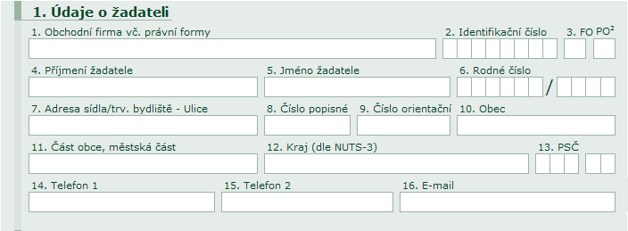

Pole č.:
1 Vyplní právnická osoba. Uvede jméno obchodní firmy, a to v plném znění tak, jak je uvedeno v dokladu prokazujícím právní subjektivitu (viz povinné přílohy) včetně právní formy.

2 Vyplní právnická osoba a fyzická osoba pouze pokud jí bylo identifikační číslo přiděleno. Identifikační číslo se musí shodovat s identifikačním číslem uvedeným v dokladu prokazujícím právní subjektivitu.

3 Žadatel označí křížkem, zda žádá o podporu jako FO (fyzická osoba) nebo PO (právnická osoba).

4 - 6 Vyplní pouze fyzická osoba

7 – 13 Právnická osoba vyplní adresu sídla firmy. Fyzická osoba vyplní adresu svého trvalého bydliště. Adresa se musí shodovat s adresou uvedenou v dokladu prokazujícím právní subjektivitu.

14 – 16 Žadatel vyplní platná telefonní čísla a e-mail.

Část 2: Adresa pro doručování

Pole č.:
17-23 Je nutné vyplnit v případě, že adresa pro doručování (kontaktní adresa) není shodná s adresou sídla firmy nebo trvalého pobytu fyzické osoby.

Část 3: Bankovní spojení žadatele

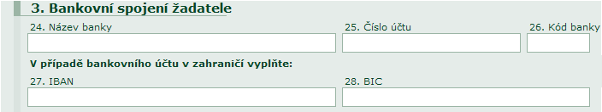

Pole č.:
24 Název banky, u které má žadatel veden bankovní účet.

25 - 26 Bankovní účet, na který mají být žadateli zaslány finanční prostředky, přičemž do pole 25 uvede číslo účtu a do pole 26 kód banky. Tato pole nevyplňuje žadatel vlastnící bankovní účet v zahraničí.

27 - 28 Vyplní žadatel v případě, že vlastní bankovní účet v zahraničí. Tato pole nevyplňuje žadatel vlastnící bankovní účet v ČR. IBAN i BIC jsou uvedeny na bankovním výpisu.

27 IBAN (International Bank Account Number) je řetězec alfanumerických znaků (např. CZ3406000000000123456789) nebo je rozdělen na skupiny po 4 znacích, které jsou oddělené mezerou (např. CZ34 0600 0000 0001 2345 6789). Maximální počet alfanumerických znaků je 34.

28 BIC je swiftová adresa banky a má 8 nebo 11 znaků.

Pokud má žadatel zájem zaslat peníze do banky v zahraničí, je třeba, aby kromě polí č. 27 a 28 vyplnil do pole č. 24 název banky a plnou adresu pobočky (ulice, číslo popisné/orientační, město, PSČ, stát), do které chce peníze zaslat.

Část 4: Právní nástupnictví Top-Up, SSP, STP

Tuto část žadatel vyplní v případě, že na něj přešla práva z jiné osoby v důsledku převodu, nájmu podniku nebo předčasného ukončení zemědělské činnosti.

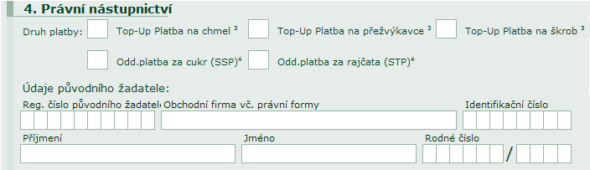

Žadatel zaškrtne konkrétní platbu, které se převod týká. Bude-li přebírat platby od více původních zemědělců, přiloží tento list pro každý subjekt zvlášť.

V případě, že na žadatele přešla práva z právnické osoby, vyplní žadatel Registrační číslo žadatele (JI), Obchodní firmu, vč. právní formy a IČ postupující osoby. Pokud na žadatele přešla práva z fyzické osoby, vyplní žadatel Registrační číslo žadatele (JI), Jméno, Příjmení, RČ a IČ (pokud bylo přiděleno) postupující osoby.

Strana 2

Část 5: Nežádám o poskytnutí dotace v rámci Jednotné žádosti

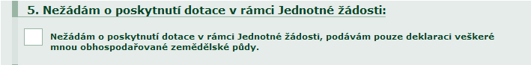

Žadatel zaškrtne toto pole pouze v případě, deklaruje-li svou zemědělskou půdu aniž by žádal o dotaci v rámci JŽ.

Část 6: Žádám o poskytnutí dotace v rámci

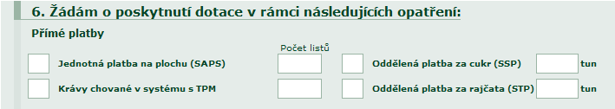

V této části žadatel označí křížkem všechna opatření, v rámci kterých žádá o poskytnutí finanční podpory, a současně uvede počet listů jednotlivých deklarací půdy, které podává.
V případě Oddělené platby za cukr (SSP), Oddělené platby za rajčata (STP), Platby na škrob a Platby na přežvýkavce vyplní žadatel také do této části celkové množství v tunách (t) resp. velkých dobytčích jednotkách (VDJ), o které žádá. Pokud žadatel využije předtištěného formuláře, budou údaje o množství u žádostí Top-Up, SSP a STP předtištěny dle minulého roku, resp. platné smlouvy pro SSP. Pokud s těmito údaji žadatel nesouhlasí, údaje přeškrtne a uvede nové.

Strana 3

Část 7: Povinné přílohy

Žadatel označí křížkem všechny přílohy, které předkládá společně s „Jednotnou žádostí“, a uvede počet listů jednotlivých příloh resp. počet hektarů v případě „dokladu vodoprávního úřadu o výměře pozemků v ochranných pásmech vodních zdrojů 1. stupně“.

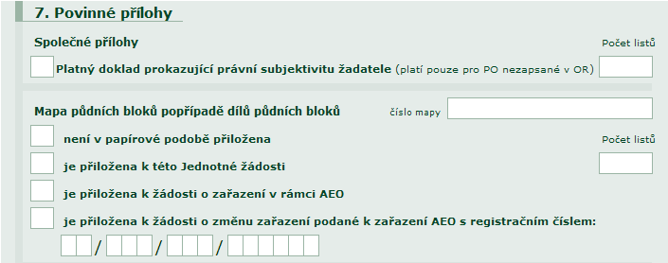

- Doklad prokazující právní subjektivitu žadatele. Od roku 2009 SZIF získává aktuální výpis z obchodního rejstříku elektronickou cestou přímo z Ministerstva spravedlnosti ČR. Proto právnické osoby evidované v Obchodním rejstříku nemusí doklad právní subjektivity (výpis z obchodního rejstříku) předkládat.
Doklad předloží pouze právnické osoby, které nejsou evidovány v obchodním rejstříku (obce, školy atd.). Fyzické osoby žádný doklad nepředkládají.
Doklady prokazující právní subjektivitu žadatele musí mít podobu originálu nebo úředně ověřené kopie.

- Mapa půdních bloků/dílů v měřítku 1:10000 či podrobnějším – V případě, že žadatel podává zároveň k JŽ žádost o zařazení nebo změnu zařazení v rámci AEO, stačí podat pouze jednu mapu s příslušnými zákresy. Je-li mapa přiložena v papírové podobě, musí být na formuláři zaškrtnuto, k jaké konkrétní žádosti byla přiložena.
Pokud žadatel neprovedl ruční zákres do mapy, nemá tedy povinnost přikládat papírovou formu map, pak zaškrtne pole, že mapa není v papírové podobě přiložena. V takovém případě však musí být na formuláři uvedeno číslo mapové sady. U předtištěných formulářů bude toto číslo předvyplněno automaticky.
Podrobnosti k mapě a způsob zakreslování do mapy půdních bloků je popsán v kapitole 9 „Mapy půdních bloků a způsob zákresu do mapy“.

- Uznávací list o uznání osiva konopí (včetně návěsek z obalů) – žadatel pěstující konopí seté je povinen připojit k JŽ tzv. uznávací list o uznání osiva nebo doklad o uznání osiva vydaný v jiném členském státě EU nebo ISTA certifikát u osiv z dovozu ze třetích zemí (§4 odst. 9 zákona č. 219/2003 Sb.). Současně s tím je povinen pěstitel konopí doložit návěsky z obalů.

- Smlouva o dodávce cukrové řepy - žadatel je povinen dodat smlouvu na dodávku cukrové řepy A + B, kterou uzavřel s cukrovarem pro hospodářský rok 2005/2006. Smlouva musí mít podobu originálu nebo úředně ověřené kopie. Žadatel smlouvu předkládat nemusí, pokud splňuje podmínky v kapitole 6 „Podmínky pro Oddělenou platbu za cukr“.

- Smlouva o dodávce rajčat - žadatel je povinen dodat smlouvu na dodávku rajčat, kterou uzavřel s organizací producentů ovoce a zeleniny pro hospodářský rok 2006/2007. Smlouva musí mít podobu originálu nebo úředně ověřené kopie. Žadatel smlouvu předkládat nemusí, pokud splňuje podmínky v kapitole 7 „Podmínky pro Oddělenou platbu za rajčata“.

- Formulář prokazující podíl příjmů nebo výnosů za prodané mléko na celkových příjmech nebo výnosech z činnosti zemědělské výroby - žadatel o platbu na dojnice je povinen dodat Formulář prokazující podíl příjmů, nebo výnosů za prodané mléko na celkových příjmech nebo výnosech ze zemědělské výroby podle § 2e odst. 3 písm. a) až e) Zákona o zemědělství č. 252/1997, ve znění pozdějších předpisů za kalendářní rok předcházející datu podání žádosti - vzor formuláře viz Příloha č. 6.

- Kopie dokladů prokazující prodej mléka odběrateli - žadatel o platbu na dojnice je povinen dodat kopie dokladů prokazující prodej mléka odběrateli za kalendářní rok předcházející datu podání žádosti.

- Doklad vodoprávního úřadu o výměře travního porostu v ochranných pásmech vodních zdrojů 1. stupně – je povinen předložit žadatel, který hospodaří na zemědělské půdě s kulturou travní porost v ochranných pásmech vodních zdrojů 1. stupně. Do JŽ pak žadatel neuvádí počet listů přílohy, ale výměru v hektarech s přesností na dvě desetinná místa.

- Doklad prokazující stav chovu přežvýkavců žadatele – je povinen předložit žadatel, který žádá o Top-Up na přežvýkavce a současně tuto platbu neobdržel v roce 2009. Skládá se z nápočtu VDJ pro skot, ovce a kozy a souhrnných stavů živých zvířat týkajících se skotu, resp. ovcí či koz. Tyto doklady obdrží žadatel (chovatel) od ČMSCH. Doklady musí mít podobu originálu nebo úředně ověřené kopie.

- Doklad prokazující právní nástupnictví, převod/nájem podniku apod. – je povinen předložit žadatel, který nesplňuje sám podmínky pro poskytnutí platby, ale je právním nástupcem. Doklady pak mohou být kupní, darovací či nájemní smlouva, dokumenty vztahující se k dědickému řízení, PUZČ (Předčasnému ukončení zemědělské činnosti) apod.

- Smlouva o pěstování brambor pro výrobu škrobu pro hospodářský rok 2007/2008 - je povinen předložit žadatel, který žádá o Top-Up na brambory pro výrobu škrobu. Tato smlouva musí být uzavřená pro hospodářský rok 2007/2008 podle nařízení vlády, kterým se stanoví některé postupy při provádění společné organizace trhu se škrobem. Smlouva musí mít podobu originálu nebo úředně ověřené kopie. Žadatel smlouvu předkládat nemusí, pokud ji předložil v některém z let 2007 až 2009.

- Rozhodnutí o mimořádném veterinárním opatření při výskytu nebezpečné nákazy – je povinen předložit žadatel národní doplňkové platby na přežvýkavce, který žádá z důvodu nařízení tohoto rozhodnutí na stav chovaných přežvýkavců k 31. červenci 2006.

- Uznávací list o uznání osiva lnu – žadatel, který pěstuje na půdním bloku len na vlákno, je povinen připojit k JŽ tzv. uznávací list o uznání osiva nebo doklad o uznání osiva vydaný v jiném členském státě EU nebo ISTA certifikát u osiv z dovozu ze třetích zemí (§4 odst. 9 zákona č. 219/2003 Sb.).

- Daňový doklad o nákupu uznaného osiva – žadatel, který pěstuje len na vlákno, je povinen k JŽ připojit daňový doklad, který prokáže nákup uznaného osiva.

- Smlouva žadatele, který pěstuje len na vlákno o odbytu stonku lnu uzavřená s prvním zpracovatelem schváleným Fondem podle zvláštního právního předpisu – žadatel, který pěstuje len na vlákno je povinen přiložit smlouvu o odbytu stonku lnu uzavřenou se schváleným prvním zpracovatelem lněných stonků, který byl schválen Fondem dle Nařízení Komise (ES) č. 245/2001, v platném znění. Tato smlouva musí obsahovat alespoň následující body:

  - datum uzavření smlouvy a informace o příslušném hospodářském roce sklizně;

  - číslo schválení prvního zpracovatele, identifikační číslo zemědělce (podle integrovaného administrativního a kontrolního systému stanoveného Nařízením Rady (ES) č. 73/2009) a jejich jména a adresy;

  - podrobné informace o zemědělském pozemku (zemědělských pozemcích) v souladu s identifikačním systémem zemědělských pozemků stanoveným podle integrovaného administrativního a kontrolního systému;

  - příslušné pěstební plochy lnu pěstovaného na vlákno.

Strana 4

Část 8: Závazky žadatele

Na této straně jsou uvedena prohlášení a závazky žadatele.

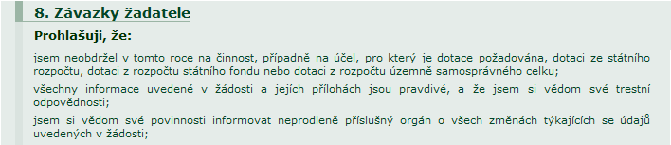

Poté, co si žadatel důkladně prostuduje uvedená prohlášení a závazky, do dolní části uvede místo vyhotovení žádosti, datum a podpis.

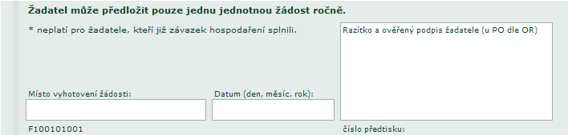

Deklarace Jednotné žádosti – společné údaje

Všechny deklarace JŽ obsahují údaje o žadateli, které je žadatel povinen vyplnit. Jedná se o Registrační číslo žadatele a o údaje v závislosti na tom, je-li žadatel FO (Příjmení a Jméno žadatele) nebo PO (Obchodní firma vč. právní normy a Identifikační číslo). Pokud žadatel využije předtištěných deklarací, jsou tato pole vyplněna. V případě, že žadatel podává žádost poprvé a Registrační číslo žadatele mu není známo, pak toto pole nevyplňuje.

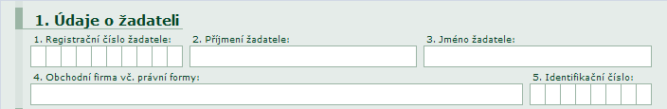

Pro všechny deklarace Jednotné žádosti jsou společná následující pole, která musí žadatel vyplnit:

Poř. číslo - každý půdní blok, případně jeho půdní díl, má své pořadové číslo. Čísluje se od čísla „1“. Na případném dalším listu následuje pořadové číslo o jednotku vyšší než na listě předcházejícím.

Čtverec PB - číselné označení čtverce, ve kterém se půdní blok nachází. Lze ho zjistit z výpisu půdních bloků/dílů, který může poskytnout příslušná AZV či v LPIS.

Kód půdního bloku - číselné označení půdního bloku/dílu, na který žadatel žádá o podporu. Za lomítkem je číselné označení půdního dílu.

Dále je v této kapitole u jednotlivých deklarací uveden pouze popis polí, která se liší dle opatření (deklarace).

Deklarace zemědělské půdy, SAPS a Top-Up

Na předtištěném formuláři jsou vytištěny pouze údaje, které jsou Fondu známé. Ostatní údaje je nutné doplnit. V případě, že žadatel například nemá výměru lnu, zůstanou jednotlivá pole volná.

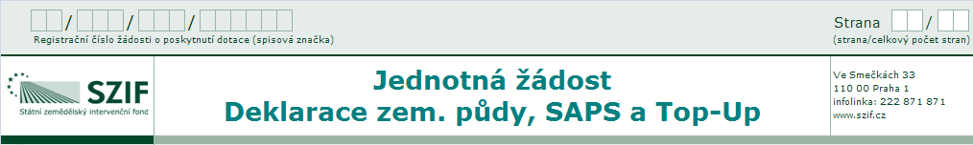

V pravém horním rohu vyplní žadatel pole „strana“ (aktuální strana Deklarace půdy) a „celkový počet stran“ (celkový počet stran Deklarace půdy).

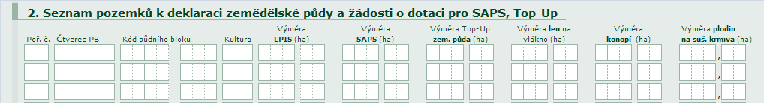

Kultura - kód druhu zemědělské kultury půdního bloku/půdního dílu:

R - orná půda CO – chmelnice osázená
TO - travní porost – ostatní CN – chmelnice neosázená
TSP - travní porost - stálé pastviny OSK - školka
V - vinice OKG - zelinářská zahrada
SI - ovocný sad intenzivní OD - jiná kultura – rychle rostoucí dřeviny SO – ovocný sad ostatní OO – jiná kultura oprávněná pro dotace

Výměra LPIS - výměra půdního bloku, případně jeho dílu (uvádí se v ha s přesností na dvě desetinná místa) dle Evidence. Pokud žadatel použije předtištěný formulář, bude tento údaj již vyplněn.

Výměra SAPS - výměra (v ha s přesností na dvě desetinná místa) půdního bloku/dílu, na nějž žadatel požaduje finanční podporu v rámci SAPS. Pokud žadatel použije předtištěný formulář, bude údaj vyplněn. V případě, že žadatel nežádá o poskytnutí SAPS na příslušný půdní blok/díl půdního bloku, pak do tohoto pole uvede „0,00“.
POZOR - Aby se žadatel nevystavoval sankcím, musí být výměra SAPS nižší nebo rovna výměře půdního bloku/dílu dle Evidence.

Výměra Top-Up - výměra (v ha na dvě desetinná místa) půdního bloku či dílu, na nějž žadatel
zem. půda požaduje finanční podporu v rámci Top-Up na zemědělskou půdu. Pokud žadatel použije předtištěný formulář, bude údaj vyplněn. V případě, že žadatel nežádá o poskytnutí platby na zemědělskou půdu na příslušný půdní blok/díl půdního bloku, pak do tohoto pole uvede „0,00“.
POZOR - Aby se žadatel nevystavoval sankcím, musí být výměra Top-Up zemědělská půda nižší nebo rovna výměře SAPS.

Výměra len - výměra (v ha na dvě desetinná místa) půdního bloku/dílu, na kterém žadatel pěstuje len na vlákno. Každý žadatel musí výměru vyplnit sám.

Výměra konopí - výměra (v ha na dvě desetinná místa) půdního bloku/dílu, na kterém žadatel pěstuje konopí seté. Každý žadatel musí výměru vyplnit sám.

Výměra - výměra (v ha na dvě desetinná místa) půdního bloku
sušených krmiv /dílu, na kterém žadatel pěstuje plodiny pro výrobu sušených krmiv. Každý žadatel musí výměru vyplnit sám.

Součet - na konci sloupců půdních bloků/dílů půdních bloků oprávněných pro podporu jsou pole pro součty celkových výměr. Součet výměry LPIS, SAPS, Top-Up zemědělská půda půdních bloků/dílů půdních bloků oprávněných pro podporu bude v případě použití předtištěných formulářů sečten a předtištěn. Ostatní součty jednotlivých výměr je žadatel povinen sečíst a vyplnit sám.

Předtištěný formulář

V předtištěných formulářích budou na konci deklarace zem. půdy - SAPS (pouze v případě, že žadatel má v Evidenci takovéto půdní bloky/díly půdních bloků) uvedeny půdní bloky/díly půdních bloků, které nebyly způsobilé ke dni 30. června 2003. Tyto půdní bloky/díly půdních bloků budou odděleny větou „Zemědělská půda nezpůsobilá pro SAPS“ a do výměry SAPS bude předtištěno „0,00“.

Dle článku 13 Nařízení Komise (ES) č. 1122/2009, v platném znění, je však žadatel povinen do JŽ uvést veškerou jím obhospodařovanou půdu (půdní bloky/díly půdních bloků) a tuto veškerou půdu po celý kalendářní rok obhospodařovat v souladu s podmínkami dobrého zemědělského a environmentálního stavu.

Příklad vyplněné deklarace zem. půdy, SAPS a Top-Up:

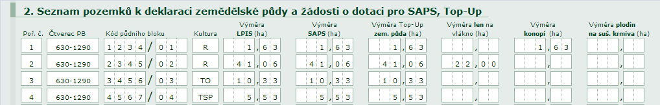
Deklaraci půdy poté podepíše (u PO musí být podpis v souladu s výpisem z obchodního rejstříku).

Některé údaje obdrží žadatel předtištěné. SZIF však neodpovídá za správnost těchto údajů. Žadatel je povinen si tyto údaje zkontrolovat, neboť odpovídá za jejich správnost a úplnost. Následně je nutné opravit případné chyby v LPIS a požádat o nový předtištěný formulář.

Deklarace půdy – rychle rostoucí dřeviny (RRD)

Deklarace půdy – rychle rostoucí dřeviny (RRD) je určena žadatelům, kteří žádají o poskytnutí platby SAPS na plochu, kde pěstují rychle rostoucí dřeviny. Tato deklarace není předtištěna a je proto nutné ji vyplnit ručně.

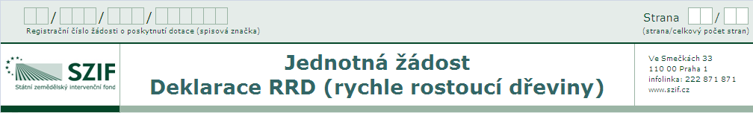

Žadatel vyplňuje horní část deklarace stejným způsobem jako vyplňoval Deklaraci půdy - SAPS. V pravém horním rohu vyplní pole strana (aktuální strana Deklarace půdy) a celkový počet stran (celkový počet stran Deklarace půdy).

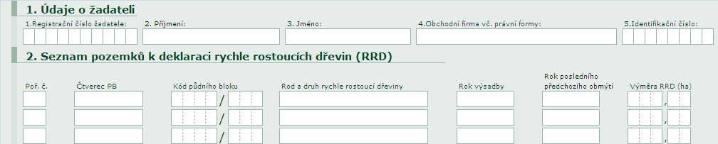

Rod a druh RRD – název rychle rostoucí dřeviny, kterou žadatel na půdním bloku/dílu pěstuje. Žadatel je povinen přesně specifikovat rodový a druhový název dřeviny a případně doplnit, zda se jedná o křížence. Žadatel tedy do tohoto pole uvede např. Topol černý, kříženec Topolu balzámového, Vrba bílá atd. V případě, že žadatel pěstuje na jednom půdním bloku/dílu půdního bloku více druhů rychle rostoucích dřevin, zůstane následující řádek až k poli „Rod a druh RRD“ prázdný.

Rok výsadby - rok výsadby dřeviny. V případě, že žadatel pěstuje na jednom půdním bloku/dílu půdního bloku stejnou rychle rostoucí dřevinu s různým datem výsadby, zůstane následující řádek až k poli „Rod a druh RRD“ prázdný.

Rok předchozího obmýtí - rok posledního předchozího obmýtí dřevin. V případě, že žadatel pěstuje na jednom půdním bloku/dílu půdního bloku stejnou rychle rostoucí dřevinu se stejným rokem výsadby, avšak různým datem posledního předchozího obmýcení, zůstane následující řádek až k poli „Druh plodiny“ prázdný. V případě, že u rychle rostoucích dřevin k obmýtí zatím nedošlo, pole se proškrtne.

Výměra RRD - výměra rychle rostoucí dřeviny vyskytující se na příslušném půdním bloku/dílu půdního bloku (uvádí se v ha s přesností na dvě desetinná místa).

Součet - součet výměr půdních bloků/dílů, na kterých jsou pěstovány rychle rostoucí dřeviny (uvádí se v ha s přesností na dvě desetinná místa).

Deklaraci půdy poté podepíše (u PO musí být podpis v souladu s výpisem z obchodního rejstříku).

Příklad vyplněné deklarace půdy RRD:

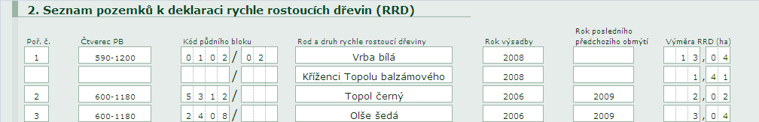

Deklarace dojnic - Platba na krávy chované v systému s tržní produkcí mléka

Platba na dojnice je určena žadatelům, kteří žádají o poskytnutí finanční podpory pro platbu na krávy chované v systému s tržní produkcí mléka. Pokud žadatel použije předtištěný formulář, jsou veškeré údaje v deklaraci dojnic předtištěny.

Pokud žadatel nechce žádat na některou dojnici, tuto dojnici z deklarace vyškrtne.

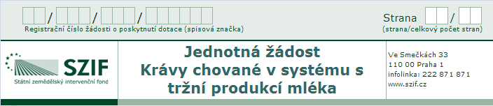

V pravém horním rohu vyplní žadatel pole strana (aktuální strana Deklarace dojnic) a celkový počet stran (celkový počet stran Deklarace dojnic).

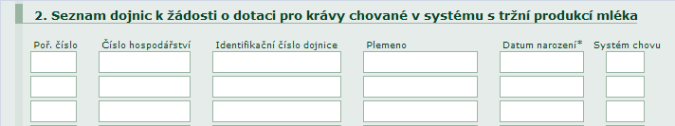

Poř. číslo - každá dojnice má své pořadové číslo. Čísluje se od čísla „1“. Na případném dalším listu následuje pořadové číslo o jednotku vyšší než na listě předcházejícím.

Číslo hospodářství - číslo hospodářství, ve kterém je dojnice vedena.

Identifikační číslo dojnice - identifikační číslo dojnice, které je vedeno v ústřední evidenci.

Plemeno - plemeno dojnice, které je vedeno v ústřední evidenci.

Datum narození - datum narození dojnice, které je vedeno v ústřední evidenci.

Systém chovu - v tomto sloupci bude pro dojnice vyplněno vždy písmeno „D“.

Celkový počet VDJ - celkový počet VDJ odpovídá celkovému počtu dojnic, na které žadatel žádá.

Deklaraci dojnic žadatel poté podepíše (u PO musí být podpis v souladu s výpisem z obchodního rejstříku). V této části formuláře nemusí být podpis ověřený.

Deklarace půdy - LFA

Pokud žadatel použije předtištěný formulář, jsou veškeré údaje v deklaraci půdy – LFA předtištěny.

Pokud žadatel nechce žádat na půdní blok/díl půdního bloku LFA, který má předtištěn na deklaraci, vyškrtne pole „Typ LFA“ a pole „Výměra LFA“ u daného půdního bloku/dílu půdního bloku. Jestliže žadatel žádá alespoň na jeden půdní blok/díl půdního bloku LFA, musí zaškrtnout na druhé straně JŽ v části 6. „Žádám o poskytnutí dotace v rámci“ pole „LFA“.

Pokud žadatel nechce žádat na žádný půdní blok/půdní díl o poskytnutí finanční podpory v rámci LFA, nezaškrtne pole LFA na druhé straně a deklaraci LFA nebude společně s Jednotnou žádostí předkládat.

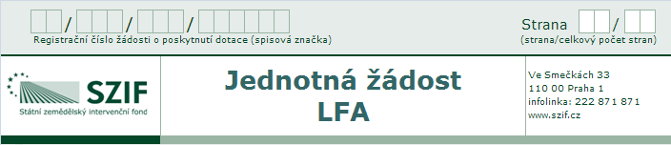

V pravém horním rohu vyplní pole strana (aktuální strana Deklarace půdy) a celkový počet stran (celkový počet stran Deklarace půdy).

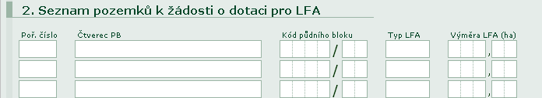
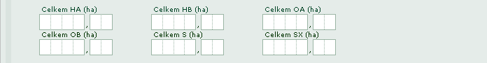

LFA - jestliže se daný půdní blok případně jeho díl nachází v méně příznivých oblastech, žadatel vyplní ve sloupci LFA typ oblasti:
- HA, HB – horské oblasti
- OA, OB – ostatní méně příznivé oblasti
- S, SX – oblasti se specifickými omezeními

Výměra LFA - výměra půdního bloku, případně jeho dílu (uvádí se v ha s přesností na dvě desetinná místa) nacházejícího se v méně příznivých oblastech.

Součet - na konci deklarace půdy LFA jsou pole pro součty celkových výměr podle oblastí LFA. V případě použití předtištěného formuláře jsou tyto součty předtištěny. V případě změny deklarace doporučujeme požádat na AZV o nový předtištěný formulář. Pokud žadatel nevyužije této možnosti, je povinen změnit údaje v jednotlivých součtových polích ručně.

V případě, že je na jednom půdním bloku/dílu obhospodařován travní porost, který spadá např. do dvou typů méně příznivých oblastí, zůstane další řádek celý volný až po uvedení druhého typu takovéto oblasti, ve které se nachází obhospodařovaná zemědělská půda a její výměry. Stejný postup by nastal i v případě, že by došlo ke kombinaci ještě více typů méně příznivých oblastí u jednoho půdního bloku/dílu.

Příklad vyplněné deklarace půdy - LFA:

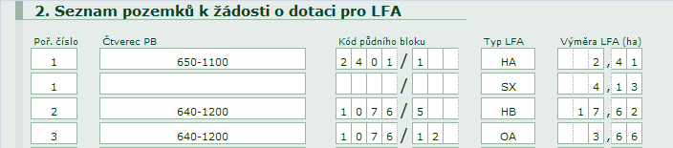


Deklaraci půdy poté žadatel podepíše (u PO musí být podpis v souladu s výpisem z obchodního rejstříku).

Deklarace půdy - Natura 2000 na zemědělské půdě

Deklarace půdy Natura 2000 je určena žadatelům, kteří žádají o poskytnutí finanční podpory pro oblasti Natura 2000 na zemědělské půdě.

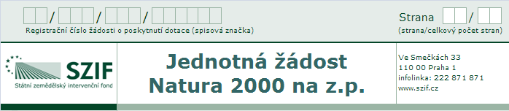

Pokud žadatel použije předtištěný formulář, jsou veškeré údaje v deklaraci půdy – Natura 2000 předtištěny.

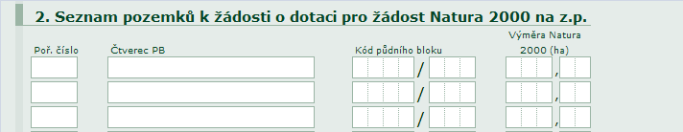


Výměra Natura 2000 - výměra půdního bloku, případně jeho dílu (uvádí se v ha s přesností na dvě desetinná místa) nacházejícího se v oblastech Natura 2000.

Součet - na konci deklarace půdy Natura 2000 je pole pro součet celkové výměry. V případě použití předtištěného formuláře je tento součet předtištěn. V případě změny deklarace doporučujeme požádat na AZV o nový předtištěný formulář. Pokud žadatel nevyužije této možnosti, je povinen změnit údaje o součtu ručně.

Deklaraci půdy poté podepíše (u PO musí být podpis v souladu s výpisem z obchodního rejstříku).

Deklarace půdy - chmel

Žadatel, který žádá o Top-Up na chmel a na půdních blocích/dílech pěstoval k 31. 3. 2007 chmel, obdrží tuto přílohu s předtištěnými údaji.

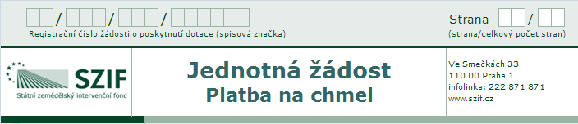

V pravém horním rohu vyplní žadatel pole strana (aktuální strana Deklarace půdy) a celkový počet stran (celkový počet stran Deklarace půdy).

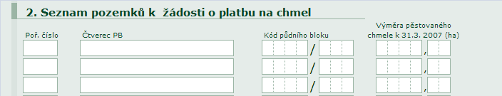

Výměra chmel k 31. 3. 2007 - výměra plochy chmelnice, na které byl pěstován k 31. 3. 2007 chmel (uvádí se v ha s přesností na dvě desetinná čísla). Pokud žadatel použije předtištěný formulář, bude tento údaj předtištěn.

Deklaraci půdy poté podepíše (u PO musí být podpis v souladu s výpisem z obchodního rejstříku).

Deklarace žádosti o podporu v rámci AEO EAFRD

Žadatel musí vyplnit údaj registrační číslo žádosti, na jejímž základě je aktuálně zařazen. Pokud zařazen není, podává žadatel také žádost o zařazení (prvožadatel), do pole registračního čísla vepíše Nové zařazení. Pokud žadatel využije předtisku, je tento údaj již vyplněn. V případě, kdy není známo číslo zařazení z důvodu prozatím nedoadministrovaného převodu závazku, žadatel do pole registračního čísla vepíše Převod.

Ekologické zemědělství - EAFRD

Deklarace půdy – EAFRD ekologické zemědělství je určena žadatelům o platbu v rámci titulu ekologické zemědělství.

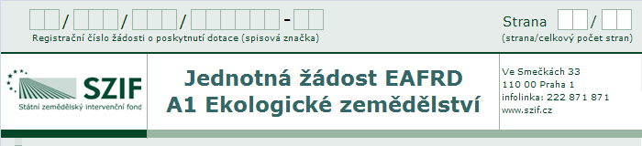
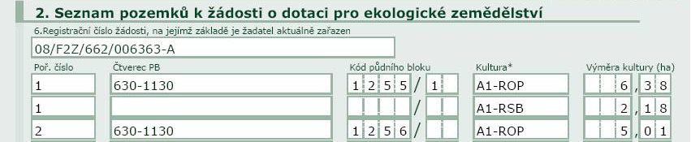

Kultura - žadatel zapíše vybranou kulturu. Každá kultura má svůj předepsaný kód.

Speciální byliny | A1-RSB
Zelenina | A1-RZ
Ostatní plodiny na orné půdě | A1-ROP
Travní porost | A1-T
Ovocný sad se sazbou 849 EUR/ha | A1-SI
Ovocný sad se sazbou 510 EUR/ha | A1- SO
Vinná réva | A1-V
Chmelnice | A1-C

U půdních bloků s ornou půdou musí žadatel určit kulturu (co bude pěstováno) na daném půdním bloku i v případě předtisku. V případě, že žadatel deklaruje na půdním bloku s kulturou orná půda kombinaci A1-RSB, A1-RZ, A1-ROP, nevyplňuje do dalšího řádku čtverec ani kód PB – vyplní pouze pořadové číslo (stejné pro jeden PB), kulturu a výměru deklarované kultury.

Výměra kultury - žadatel zapíše ke každé kultuře její výměru pro daný rok.

Pozor! Od roku 2010 došlo k rozdělení výše sazby v rámci titulu ekologické zemědělství u kultury ovocný sad.
O vyšší sazbu na intenzivní sady může žádat žadatel, má-li ekologické ovocné sady, které jsou obhospodařovány v režimu intenzivního ovocnářství a jsou tvořeny minimálně 200 kusy ovocných stromů uvedených v Příloze 17 NV 79/2007 Sb. na hektar nebo minimálně 800 kusy ovocných keřů uvedených v Příloze 17 NV 79/2007 Sb. na hektar, a to v období od data podání žádosti o poskytnutí dotace do 31. prosince kalendářního roku. Pokud sad nesplňuje výše uvedené podmínky (např. druhy ovocných stromů či keřů nejsou uvedeny v příloze vyhlášky), jedná se o ovocný sad ostatní, tedy sad s nižší sazbou.

Příloha 17 NV 79/2007 Sb. - Seznam druhů ovocných stromů a ovocných keřů:

Druh ovocného stromu | Druh ovocného keře
Broskvoň | Angrešt
Hrušeň | Borůvka
Jabloň | Líska obecná
Jeřáb černý | Maliník
Jeřáb obecný | Ostružiník
Kaštanovník jedlý | Rybíz
Mandloň
Meruňka
Ořešák vlašský
Slivoň
Třešeň
Višeň

Integrovaná produkce ovoce - EAFRD

Tuto deklaraci předkládají žadatelé o platbu v rámci titulu Integrovaná produkce ovoce.

Vzhledem k tomu, že LPIS nezná jednotlivé druhy ovocných dřevin a keřů, musí žadatel i v případě předtištěné žádosti vyplnit pěstovaný druh dřeviny nebo keře.

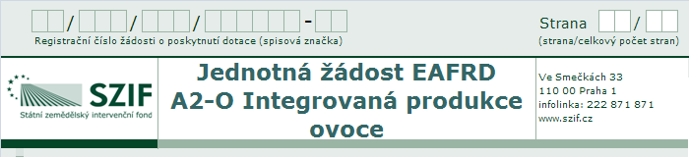
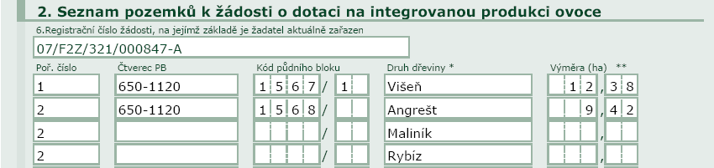

Dřevina - žadatel zapíše pěstovanou dřevinu. V případě, že žadatel deklaruje na jednom půdním bloku více dřevin, zapíše čtverec a kód půdního bloku pouze v prvním řádku. V dalších řádcích v tomto případě žadatel zapisuje pouze shodné pořadové číslo, pěstovaný druh dřeviny nebo keře.

Druh ovocného stromu | Druh ovocného keře
Broskvoň | Angrešt
Hrušeň | Maliník
Jabloň | Ostružiník
Meruňka | Rybíz
Slivoň
Třešeň
Višeň

Výměra - žadatel uvede v prvním řádku u PB výměru celého půdního bloku (součet všech dřevin, nikoliv výměry jednotlivých dřevin), na kterou bude v žádosti požadovat poskytnutí dotace.

Integrovaná produkce vinné révy - EAFRD

Tuto deklaraci předkládají žadatelé o platbu v rámci titulu Integrovaná produkce vinné révy.

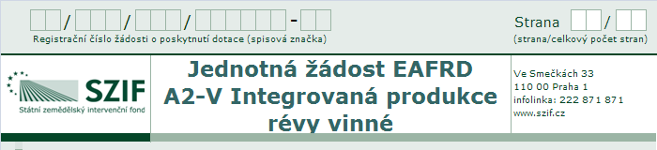
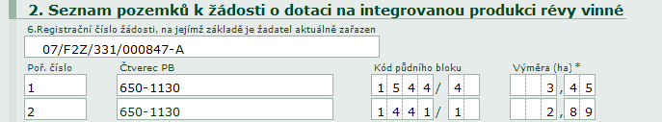

Výměra - žadatel uvede výměru daného půdního bloku.

Integrovaná produkce zeleniny - EAFRD

Tuto deklaraci předkládají žadatelé o platbu v rámci titulu Integrovaná produkce zeleniny.

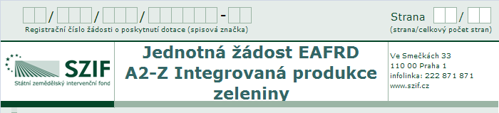
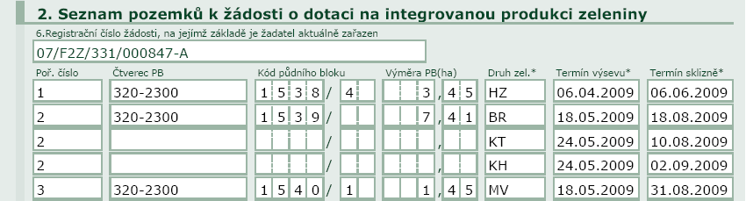

Výměra zeleniny - žadatel zapíše celkovou výměru půdního bloku, na které bude v daném roce pěstovat zeleninu. V případě, že na jednom půdním bloku pěstuje více druhů zeleniny, nechává u následujících druhů zeleniny toto pole prázdné. Celková výměra pěstované zeleniny nesmí být nikdy vyšší než výměra daného půdního bloku v LPIS.

Druh zeleniny - žadatel uvede dvouznakovou zkratku pěstované zeleniny (viz Příloha
č. 7). V případě více druhů zeleniny pěstovaných v rámci jednoho půdního bloku, zapíše žadatel do prvního řádku k prvnímu pěstovanému druhu celou identifikaci a do dalších řádků pouze pořadové číslo, pěstovaný druh a termín výsevu a sklizně tohoto druhu.

Termín výsevu - žadatel zapíše datum předpokládaného výsevu pěstovaného druhu zeleniny.

Termín sklizně - žadatel zapíše datum předpokládané sklizně u daného druhu zeleniny.

Vzhledem k tomu, že LPIS nezná jednotlivé druhy zeleniny, musí žadatel i v případě předtištěné žádosti vyplnit pěstovaný druh zeleniny, termín výsevu, termín sklizně.

Ošetřování travních porostů - EAFRD

Tuto deklaraci předkládají žadatelé o platbu v rámci titulu Ošetřování travních porostů.

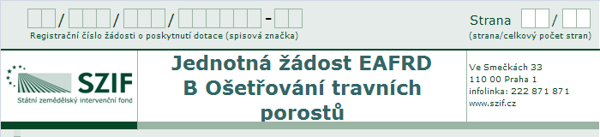
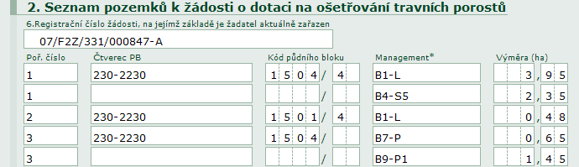

Management - žadatel zapíše vybraný management, respektive management, který má pro daný půdní blok zařazen. Každý management má svou předepsanou zkratku, kterou obsahuje tabulka (viz Příloha č. 8) kódů pro Ošetřování travních porostů v EAFRD.

Výměra - žadatel zapíše výměru travního porostu pro v daný kalendářní rok.

V případě, že žadatel v rámci ošetřování travních porostů deklaruje v seznamu půdních bloků managementy Trvale podmáčené a rašelinné louky (B4-S3, B4-S4, B4-S5. B4-S6) nebo management Suché stepní trávníky a vřesoviště (B9-P1, B9-P2, B9-P3, B9-P4) v kombinaci s jiným managementem, uvádí na druhém řádku deklarace (není dané pořadí zapsaných managementů) pouze shodné pořadové číslo, kód managementu a výměru plochy daného managementu, na kterou žadatel požaduje poskytnutí dotace.

Přestože žadatel má povinnost zařadit do tohoto opatření celou výměru půdního bloku ke dni podání v LPIS, v žádosti o poskytnutí dotace tuto povinnost již nemá, tedy deklarovaná výměra závisí na vůli žadatele s tím, že tato deklarovaná výměra nesmí být vyšší, než nejnižší výměra tohoto bloku v LPIS po celé sledované období v kalendářním roce, ve kterém bylo na poskytnutí dotace žádáno.

Zatravňování orné půdy – EAFRD

Tuto deklaraci předkládají žadatelé o platbu v rámci titulu Zatravňování orné půdy.

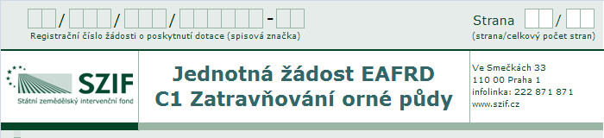
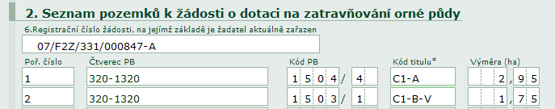

Kód titulu - žadatel zapíše vybraný titul, respektive titul, který má pro daný půdní blok zařazen. Každý titul má svůj předepsaný kód.

Zatravňování orné půdy | C1-A
Zatravňování orné půdy - vodní útvar | C1-A-V
Zatravňování orné půdy - ZCHÚ | C1-B
Zatravňování orné půdy - ZCHÚ vodní útvar | C1-B-V

Výměra - žadatel uvede výměru daného půdního bloku

Pěstování meziplodin - EAFRD

Tuto deklaraci předkládají žadatelé o platbu v rámci titulu Pěstování meziplodin na orné půdě.

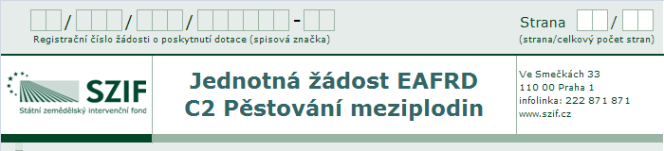
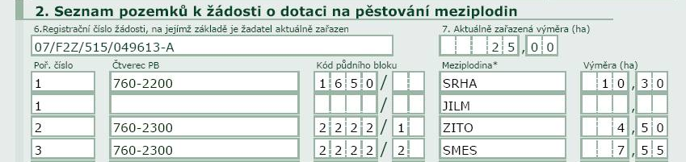

Aktuálně zařazená výměra – žadatel uvede celkově zařazenou výměru dle aktuálního zařazení.

Meziplodina - žadatel zapíše kód (Příloha č. 9) pěstované meziplodiny, pokud se jedná o směs povolených meziplodin, žadatel zapíše celkovou výměru pěstovaných meziplodin na daném půdním bloku a do pole Meziplodina uvede kód SMES.

Výměra - žadatel deklaruje výměru pěstované meziplodiny v daném roce. V případě, že žadatel pěstuje na jednom půdním bloku vícero meziplodin, uvádí k takovému půdnímu bloku jejich součtovou výměru.

Biopásy - EAFRD

Tuto deklaraci předkládají žadatelé o platbu v rámci titulu Biopásy.

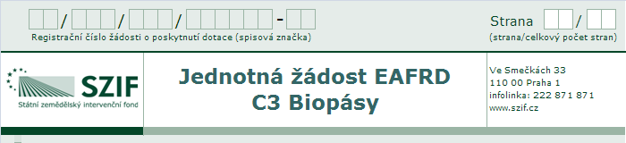
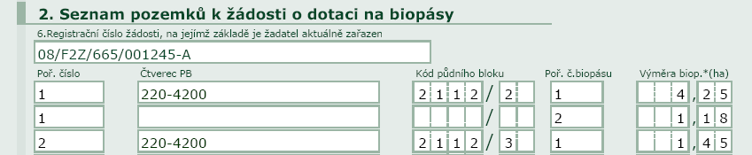

Poř. číslo biopásu - každý biopás v rámci jednoho půdního bloku má své pořadové číslo. U každého půdního bloku se čísluje vždy od čísla „1“.

Výměra biopásu - žadatel zapíše výměru biopásu.

V případě, že žadatel vymezil více biopásů na jednom půdním bloku, zapíše u druhého v pořadí pouze stejné pořadové číslo (první sloupec), pořadové číslo biopásu odpovídající pořadovému číslu biopásu na mapě a výměru každého biopásu.

Deklarace - žádost o dotaci v rámci AEO HRDP

Žadatel musí vždy vyplnit údaj registrační číslo žádosti, na jejímž základě je aktuálně zařazen. Pokud žadatel využije předtisku, je tento údaj již vyplněn. V případě, kdy není známo číslo zařazení z důvodu prozatím nedoadministrovaného převodu, žadatel do pole registračního čísla vepíše Převod.

Ekologické zemědělství - HRDP

Tuto deklaraci předkládají žadatelé o platbu v rámci titulu Ekologické zemědělství.

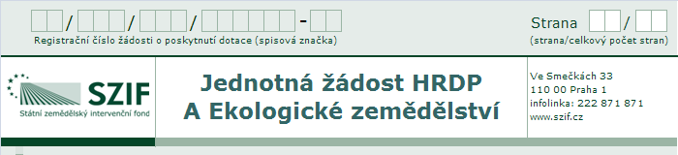
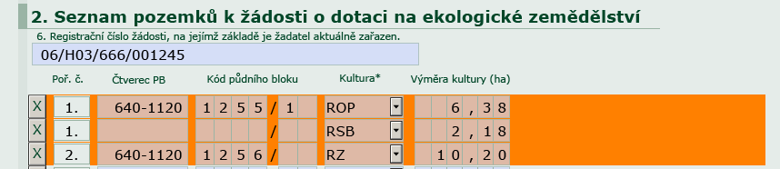

Kultura - žadatel zapíše vybranou kulturu. Každá kultura má svůj předepsaný kód.

Speciální byliny | RSB
Zelenina | RZ
Ostatní plodiny na orné půdě | ROP
Travní porost | T
Ovocný sad | S
Vinná réva | V
Chmelnice | C

U půdních bloků s ornou půdou žadatel musí určit kulturu (co bude pěstováno) na daném půdním bloku i v případě předtisku. V případě, že žadatel deklaruje na půdním bloku s kulturou orná půda kombinaci RZ, RSB, ROP, nevyplňuje do dalšího řádku čtverec ani kód půdního bloku – vyplní pouze pořadové číslo, kulturu a výměru deklarované kultury (viz příklad).

Výměra kultury - žadatel zapíše ke každé kultuře její výměru pro daný rok.

Ošetřování travních porostů - HRDP

Tuto deklaraci předkládají žadatelé o platbu v rámci titulu Ošetřování travních porostů.

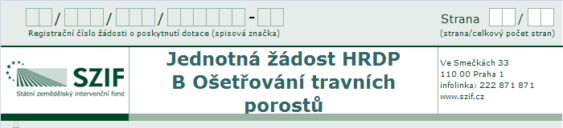
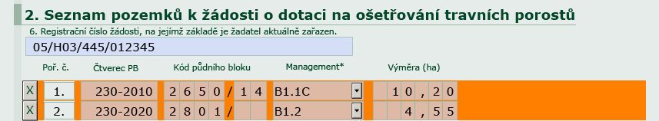

Management - žadatel zapíše vybraný management, respektive management, který má pro daný půdní blok zařazen.

Základní louky | B1.1
Nadstavbové louky A | B1.1A
Nadstavbové louky B | B1.1B
Nadstavbové louky C | B1.1C
Základní pastviny | B1.2
Nadstavbové pastviny | B1.2A

Výměra - žadatel zapíše výměru travního porostu, na kterou požaduje v kalendářním roce dotaci.

Přestože žadatel má povinnost zařadit do tohoto opatření celou výměru půdního bloku ke dni podání v LPIS, v žádosti o poskytnutí dotace tuto povinnost již nemá, tedy deklarovaná výměra závisí na vůli žadatele s tím, že tato deklarovaná výměra nesmí být vyšší, než nejnižší výměra tohoto bloku v LPIS po celé sledované období v kalendářním roce, ve kterém bylo na poskytnutí dotace žádáno.

Zatravňování orné půdy - HRDP

Tuto deklaraci předkládají žadatelé o platbu v rámci titulu Zatravňování orné půdy.

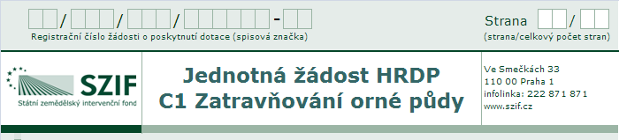
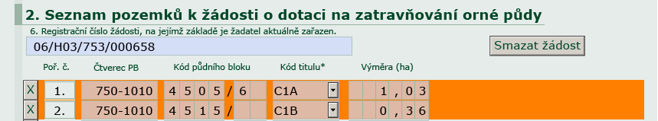

Kód titulu - žadatel zapíše vybraný titul, respektive titul, který má pro daný půdní blok zařazen. Každý titul má svůj předepsaný kód.

Zatravňování orné půdy | C1-A
Zatravňování orné půdy – CHKO Bílé Karpaty | C1-B

Výměra - žadatel zapíše výměru travního porostu, na kterou požaduje dotaci.

Tvorba travnatých pásů na svažitých půdách – HRDP

Tuto deklaraci předkládají žadatelé o platbu v rámci titulu Tvorba travnatých pásů na svažitých půdách.

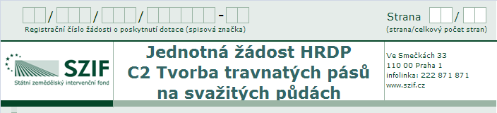
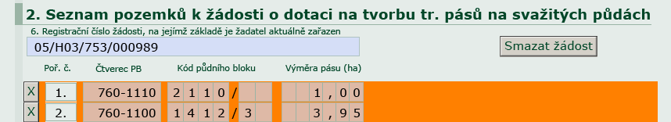

Výměra - žadatel zapíše výměru travnatého pásu, na který požaduje dotaci.

Pěstování meziplodin - HRDP

Tuto deklaraci předkládají žadatelé o platbu v rámci titulu Pěstování meziplodin na orné půdě.

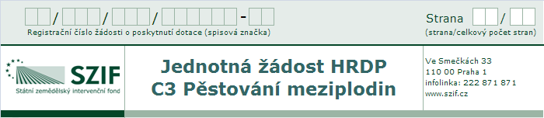
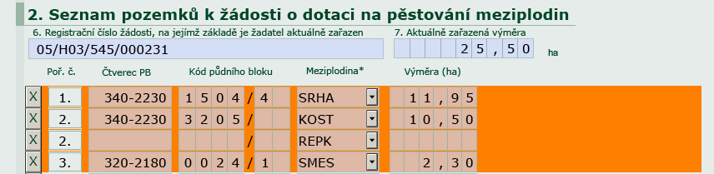

Aktuálně zařazená výměra – žadatel uvede celkově zařazenou výměru dle aktuálního zařazení.

Meziplodina - žadatel zapíše kód (viz Příloha č. 10) pěstované meziplodiny, pokud se jedná o směs povolených meziplodin, žadatel zapíše celkovou výměru pěstovaných meziplodin na daném půdním bloku a do pole Meziplodina uvede kód SMES.

Výměra - žadatel deklaruje výměru pěstované meziplodiny v daném roce žádosti o poskytnutí dotace. V případě, že žadatel pěstuje na jednom půdním bloku vícero meziplodin, uvádí k takovému půdnímu bloku jejich součtovou výměru.

Trvale podmáčené a rašelinné louky – HRDP

Tuto deklaraci předkládají žadatelé o platbu v rámci titulu Trvale podmáčené a rašelinné louky.

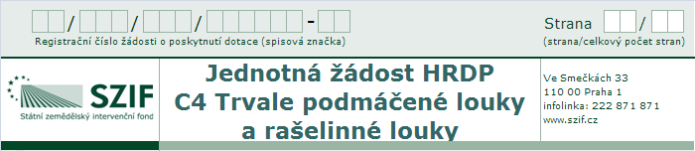
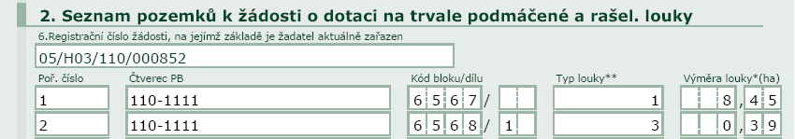

Typ louky - žadatel zapíše vybraný typ louky. Každý typ louky má svůj předepsaný kód.

Typ louky | Termín seče
Typ louky 1 | termín seče 15. 5. - 15. 6.
Typ louky 2 | termín seče 15. 6. - 25. 7.
Typ louky 3 | termín seče 26. 7. - 31. 8.

Výměra louky - žadatel zapíše výměru louky.

Ptačí lokality na travních porostech – HRDP

Tuto deklaraci předkládají žadatelé o platbu v rámci titulu Ptačí lokality na travních porostech.

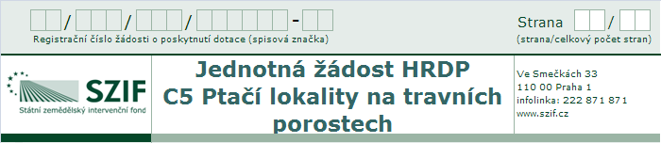
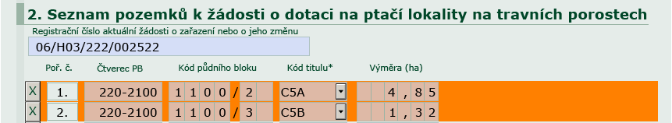

Kód titulu - žadatel zapíše titul, který má pro daný půdní blok zařazen.

Hnízdní lokality chřástala polního | C5A
Hnízdní lokality bahňáků | C5B

Výměra - žadatel zapíše výměru půdního bloku s ptačí lokalitou.

Biopásy – HRDP

Tuto deklaraci předkládají žadatelé o platbu v rámci titulu HRDP biopásy.

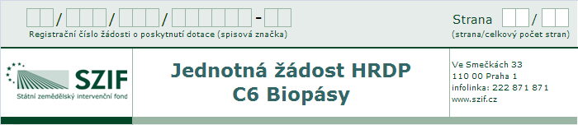
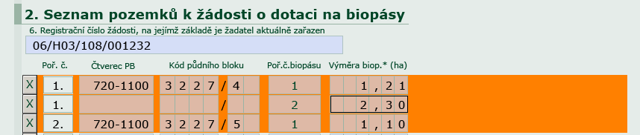

Poř. číslo - každý biopás v rámci jednoho půdního bloku má své pořadové číslo. U každého půdního bloku se čísluje vždy od čísla „1“.

Výměra biopásu - žadatel zapíše výměru biopásu.

V případě, že žadatel vymezil více biopásů na jednom půdním bloku, zapíše u druhého v pořadí pouze stejné pořadové číslo (první sloupec), pořadové číslo biopásu odpovídající pořadovému číslu biopásu na mapě a výměru každého biopásu.

Osevní postup v ochranných zónách jeskyní – HRDP

Deklarace půdy – podopatření HRDP Osevní postup v ochranných zónách jeskyní louky je určena žadatelům, kteří žádají o poskytnutí finanční podpory pro platbu v rámci tohoto podopatření.

Předtisk pro toto podopatření se nevytváří.

Integrované systémy pěstování ovoce- HRDP

Tuto deklaraci předkládají žadatelé o platbu v rámci podopatření Integrované systémy pěstování ovoce.
Vzhledem k tomu, že LPIS nezná jednotlivé druhy ovocných dřevin a keřů, musí žadatel i v případě předtištěné žádosti vyplnit pěstovaný druh dřeviny nebo keře.

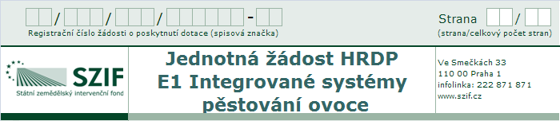
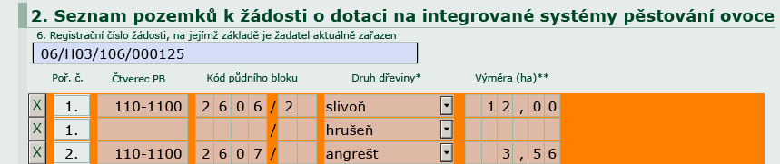

Dřevina - žadatel zapíše pěstovanou dřevinu. V případě, že žadatel deklaruje na jednom půdním bloku více dřevin, zapíše čtverec a kód půdního bloku pouze v prvním řádku. V dalších řádcích v tomto případě žadatel zapisuje pouze shodné pořadové číslo, pěstovaný druh dřeviny nebo keře.

Druh ovocného stromu | Druh ovocného keře
Broskvoň | Angrešt
Hrušeň | Maliník
Jabloň | Ostružiník
Meruňka | Rybíz
Slivoň
Třešeň
Višeň

Výměra - žadatel uvede v prvním řádku u PB výměru celého půdního bloku (součet všech dřevin, nikoliv výměry jednotlivých dřevin), na kterou bude v žádosti požadovat poskytnutí dotace

Integrované systémy pěstování révy vinné - HRDP

Tuto deklaraci předkládají žadatelé o platbu v rámci podopatření Integrované systémy pěstování révy vinné.

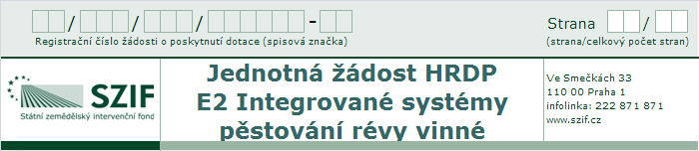
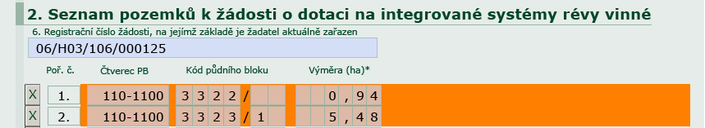

Výměra - žadatel uvede výměru daného půdního bloku.

Podání Jednotné žádosti, termíny a sankce spojené s pozdním podáním

Jednotná žádost se podává na příslušnou AZV (jejich seznam je uveden v Příloze č. 11 této příručky) na základě bydliště fyzické osoby nebo sídla firmy právnické osoby. Vzhledem k tomu, že v roce 2010 vychází datum 15. května na sobotu, je v letošním roce posledním řádným termínem pro podání Jednotné žádosti 17. květen 2010.
V případě zaslání poštou je za datum podání považováno datum doručení na příslušné pracoviště AZV.

V případě pozdního podání, tj. po řádném termínu, bude žadateli o poskytnutí finanční podpory udělena sankce ve výši 1 % za každý pracovní den. Přesáhne-li prodlení 25 kalendářních dnů (tj. žádost bude podána po 9. 6. 2010), žádost bude zamítnuta a žadateli nebudou přiznány žádné platební nároky.

Podání Jednotné žádosti pomocí datové schránky:

Pokud má žadatel zřízenu datovou schránku (dle zákona č. 300/2009), může podat jednotnou žádost elektronicky přes datovou schránku. Podání přes datovou schránku se liší podle skutečnosti, zda je žadatelem fyzická osoba, právnická osoba s jedním jednatelem nebo právnická osoba, u níž je zapotřebí jednání více osob současně a to takto:

- v případě, že žádost podává FO a PO, za kterou je oprávněna jednat pouze jedna osoba je nutné dokument odeslat z datové schránky dané FO nebo PO;

- v případě, že žádost podává PO, u níž je zapotřebí společného jednání více osob, je nutné, aby dokument byl odeslán z datové schránky dané PO, a dále aby byl podepsán zaručenými elektronickými podpisy všech osob určených k jednání za tuto PO;

- v případě, že žádost podává PO, u níž je zapotřebí společného jednání více osob, ale která zašle přes svou datovou schránku konvertovaný dokument, jehož součástí budou úředně ověřené podpisy všech osob, jejichž společného jednání je zapotřebí, není již nutné připojovat elektronické podpisy těchto osob.

Ostatní možnosti elektronického podání žádosti:

V případě, že žadatel žádost opatří vlastním zaručeným elektronickým podpisem, může učinit elektronické podání prostřednictvím emailové adresy podatelna@szif.cz. Při učinění podání touto cestou je žadatel mailem informován o datu přijetí a čísle jednacím žádosti. Povinností žadatele je neprodleně po elektronickém podání žádosti doručit osobně nebo poštou přílohy k žádosti, které jsou její nedílnou součástí dle příslušných vládních nařízení (mapu musí žadatel dodat pouze v případě, že došlo k ručnímu zákresu do mapy).

V případě, že žadatel žádost neopatří vlastním zaručeným elektronickým podpisem, může elektronické podání učinit prostřednictvím Portálu farmáře SZIF (přesný návod je uveden na webových stránkách SZIF a na Portálu farmáře SZIF). Při učinění podání touto cestou je žadatel povinen dle § 37 odst. 4 Správního řádu (zákon č. 500/2004 Sb.) nejpozději do 5 dnů doručit žádost opatřenou ověřeným podpisem společně s veškerými přílohami náležícími k žádosti osobně nebo poštou na místně příslušnou AZV.

V případě, že žadatel elektronické podání do 5 dnů potvrdí doručením žádosti se všemi stanovenými náležitostmi, je za datum doručení považováno datum doručení žádosti elektronickou cestou. V opačném případě je za datum doručení žádosti považováno datum osobního doručení, případně datum doručení poštou.

Příjem Jednotné žádosti

Po podání JŽ bude pracovníkem na podatelně AZV zkontrolováno, zda jsou vyplněny potřebné údaje a zda Žádost obsahuje všechny deklarace a přílohy.

Pokud bude podána na místně příslušnou AZV osobně a nebudou řádně vyplněny všechny požadované údaje nebo bude chybět některá z deklarací či příloh, bude žadatel požádán o jejich doplnění přímo na místě. Bude-li JŽ úplná, bude žadateli na požádání vystaveno potvrzení o přijetí.

Řádně vyplněná JŽ bude přijata, založena do systému a předána na RO SZIF (jejich seznam je uveden v Příloze č. 12) k další administraci.

Administrativní kontrola a případné sankce

Nejprve se zkontroluje, zda jsou vyplněny všechny údaje a zda jsou čitelné, zda byly předloženy všechny přílohy a jsou správné (mají podobu originálu nebo ověřené kopie, jsou aktuální, mají všechny potřebné náležitosti apod.).

Budou-li v Jednotné žádosti zjištěny opravitelné chyby, obdrží žadatel následující dokumenty:

- výzvu k odstranění chyb

- popř. prázdný formulář žádosti nebo deklarace (v závislosti na povaze zjištěných chyb)

Doručení opravy musí proběhnout do 15 kalendářních dnů od doručení výzvy k odstranění chyb. Opravu údajů provede žadatel do prázdného formuláře žádosti nebo deklarace, nebo přiloží chybějící resp. správnou přílohu. Opravenou žádost doručí žadatel osobně, poštou nebo elektronicky na příslušný RO SZIF do stanoveného termínu. Po doručení opravy budou nové údaje zaneseny do systému a opět dojde k jejich kontrole a vyhodnocení. Pokud žadatel nedoručí na RO SZIF opravené údaje v řádném termínu, proběhne kontrola a vyhodnocení původní, tj. neopravené žádosti.

Následně budou Žádosti postoupeny k dalšímu stupni kontroly. Hlavním předmětem kontroly bude ověření uživatelských vztahů ve vazbě na Evidenci užívání půdy, dodržení intenzity chovu, vyhodnocení výsledků provedených kontrol na místě.

Kontrola na místě

Kontrola na místě

Hospodářství žadatele může být vybráno k provedení kontroly na místě, což představuje prověření údajů deklarovaných v JŽ se skutečností a ověření plnění podmínek stanovených pro přidělení podpory. Výběr ke kontrole může být náhodný, rizikově orientovaný a cílený. Pro účel kontroly je proveden výběr pouze určitého procenta žadatelů z výběrového souboru všech žádostí na centrálním pracovišti SZIF. Výběr ke kontrole i kontrola na místě jsou prováděny v souladu s nařízením Komise (ES) č. 1122/2009, v platném znění, zákonem č. 256/2000 Sb., o Státním zemědělském intervenčním fondu, zákonem č. 252/1997 Sb., o zemědělství a zákonem č. 552/1991 Sb., o státní kontrole.

Dálkový průzkum Země (DPZ)

Kontrola pomocí dálkového průzkumu Země (DPZ), vychází z čl. 35 Nařízení Komise (ES) č. 1122/2009, v platném znění a dále se řídí pravidly danými Evropským společenstvím. DPZ se neprovádí v terénu, ale realizuje se nad družicovými snímky pořízenými v lokalitách, které byly vybrány na základě náhodného výběru a analýzy rizikových faktorů pro výběr žádostí ke kontrole na místě. DPZ spočívá ve zpracování družicových snímků, jejich vizuální interpretaci a kontrole údajů deklarovaných v žádosti a dalších údajů. Výsledná zjištění kontroly DPZ jsou buď konečná, nebo slouží v odůvodněných případech jako podklad pro fyzické kontroly na místě prováděné zaměstnanci regionálních odborů SZIF (oddělení inspekční služby opatření na plochu a SOT).

Rychlá polní návštěva (RFV)
Integrovanou součástí kontroly DPZ může být v případě nejasností během interpretace družicových snímků tzv. rychlá polní návštěva (RFV). Účelem případné RFV, prováděné bez kontaktu s farmářem, bývá zejména ověření užívání půdy na vybraných půdních blocích či dílech půdních bloků (např. ověření deklarované kultury, stavu pozemku), ke kterému se pořídí fotodokumentace. RFV je uskutečňována operativně a bez kontaktování farmáře během měsíců července až září a není vlastní fyzickou kontrolou na místě. SZIF nemá povinnost se předem ohlašovat u příslušných žadatelů, pracovník vykonávající RFV se může prokázat na požádání pověřením či zmocněním k provedení rychlé polní návštěvy.

Rychlá polní návštěva slouží pouze k získání doplňujících informací při probíhající kontrole DPZ, jejíž je nedílnou součástí, a není tudíž považována za kontrolu (na místě) ve smyslu zákona č. 552/1991 Sb.

Fyzická kontrola na místě (FKNM)

Fyzické kontroly na místě provádí pověření terénní inspektoři, pracovníci RO SZIF. Kontroly jsou neohlášené, ale pokud účel kontroly nebude ohrožen, může terénní inspektor kontrolu ohlásit. Proto je důležité, aby byly na JŽ uvedeny aktuální a pravdivé údaje.

Kontrolu mohou provádět i úředníci jiných orgánů (např. Státní rostlinolékařská správa - dále SRS, Ústřední kontrolní a zkušební ústav zemědělský - dále ÚKZÚZ), na které delegoval SZIF část kontrolních pravomocí. Terénního inspektora mohou příležitostně doprovázet i úředníci jiných orgánů nebo úředníci orgánů EU.

Žadatel v rámci podmínek dané podpory souhlasí, že umožní na svém hospodářství provedení nezbytných kontrol na místě a při kontrole poskytne terénnímu inspektorovi na jeho požádání přiměřenou součinnost. Terénní inspektoři provádějící kontrolu na místě jsou oficiálně považováni za osoby pozvané se souhlasem žadatele. Pokud žadatel zruší svůj souhlas s provedením nezbytných kontrol a požádá nebo nařídí terénnímu inspektorovi, aby ukončil kontrolu na místě a hospodářství opustil, terénní inspektor tak okamžitě učiní. Toto však bude považováno za porušení podmínek pro udělení podpory porušením závazku o umožnění kontroly na místě a povede k zamítnutí JŽ.

Ohlášení kontroly
Pokud bude kontrola na místě ohlášena, bude tak učiněno nejdříve 48 hodin před uskutečněním kontroly (telefonicky, elektronickou poštou, faxem, písemně). Ve výjimečných a odůvodněných případech může být ohlášená kontrola zrušena, o čemž však bude žadatel informován co nejdříve.

Zahájení kontroly
Vlastní kontrola se zahajuje v čase a místě uvedeném při ohlášení kontroly nebo v místě uvedeném na žádosti (v případě neohlášené kontroly). Terénní inspektor se nejprve kontrolovanému žadateli představí a předloží pověření ke kontrole, poté jej seznámí s předmětem kontroly a jeho právy a povinnostmi dle zákona o státní kontrole.

Kontroly se žadatel může účastnit osobně nebo doprovodem terénního inspektora pověřit svého zástupce. Pověřený zástupce musí mít pro zastupování pověření. Pokud se žadatel bude chtít zúčastnit celého průběhu kontroly, je nutné, aby se v případě vícedenní kontroly domluvil s terénním inspektorem, na kterých částech hospodářství bude provádět kontrolu v dalších dnech.

Průběh kontroly
V průběhu kontroly inspektor provádí měření vybraných pozemků, kontrolu obhospodařování zemědělské půdy, kultury a plodin, které žadatel na pozemcích pěstuje. Dále může terénní inspektor požadovat sečtení a identifikaci zvířat. Má-li žadatel zařazeny PB/DPB do některého z agroenvironmentálních opatření v rámci HRDP, může inspektor požadovat předložení pastevního deníku. Při kontrole podmínek agroenvironmentálních opatření (v rámci HRDP, EAFRD) a opatření Natura 2000 v rámci EAFRD bude požadováno předložení evidence o použitých hnojivech, pomocných látkách, upravených kalech a sedimentech (kontrolní organizace ÚKZÚZ) a evidence o používání přípravků na ochranu rostlin (pouze u AEO) (kontrolní organizace SRS).

Pokud terénní inspektor nebude schopen zjistit některé skutečnosti, uvede toto do protokolu o kontrole. Pokud bude mít terénní inspektor podezření z neúplnosti nebo nepravdivosti žadatelových odpovědí, může požadovat doložení podpůrných důkazů. Tyto skutečnosti budou rovněž zaznamenány do protokolu o kontrole.

Ukončení kontroly a zaznamenání výsledků kontroly
Po provedení kontroly sepíše terénní inspektor protokol o kontrole na tiskopis „Protokol o kontrole číslo….“. Budou-li v průběhu kontroly na místě zjištěny rozpory s údaji deklarovanými v JŽ nebo zjištěno neplnění podmínek nezbytných pro poskytnutí podpory, budou tyto skutečnosti jako kontrolní nálezy uvedeny v protokolu o kontrole. V tomto formuláři bude zaznamenán kromě faktů i podrobný popis neshod, nedodržení, vysvětlení podaná žadatelem, popis kontrolovaných dokumentů, veškeré rozhovory s jinými osobami za účelem získání informace a výsledek těchto rozhovorů a závěry učiněné terénním inspektorem.

S protokolem o kontrole bude žadatel (pověřený zástupce) seznámen. Protokol o kontrole bude předán žadateli osobně nebo zaslán poštovní zásilkou na doručenku žadateli (pověřenému zástupci) nebo zaslán do datové schránky, pokud ji má žadatel zřízenu a aktivní.

Námitky proti protokolu o kontrole - řízení o námitkách

Žadatel může proti protokolu o kontrole podat písemné a zdůvodněné námitky, a to ve lhůtě 7 pracovních dnů ode dne předání protokolu o kontrole, nestanoví-li terénní inspektor lhůtu delší (jiná stanovená lhůta musí být zapsána v protokolu o kontrole), a to prostřednictvím regionálního odboru SZIF, který kontrolu provedl. S tímto poučením je žadatel seznámen v závěru protokolu o kontrole. Námitky musí být podány písemně a řádně zdůvodněny.
Dnem doručení námitek na SZIF je zahájeno řízení o námitkách, jehož výsledkem je Rozhodnutí o námitkách, které bude zasláno žadateli. Rozhodnutím mohou být námitky uznány jako důvodné nebo nedůvodné.
Důvodné námitky - námitky se uznají, tzn., že mohou být změněny výsledky kontroly (kontrolní zjištění), nebo může být věc předána k došetření na RO SZIF. V rámci došetření může být provedena doplňková kontrola.
Nedůvodné námitky - námitky se neuznají a potvrdí se kontrolní zjištění z provedené kontroly.
Každé rozhodnutí o námitkách obsahuje zdůvodnění. Proti rozhodnutí o námitkách není již opravný prostředek přípustný.

Práva a povinnosti kontrolních pracovníků a kontrolovaných osob

Kontrolní pracovníci jsou při provádění kontroly oprávněni:

- vstupovat do objektů, zařízení a provozů, na pozemky a do jiných prostor kontrolovaných osob, pokud souvisí s předmětem kontroly; nedotknutelnost obydlí je zaručena

- požadovat na kontrolovaných osobách, aby ve stanovených lhůtách předložily originální doklady a další písemnosti, záznamy dat na paměťových médiích prostředků výpočetní techniky, jejich výpisy a zdrojové kódy programů, vzorky výrobků nebo jiného zboží (dále jen "doklady")

- seznamovat se s utajovanými informacemi, prokáží-li se osvědčením pro příslušný stupeň utajení těchto informací, vydaným podle zvláštního právního předpisu

- požadovat na kontrolovaných osobách poskytnutí pravdivých a úplných informací o zjišťovaných a souvisejících skutečnostech

- zajišťovat v odůvodněných případech doklady; jejich převzetí musí kontrolované osobě písemně potvrdit a ponechat jí kopie převzatých dokladů

- požadovat, aby kontrolované osoby podaly ve stanovené lhůtě písemnou zprávu o odstranění zjištěných nedostatků

- v případech stanovených zákonem ukládat pořádkové pokuty

- používat telekomunikační zařízení kontrolovaných osob po jejich svolení v případech, kdy je jejich použití nezbytné pro zabezpečení kontroly

Povinnosti kontrolních pracovníků:

- zjistit při kontrole skutečný stav věci. Kontrolní zjištění jsou kontrolní pracovníci povinni prokázat doklady

- oznámit kontrolované osobě zahájení kontroly a předložit pověření k provedení kontroly

- dodržovat práva a právem chráněné zájmy kontrolovaných osob

- předat neprodleně převzaté doklady kontrolované osobě, pominou-li důvody jejich převzetí

- zajistit řádnou ochranu odebraných originálních dokladů proti jejich ztrátě, zničení, poškození nebo zneužití

- pořizovat o výsledcích kontroly protokol

- zachovávat mlčenlivost o všech skutečnostech, o kterých se dozvěděli při výkonu kontroly a nezneužít znalosti těchto skutečností. Kontrolní pracovníky může zbavit povinnosti mlčenlivosti ten, v jehož zájmu tuto povinnost mají, nebo ve veřejném zájmu vedoucí kontrolního orgánu. Tímto ustanovením není dotčena povinnost oznamovat určité skutečnosti orgánům příslušným podle zvláštních předpisů

- seznámit kontrolované osoby s obsahem protokolu a předat jim stejnopis protokolu

Povinnost kontrolovaných osob

Kontrolované osoby jsou povinny vytvořit základní podmínky k provedení kontroly, zejména jsou povinny poskytnout součinnost odpovídající oprávněním kontrolních pracovníků uvedeným v § 11 písm. a) až f) a h) zákona číslo 552/1991 Sb. Fyzické osoby nemají tuto povinnost podle § 11 písm. d) tohoto zákona v případech, kdyby jejím splněním způsobily nebezpečí trestního stíhání sobě nebo osobám blízkým.

Kontrolované osoby jsou povinny v nezbytném rozsahu odpovídajícím povaze jejich činnosti a technickému vybavení poskytnout materiální a technické zabezpečení pro výkon kontroly.

Platba a její výpočet

SAPS

Základní sazba na 1 ha zemědělské půdy - bude vypočtena na základě stanovené roční finanční obálky a celkového počtu hektarů, s případným použitím redukčního koeficientu dle článku 123 nařízení Rady (ES) č. 73/2009. Fond sazbu zveřejní nejpozději do 30. listopadu 2010 způsobem umožňujícím dálkový přístup a nejméně v jednom deníku s celostátní působností v souladu s přímo použitelným předpisem Evropských společenství.

Výše podpory
= základní sazba na 1 ha zem. půdy (v Kč) x zjištěná plocha zem. půdy (v ha)

Zjištěná plocha
= plocha, u níž byly splněny všechny podmínky stanovené v pravidlech pro poskytnutí podpory.

Poskytnutí platby
- platba bude žadateli poukázána v období od 1. prosince 2010 do 30. června 2011 na bankovní účet žadatele uvedený v Jednotné žádosti.

Snížení nebo zamítnutí platby
Pravidla týkající se snížení a vyloučení vychází z nařízení Rady (ES) č. 73/2009 a prováděcích nařízení k tomuto nařízení.

Jestliže budou v rámci procesu administrace zjištěny chyby nebo nedostatky, bude žadateli vyměřena sankce. Sankce se liší v závislosti na druhu a závažnosti pochybení:

- Sankce za pozdní podání viz kapitola 11 „Podání jednotné žádosti“

- Sankce za nedeklarování veškeré zemědělské půdy. Bude-li rozdíl mezi výměrou obhospodařovanou žadatelem a uvedenou na Jednotné žádosti větší než 3 % deklarované plochy, bude částka přímých plateb zkrácena o 1 až 3 %.

- Sankce za nesplnění podmínek na veškeré zemědělské půdě uvedené v žádosti, jejichž výše bude závislá na rozdílu mezi celkově deklarovanou plochou a plochou zjištěnou v rámci jednotlivých kontrol:

a) rozdíl do 3 % (včetně) zjištěné plochy nebo do 2 ha (včetně) – poskytnutí platby na skutečnou výměru,
b) rozdíl od 3 % zjištěné plochy nebo od 2 ha do 20 % (včetně) zjištěné plochy – snížení platby o dvojnásobek zjištěného rozdílu,
c) rozdíl větší než 20 % zjištěné plochy – zamítnutí platby pro SAPS,
d) rozdíl větší než 50 % zjištěné plochy – zamítnutí platby a stržení dlužné částky (ve výši zjištěného rozdílu) z jakékoli budoucí platby během tří kalendářních let následujících po roce zjištění,
e) úmyslný rozdíl větší než 0,5 % zjištěné plochy nebo větší než 1 ha – zamítnutí platby,
f) úmyslný rozdíl větší než 20 % – zamítnutí platby a opětovné stržení částky (ve výši rozdílu) v následujících třech letech po roce nálezu z jiné přímé podpory a/nebo plateb v rámci EAFRD.

- Sankce za porušení Cross Compliance viz kapitola 1.2 „Podmíněnost plateb (CC)“

Top-Up

Sazby jednotlivých plateb Top-Up zveřejní Fond nejpozději do 30. listopadu 2010 způsobem umožňujícím dálkový přístup a nejméně v jednom deníku s celostátní působností v souladu s přímo použitelným předpisem Evropských společenství.

Snížení nebo zamítnutí platby
Jestliže budou v rámci procesu administrace zjištěny chyby nebo nedostatky, bude žadateli vyměřena sankce. Sankce se liší v závislosti na druhu a závažnosti pochybení:

- Sankce za pozdní podání viz kapitola 11 „Podání jednotné žádosti“

- Jestliže žadateli nebude přiznána platba SAPS, žádost o doplňkovou platbu Top-Up bude zamítnuta a platba Top-Up nebude žadateli poskytnuta.

- Jestliže žadateli nebude přiznána jednotná platba na plochu zemědělské půdy na určitý půdní blok/díl půdního bloku, nebudou na tento půdní blok/díl půdního bloku poskytnuty ani plošné platby Top-Up.

- Jestliže Fond zjistí, že výměra zemědělské půdy, na které příslušný žadatel splnil podmínky pro poskytnutí příslušné platby, je nižší než výměra zemědělské půdy, kterou příslušný žadatel uvedl, budou žadateli uděleny sankce, jejichž výše bude závislá na rozdílu mezi celkově deklarovanou plochou a plochou zjištěnou v rámci jednotlivých kontrol

  - rozdíl do 3 % včetně – poskytnutí platby na skutečnou výměru,

  - rozdíl od 3 % do 20 % včetně – snížení poskytnutí platby o dvojnásobek výměry, na níž bylo Fondem zjištěno, že příslušný žadatel nesplnil podmínky pro poskytnutí příslušné platby

  - více než 20 % zjištěné plochy – žádost o platbu bude zamítnuta, platba se žadateli neposkytne

- Jestliže bude zjištěno, že počet velkých dobytčích jednotek přežvýkavců chovaných žadatelem za období 1. - 31. července 2010 resp. ke dni 31. března 2007 byl nižší než počet velkých dobytčích jednotek přežvýkavců, na něž žadatel požádal o poskytnutí platby Top-Up na chov ovcí popřípadě koz a chov krav bez tržní produkce mléka resp. Top-Up přežvýkavci

  - rozdíl do 3 % včetně - poskytnutí platby na počet zjištěných VDJ přežvýkavců chovaných žadatelem v období 1. - 31. července 2010 resp. ke dni 31. března 2007,

  - rozdíl od 3 % do 20 % včetně - snížení poskytnutí platby o dvojnásobek rozdílu mezi počtem zjištěných velkých dobytčích jednotek přežvýkavců a počtem velkých dobytčích jednotek přežvýkavců, na něž žadatel požádal o poskytnutí platby,

  - více než 20 % - žádost o platbu bude zamítnuta, platba se žadateli neposkytne.

- Fond neposkytne platbu na krávu, na kterou byla požadována ve stejném kalendářním roce platba na dojnice.

LFA a Natura 2000

Výše podpory
= sazba platby na 1 ha travních porostů (v EUR) x zjištěná plocha travních porostů (v ha).

- Platba v méně příznivé oblasti činí:

- v oblasti typu HA 157 EUR na 1 ha travních porostů, tj. 4126,75 Kč/ha
- v oblasti typu HB 134 EUR na 1 ha travních porostů, tj. 3522,19 Kč/ha
- v oblasti typu OA 117 EUR na 1 ha travních porostů, tj. 3075,35 Kč/ha
- v oblasti typu OB 94 EUR na 1 ha travních porostů, tj. 2470,79 Kč/ha
- v oblasti typu S 114 EUR na 1 ha travních porostů, tj. 2996,49 Kč/ha
- v oblasti typu SX 91 EUR na 1 ha travních porostů, tj. 2391,94 Kč/ha

- Platba v oblasti Natura 2000 je stanovena ve výši 112 EUR na 1 ha travních porostů, tj. 2943,92 Kč/ha.

Dotace se poskytuje v Kč podle směnného kurzu uveřejněného v prvním Úředním věstníku Evropské unie vydaném v kalendářním roce, za který se dotace poskytuje. Pro rok 2010 je platný směnný kurz 26,285 Kč/EUR.

Nachází-li se půdní blok na území více typů oblastí LFA, poskytne se na každou část půdního bloku příslušná sazba. Obdobně nachází-li se půdní blok/díl jen z části v LFA a zčásti mimo LFA, platba se poskytne pouze na tu část půdního bloku, která se nachází v LFA.

Nachází-li se půdní blok na území ptačí oblasti i evropsky významné lokality, platba se nesčítá a je udělena v rámci oblasti Natura 2000 jen jednou.

Nachází-li se půdní blok/díl jen zčásti v oblasti Natura 2000 a zčásti mimo oblast Natura 2000, platba se poskytne pouze na tu část půdního bloku, která se nachází v oblasti Natura 2000.

V případě, že půdní blok/díl se bude nacházet v některé LFA oblasti a zároveň v oblasti Natura 2000, poskytne se na půdní blok/díl platba jak za méně příznivou oblast, tak za oblast Natura 2000.

Snížení nebo zamítnutí platby
Jestliže budou v rámci procesu administrace zjištěny chyby nebo nedostatky, bude žadateli vyměřena sankce. Sankce se liší v závislosti na druhu a závažnosti pochybení:

- Sankce za pozdní podání viz kapitola 11 „Podání jednotné žádosti“

- Sankce za nedeklarování veškeré zemědělské půdy. Bude-li rozdíl mezi výměrou obhospodařovanou žadatelem a uvedenou na Jednotné žádosti větší než 3 % deklarované plochy, bude částka přímých plateb zkrácena o 1 až 3 %.

- Bude-li porušena podmínka, že půdní bloky/díly s kulturou travní porost, na které je podána žádost o poskytnutí platby, nemá žadatel evidovány v Evidenci minimálně od dne podání žádosti do 30. září kalendářního roku, bude vyrovnávací příspěvek snížen tak, aby odpovídal výměře zemědělské půdy, u níž žadatel podmínku neporušil (viz bod 4 níže).

- Sankce za nesplnění podmínek na veškeré zemědělské půdě uvedené v žádosti, jejichž výše bude závislá na rozdílu mezi celkově deklarovanou plochou a plochou zjištěnou v rámci jednotlivých kontrol (rozdíl se počítá zvlášť pro jednotlivé oblasti LFA a Natura 2000):

a) rozdíl do 3 % (včetně) zjištěné výměry oblasti LFA nebo do 2 ha (včetně) – poskytnutí platby na skutečnou výměru,
b) rozdíl od 3 % zjištěné výměry oblasti LFA nebo od 2 ha do 20 % (včetně) zjištěné výměry oblasti LFA – snížení platby o dvojnásobek zjištěného rozdílu,
c) rozdíl větší než 20 % zjištěné výměry oblasti LFA – zamítnutí platby pro LFA,
d) rozdíl větší než 50 % zjištěné výměry oblasti LFA – zamítnutí platby a stržení dlužné částky (ve výši zjištěného rozdílu) z plateb, na které bude mít žadatel nárok v průběhu třech kalendářních let následujících po roce zjištění,
e) úmyslný rozdíl větší než 0,5 % zjištěné plochy nebo větší než 1 ha – zamítnutí platby,
f) úmyslný rozdíl větší než 20 % – zamítnutí platby a opětovné stržení částky (ve výši rozdílu) v následujících třech letech po roce nálezu z jiné přímé podpory a/nebo plateb v rámci EAFRD.

- V případě nedodržení podmínky hospodaření po dobu alespoň 5 kalendářních let na minimální výměře stanovenou v nařízení vlády nebude v příslušném kalendářním roce platba poskytnuta v oblastech LFA nebo Natura 2000 a již vyplacená platba musí být vrácena. Jestliže dojde k nesplnění této podmínky v důsledku ukončení zemědělské činnosti fyzické osoby nebo zániku právnické osoby bez likvidace anebo v důsledku převodu, nájmu nebo prodeje části nebo celého podniku, platba nemusí být vrácena, pokud se právní nástupce zaniklé osoby nebo nabyvatel podniku zaváže pokračovat v plnění podmínek na dotčených pozemcích.

- V případě nedodržení termínu seče v rozsahu vyšším nebo rovném 3 % a nižším nebo rovném 25 % celkové výměry obhospodařovaných travních porostů je platba snížena o 10 %.
V případě nedodržení termínu seče nebo výšky porostu v rozsahu větším než 25 % celkové výměry obhospodařovaných travních porostů není platba poskytnuta.

- V případě, kdy zjištěná intenzita chovu hospodářských zvířat byla vyšší nebo rovna 0,16 a zároveň nižší než 0,2 velké dobytčí jednotky na 1 ha travního porostu nebo byla vyšší než 1,5 a zároveň nižší nebo rovna 1,8 velké dobytčí jednotky na 1 ha zemědělské půdy, dojde ke snížení platby pro LFA v příslušném kalendářním roce o 10 %.
V případě, že Fondem zjištěná intenzita chovu hospodářských zvířat byla nižší než 0,16 velké dobytčí jednotky na 1 ha travního porostu nebo vyšší než 1,8 velké dobytčí jednotky na 1 ha zemědělské půdy, nebude platba v příslušném kalendářním roce poskytnuta.

- Pokud žadatel překročí stanovený limit přívodu dusíku nebo nepředloží evidenci hnojení kontrole na místě, vrátí platbu v rámci Natura 2000 poskytnutou za rok, ke kterému se nedodržení uvedené podmínky vztahuje.

- Sankce za porušení Cross Compliance viz kapitola 1.2 „Podmíněnost plateb (CC)“

Dojnice

Podmínky poskytnutí platby
Fond poskytne žadateli platbu na celkový počet VDJ stanovený podle počtu dojnic. Platbu však poskytne pouze tehdy, pokud podíl příjmů nebo výnosů za prodané mléko na celkových příjmech nebo výnosech ze zemědělské výroby za kalendářní rok předcházející datu podání žádosti je vyšší nebo roven 15 %.

Pokud bude podíl příjmů nebo výnosů za prodané mléko na celkových příjmech nebo výnosech ze zemědělské výroby vyšší nebo roven 30 %, žadatel má nárok (při splnění ostatních podmínek) na platbu dle sazby ve výši 100 %.
Pokud bude podíl příjmů nebo výnosů za prodané mléko na celkových příjmech nebo výnosech ze zemědělské výroby vyšší nebo roven 15 % a nižší než 30 %, žadatel má nárok (při splnění ostatních podmínek) na platbu ve výši 50 % plné sazby.

Fond platbu poskytne, jestliže celkový počet VDJ je nejméně 2 VDJ.

Fond poskytuje platbu jen na krávu, na kterou není ve stejném kalendářním roce požadována platba na chov krav bez tržní produkce mléka!!

Snížení nebo zamítnutí platby
Jestliže budou v rámci procesu administrace zjištěny chyby nebo nedostatky, bude žadateli vyměřena sankce. Sankce se liší v závislosti na druhu a závažnosti pochybení:

- Sankce za pozdní podání viz kapitola 11 „Podání jednotné žádosti“

- Sankce za nedeklarování veškeré zemědělské půdy. Bude-li rozdíl mezi výměrou obhospodařovanou žadatelem a uvedenou na Jednotné žádosti větší než 3 % deklarované plochy, bude částka přímých plateb zkrácena o 1 až 3 %.

- Žadatel je povinen předložit všechny podklady a správně určit podíl příjmů nebo výnosů za prodané mléko na celkových příjmech nebo výnosech ze zemědělské výroby. Pokud je zjištěný podíl příjmů nebo výnosů za prodané mléko na celkových příjmech nebo výnosech ze zemědělské výroby za kalendářní rok předcházející datu podání žádosti (dále jen „zjištěný podíl“) nižší než podíl příjmů nebo výnosů za prodané mléko na celkových příjmech nebo výnosech ze zemědělské výroby za kalendářní rok předcházející datu podání žádosti uvedený v žádosti (dále jen „deklarovaný podíl“), a rozdíl mezi zjištěným podílem a deklarovaným podílem je:

- nejvýše 3 % zjištěného podílu, Fond sníží žadateli příslušnou platbu o 5 % na zjištěný podíl, na nějž žadatel splnil podmínky pro poskytnutí platby,

- vyšší než 3 % a nejvýše 30 % zjištěného podílu, Fond sníží žadateli příslušnou platbu o 20 % na zjištěný podíl, na nějž žadatel splnil podmínky pro poskytnutí platby,

- vyšší než 30 % zjištěného podílu, Fond platbu neposkytne.

- Pokud Fond zjistí, že počet VDJ dojnic chovaných žadatelem ke dni 31. března příslušného kalendářního roku, které splňují nárok na udělení podpory (zjištěné dojnice), je nižší než počet VDJ dojnic uvedený v žádosti (deklarované dojnice), platbu sníží, popřípadě žádost zamítne a to následovně:

- pokud je rozdíl mezi deklarovaným a zjištěným počtem dojnic nejvýše tři dojnice, sníží se celková částka podpory o procentní podíl, který se vypočítá jako podíl počtu dojnic, které nebyly zjištěny a celkového počtu zjištěných dojnic (dále jen procentní podíl),

- pokud je rozdíl mezi deklarovaným a zjištěným počtem dojnic větší než tři dojnice:

- sníží se celková částka podpory o procentní podíl, pokud tento podíl není větší než 10 %,

- sníží se celková částka podpory o dvojnásobek procentního podílu, pokud je tento podíl větší než 10 %, ale není větší než 20 %.

- pokud je procentní podíl větší než 20 %, podpora se zamítne,

- pokud je procentní podíl větší než 50 %, podpora se zamítne a kromě toho je zemědělec vyloučen z dalšího poskytování podpory až do výše, která odpovídá rozdílu mezi počtem deklarovaných dojnic a počtem zjištěných dojnic. Tato částka může být odečtena od jakékoliv další dotační platby, kterou uděluje SZIF, během až tří kalendářních let po kalendářním roce zjištění.

Pokud rozdíl mezi deklarovaným a zjištěným počtem dojnic vyplývá z úmyslných nesrovnalostí, podpora se zamítne. Pokud je takovýto rozdíl větší než 20 %, je zemědělec vyloučen z dalšího poskytování podpory až do výše, která odpovídá rozdílu mezi počtem deklarovaných dojnic a počtem zjištěných dojnic. Tato částka může být odečtena od jakékoliv další dotační platby, kterou uděluje SZIF, během až tří kalendářních let po kalendářním roce zjištění.

- Sankce za porušení Cross Compliance viz kapitola 1.2 „Podmíněnost plateb (CC)“.

SSP – Oddělená platba za cukr

Výše podpory
= sazba na 1 t cukrové řepy (v Kč) x individuální dodávkové množství cukrové řepy.

Individuální dodávkové množství cukrové řepy
= množství cukrové řepy A + B dle smlouvy uzavřené s výrobcem cukru v České republice pro hospodářský rok 2005/2006

Sazbu zveřejní Fond nejpozději do 30. listopadu 2010 způsobem umožňujícím dálkový přístup a nejméně v jednom deníku s celostátní působností.

Snížení nebo zamítnutí platby
Jestliže budou v rámci procesu administrace zjištěny chyby nebo nedostatky, bude žadateli vyměřena sankce. Sankce se liší v závislosti na druhu a závažnosti pochybení:

- Sankce za pozdní podání viz kapitola 11 „Podání jednotné žádosti“

- Sankce za porušení Cross Compliance viz kapitola 1.2 „Podmíněnost plateb (CC)“

- Zamítnutí platby SSP z důvodu nepřiznání platby SAPS (více v kapitola 6: „Podmínky pro Oddělenou platbu za cukr (SSP)“

STP – Oddělená platba za rajčata

Výše podpory
= sazba na 1 t rajčat (v Kč) x individuální dodávkové množství rajčat.

Individuální dodávkové množství rajčat
= množství rajčat dle smlouvy uzavřené s organizací producentů ovoce a zeleniny pro hospodářský rok 2006/2007

Sazbu zveřejní Fond nejpozději do 30. listopadu 2009 způsobem umožňujícím dálkový přístup a nejméně v jednom deníku s celostátní působností.

Snížení nebo zamítnutí platby
Jestliže budou v rámci procesu administrace zjištěny chyby nebo nedostatky, bude žadateli vyměřena sankce. Sankce se liší v závislosti na druhu a závažnosti pochybení:

- Sankce za pozdní podání viz kapitola 11 „Podání jednotné žádosti“

- Sankce za porušení Cross Compliance viz kapitola 1.2 „Podmíněnost plateb (CC)“

- Zamítnutí platby SSP z důvodu nepřiznání platby SAPS (více v kapitola 7 „Podmínky pro Oddělenou platbu za rajčata (STP)“

Agroenvironmentální opatření – EAFRD

Výše dotace
= dotace se vypočte jako součin výměry, na kterou je poskytována dotace v rámci příslušného AEO, a sazby stanovené pro příslušné AEO.

Dotace se poskytuje v Kč podle směnného kurzu uveřejněného v prvním Úředním věstníku Evropské unie vydaném v kalendářním roce, za který se dotace poskytuje. Pro rok 2010 je platný směnný kurz 26,285 Kč/EUR.

Při kombinaci několika AEO na jednom půdním bloku/dílu nesmí celková dotace na ha překročit maximální limit stanovený předpisy ES. Maximální limity jsou následující:

- 600 EUR/ha, jde-li o ornou půdu
- 450 EUR/ha, jde-li o travní porosty
- 900 EUR/ha, jde-li o trvalé kultury

(Pozn.: kurz pro přepočet maximální výše dotace je závislý na roku vydání rozhodnutí o dotaci a je odlišný od kurzu pro stanovení sazeb)

SZIF dotaci na půdní blok/díl nebo jeho část sníží tak, aby nedošlo k překročení těchto limitů.

Při výpočtu dotace se použije matematické zaokrouhlování na 2 desetinná místa.

Titul/management | Kód | Sazba dotace (€/ha)
Podopatření postupy šetrné k životnímu prostřední
Ekologické zemědělství - travní porosty – pouze ekologické T | A1-T | 89,00
Ekologické zemědělství - travní porosty | A1-T | 71,00
Ekologické zemědělství - ovocné sady - intenzivní | A1-SI | 849,00
Ekologické zemědělství - ovocné sady - ostatní | A1-SO | 510,00
Ekologické zemědělství - vinná réva | A1-V | 849,00
Ekologické zemědělství - chmelnice | A1-C | 849,00
Ekologické zemědělství - orná půda | A1-ROP | 155,00
Ekologické zemědělství - speciální byliny | A1-RSB | 564,00
Ekologické zemědělství - zelenina | A1-RZ | 564,00
Integrovaná produkce ovoce | A2-O | 435,00
Integrovaná produkce vinné révy | A2-V | 507,00
Integrovaná produkce zeleniny | A2-Z | 440,00
Podopatření ošetřování travních porostů
Louky* | B1-L | 75,00
Mezofilní a vlhkomilné louky, přepásané - seč - do 31. 7.* | B2-HP-S1 | 100,00
Mezofilní a vlhkomilné louky, přepásané - seč- do 30. 6.* | B2-HP-S2 | 100,00
Mezofilní a vlhkomilné louky, přepásané - seč - od 15. 7. do 31. 8.* | B2-HP-S3 | 100,00
Mezofilní a vlhkomilné louky, nepřepásané - seč - do 31. 7.* | B2-HN-S1 | 100,00
Mezofilní a vlhkomilné louky, nepřepásané - seč- do 30. 6.* | B2-HN-S2 | 100,00
Mezofilní a vlhkomilné louky, nepřepásané - seč - od 15. 7. do 31. 8.* | B2-HN-S3 | 100,00
Mezofilní a vlhkomilné louky - bez hnojení - seč - do 31. 7.* | B2-NN-S1 | 116,00
Mezofilní a vlhkomilné louky - bez hnojení - seč - do 30. 6.* | B2-NN-S2 | 116,00
Mezofilní a vlhkomilné louky - bez hnojení - seč - od 15. 7. do 31. 8.* | B2-NN-S3 | 116,00
Mezofilní a vlhkomilné louky - bez hnojení, pásy - seč - do 31. 7.* | B2-NN-PS1 | 135,00
Mezofilní a vlhkomilné louky - bez hnojení, pásy - seč- do 30. 6.* | B2-NN-PS2 | 135,00
Mezofilní a vlhkomilné louky - bez hnojení, pásy - seč - od 15. 7. do 31. 8.* | B2-NN-PS3 | 135,00
Horské a suchomilné louky, přepásané - seč - do 31. 7.* | B3-HP-S1 | 120,00
Horské a suchomilné louky, přepásané - seč - od 15. 7. do 31. 8.* | B3-HP-S3 | 120,00
Horské a suchomilné louky, přepásané - seč - od 15. 8. do 30. 9.* | B3-HP-S4 | 120,00
Horské a suchomilné louky, nepřepásané - seč - do 31. 7.* | B3-HN-S1 | 120,00
Horské a suchomilné louky, nepřepásané - seč - od 15. 7. do 31. 8.* | B3-HN-S3 | 120,00
Horské a suchomilné louky, nepřepásané - seč - od 15. 8. do 30. 9.* | B3-HN-S4 | 120,00
Horské a suchomilné louky - bez hnojení - seč - do 31. 7.* | B3-NN-S1 | 130,00
Horské a suchomilné louky - bez hnojení - seč - od 15. 7. do 31. 8.* | B3-NN-S3 | 130,00
Horské a suchomilné louky - bez hnojení - seč - od 15. 8. do 30. 9.* | B3-NN-S4 | 130,00
Horské a suchomilné louky - bez hnojení, pásy - seč - do 31. 7.* | B3-NN-PS1 | 150,00
Horské a suchomilné louky - bez hnojení, pásy - seč - od 15. 7. do 31. 8.* | B3-NN-PS3 | 150,00
Horské a suchomilné louky - bez hnojení, pásy - seč - od 15. 8. do 30. 9.* | B3-NN-PS4 | 150,00
Trvale podmáčené a rašelinné louky - seč - od 15. 5. do 30. 6. | B4-S5 | 417,00
Trvale podmáčené a rašelinné louky - seč - od 15. 6. do 31. 7. | B4-S6 | 417,00
Trvale podmáčené a rašelinné louky - seč - od 15. 7. do 31. 8. | B4-S3 | 417,00
Trvale podmáčené a rašelinné louky - seč - od 15. 8. do 30. 9. | B4-S4 | 417,00
Ptačí lokality na travních porostech - hnízdiště bahňáků* | B5 | 202,00
Ptačí lokality na travních porostech - hnízdiště chřástala polního* | B6 | 183,00
Pastviny* | B7-P | 112,00
Druhově bohaté pastviny* | B8 | 169,00
Suché stepní trávníky a vřesoviště - pastva - od 1. 5. do 31. 10.* | B9-P1 | 308,00
Suché stepní trávníky a vřesoviště - pastva - od 15. 4. do 30. 6.* | B9-P2 | 308,00
Suché stepní trávníky a vřesoviště - pastva - od 15. 7. do 30. 9.* | B9-P3 | 308,00
Suché stepní trávníky a vřesoviště - pastva - od 15. 4. do 30. 6. a od 1. 8. do  30. 9.* | B9-P4 | 308,00
Podopatření péče o krajinu
Zatravňování orné půdy ** | C1-A | 270,00
Zatravňování orné půdy - vodní útvar ** | C1-A-V | 295,00
Zatravňování orné půdy - ZCHÚ ** | C1-B | 350,00
Zatravňování orné půdy - ZCHÚ vodní útvar ** | C1-B-V | 374,00
Pěstování meziplodin | C2 | 104,00
Biopásy | C3 | 401,00

* snížení o 112 €/ha v 1. zóně ZCHÚ popř. ve zranitelné oblasti (Ošetřování travních porostů vyjma trvale podmáčených a rašelinných luk)
** snížení o 89 €/ha v 1. zóně ZCHÚ (Zatravňování orné půdy)

Agroenvironmentální opatření – HRDP

Výše dotace
= dotace se vypočte jako součin výměry, na kterou je poskytována dotace v rámci příslušného AEO, a sazby stanovené pro příslušné AEO.

Při kombinaci několika AEO na jednom půdním bloku/dílu nesmí celková dotace na ha překročit maximální limit stanovený předpisy ES. Maximální limity jsou následující:

- 600 EUR/ha, jde-li o ornou půdu
- 450 EUR/ha, jde-li o travní porosty
- 900 EUR/ha, jde-li o trvalé kultury

SZIF dotaci na půdní blok/díl nebo jeho část sníží tak, aby nedošlo k překročení těchto limitů.

Sazby dotace dle NV č. 242/2004 Sb., ve znění pozdějších předpisů:

Titul/management | Kód | Sazba dotace (Kč/ha)
Podopatření ekologické zemědělství | A
Ekologické zemědělství - travní porosty | T | 1 100,00
Ekologické zemědělství - ovocné sady | S | 24 470,00
Ekologické zemědělství - vinná réva | V | 24 470,00
Ekologické zemědělství - chmelnice | C | 24 470,00
Ekologické zemědělství - orná půda | ROP | 3 520,00
Ekologické zemědělství - speciální byliny | RSB | 11 050,00
Ekologické zemědělství - zelenina | RZ | 11 050,00
Podopatření ošetřování travních porostů* | B1
Louky | B1.1 | 1 920,00
Louky nehnojené | B1.1A | 2 800,00
Louky nehnojené s posunem 1. seče (15.7-31.8) | B1.1B | 5 130,00
Louky nehnojené s vynecháním neposečených pásů | B1.1C | 3 130,00
Pastviny | B1.2 | 2 890,00
Pastviny nehnojené | B1.2A | 4 330,00
Podopatření péče o krajinu | C
Zatravňování orné půdy * | C1A | 7 265,00
Zatravňování orné půdy- Bílé Karpaty * | C1B | 9 210,00
Tvorba travnatých pásů | C2 | 9 440,00
Pěstování meziplodin | C3 | 4 580,00
Trvale podmáčené a rašelinné louky | C4 | 12 100,00
Ptačí lokality na travních porostech – chřástal * | C5A | 5 180,00
Ptačí lokality na travních porostech – bahňák * | C5B | 5 550,00
Biopásy | C6 | 10 630,00
Podopatření osevní postup v ochranných zónách jeskyní | D | 540,00
Podopatření integrované systémy | E
Integrované systémy pěstování ovoce | E1 | 9 857,00
Integrované systémy pěstování révy vinné | E2 | 11 642,00
* snížení o 2800 Kč/ha v 1.zóně ZCHÚ

Vydání rozhodnutí

Po provedení kontrol vydá příslušný RO SZIF „Rozhodnutí“, které bude zasláno žadateli. Výsledky výše popsaných kontrol mohou vést k:

- poskytnutí podpory v plné výši

- snížení podpory v důsledku uplatnění sankcí

- zamítnutí podpory

Harmonogram vydávání rozhodnutí u jednotlivých opatření bude zveřejněn v průběhu srpna 2010 na www.szif.cz

Jestliže bude zamítnuta Jednotná platba na plochu (SAPS), žadatel nemůže obdržet platby Top-Up, SSP ani STP.

Změna Jednotné žádosti

Jestliže nastane změna některých deklarovaných údajů v JŽ, je každý žadatel povinen neprodleně tuto změnu nahlásit Fondu. Nahlášení nových údajů lze provést prostřednictvím místně příslušných AZV nebo přímo na příslušné RO SZIF.

POZOR – Provedením a nahlášením změn v Evidenci půdy (LPIS) žadatel neprovádí změnu (stažení) JŽ pro potřeby SZIF!! Naopak mu tímto vzniká povinnost ohlásit změnu (stažení) JŽ Fondu, pokud se změna v Evidenci týkala půdních bloků/dílů, na které žádá podporu, a pokud je změna provedena v období, kdy má být půda vedena v Evidenci na žadatele.
Pokud žadatel nenahlásí změnu (stažení) žádosti, vystavuje se možnosti udělení sankce, neboť k neprodlenému hlášení změn Fondu se každý žadatel zavazuje v prohlášení při podání JŽ.

Změna identifikačních údajů

Provádět změnu identifikačních údajů lze kdykoliv po podání JŽ. Tuto změnu provede žadatel na formuláři žádosti o změnu identifikačních a kontaktních údajů, kde specifikuje, o jakou změnu se jedná. K žádosti musí být přiloženy doklady potvrzující měněnou skutečnost (viz tabulka Doklady potřebné k provedení změny identifikačních údajů).
Formuláře žádosti o změnu identifikačních údajů jsou dostupné na Portálu farmáře SZIF a na webových stránkách Fondu.
Údaje, které může žadatel změnit, jsou zachyceny v níže uvedené tabulce.

Jestliže žadatel doručí na AZV nebo RO SZIF žádost o změnu údajů bez dokladů, případně údajů potřebných k provedení změny, bude žadateli zaslána výzva k doplnění údajů.

Pokud žadatel splní všechny podmínky pro nahlášení změny a doručí-li změnu osobně na AZV (RO SZIF), bude mu na požádání vystaveno potvrzení o přijetí změnových údajů.

Doklady potřebné k provedení změn identifikačních údajů:

Měněný údaj | Požadovaný doklad/úkon
Údaje o žadateli  Obchodní firma vč. právní formy  (bez změny IČ) | platný doklad prokazující právní subjektivitu žadatele (není nutné dokládat výpis z OR)
Příjmení a jméno žadatele | podpis
Rodné číslo | řeší kapitola 18
Identifikační číslo (IČ) | řeší kapitola 18
Adresa sídla/trvalého pobytu fyzické osoby:  - ulice  - číslo popisné  - číslo orientační  - obec  - část obce, městská část  - kraj (dle NUTS-3)  - PSČ | není třeba doklad
Telefon, fax a e-mail | není třeba doklad
Adresa pro doručování  (je-li odlišná od adresy sídla nebo trvalého  pobytu fyzické osoby) | není třeba doklad
Bankovní spojení žadatele  - název banky  - číslo účtu  - kód banky  - IBAN  - BIC | není třeba doklad

Žadatel může změnu identifikačních a kontaktních údajů provést i prostřednictvím Portálu farmáře SZIF (přesný návod je uveden na webových stránkách SZIF a na Portálu farmáře SZIF). Tímto způsobem oznámená (provedená) změna identifikačních a kontaktních údajů se automaticky promítne do všech podaných žádostí žadatele.

Změna deklarace

Údaje o půdních blocích/dílech půdních bloků ve smyslu snižování výměry či stažení půdních bloků/dílů ze žádosti je možné kdykoliv do vydání rozhodnutí změnit (aktualizovat), avšak pouze pokud žadatel nebyl informován o plánované fyzické kontrole na místě, nebo nebyl-li již upozorněn na nesrovnalosti v deklarované žádosti. V takovém případě změna části JŽ, které se nesrovnalost týká, nebude uznána.

Změnu údajů v deklaraci ve smyslu přidání půdních bloků/dílů do včetně navýšení výměry stávajících půdních bloků/dílů může žadatel provádět pouze do 31. května daného kalendářního roku bez sankce, a maximálně do 25 kalendářních dnů po termínu pro podání žádosti (15. května 2010), tzn. nejdéle do 9. června 2010, se sankcí 1 % z celkové části platby za každý pracovní den.

V případě změny jiných než identifikačních údajů žadatele, se vyplní nové údaje do prázdného formuláře, do jehož záhlaví se připíše text Změna údajů – deklarace půdy SAPS, Změna údajů – deklarace půdy LFA, atd. V první části formuláře musí žadatel uvést své identifikační údaje, podpis, razítko a přidělené registrační číslo JŽ, pod kterým evidována. Na formuláři deklarace půdy vyplní žadatel změněná data v držení půdních bloků/dílů.

V deklaraci bude za změnu údajů považováno buď připsání nových půdních bloků/půdních dílů či jejich částí (zvýšení výměry půdního bloku/dílu), nebo změnu původně deklarovaných bloků/dílů. Přidání nového půdního bloku/dílu nebo jeho části do JŽ je podmíněno oznámením na příslušném AZV (RO SZIF) do 31. května 2010. Pro lepší orientaci navíc nové půdní bloky/díly, které nebyly vykázány v původní JŽ, označí žadatel písmenem N. Podmínkou pro nově deklarované půdní bloky/díly však stále zůstává povinnost být evidovaným uživatelem dané zemědělské půdy od data podání JŽ v LPIS.

Další varianta se týká změny údajů deklarovaných půdních bloků/dílů (vlivem změny kultury) nebo dojde-li v době po podání JŽ k přečíslování deklarovaných dílů půdních bloků v registru. Žadatel musí neprodleně tuto změnu nahlásit ve formuláři ohlášení změny údajů na příslušné pracoviště AZV nebo RO SZIF. Do deklarace užívání půdy žadatel napíše a přeškrtne původně deklarované (neplatné) údaje, na nový řádek označený hvězdičkou vyplní nové (platné) údaje půdního dílu (číslo a ostatní údaje). V případě, že změnami uvedenými do deklarace došlo k navýšení deklarované plochy po 31. květnu 2010, vystavuje se žadatel sankcím.

Stažení Jednotné žádosti (zpětvzetí)

Žádost o podporu lze zcela nebo zčásti stáhnout do vydání rozhodnutí, avšak pouze pokud žadatel nebyl informován o plánované fyzické kontrole na místě nebo nebyl-li již upozorněn na nesrovnalosti v deklarované JŽ. V takovém případě stažení části JŽ, které se nesrovnalost týká, nebude uznáno.

Chce-li žadatel stáhnout celou Jednotnou žádost, odevzdá na místně příslušném AZV, případně RO SZIF, ohlášení stažení Jednotné žádosti. Formulář je dostupný na všech pracovištích AZV, na RO SZIF, na Portálu farmáře SZIF a na webových stránkách SZIF.
Pokud žadatel chce stáhnout pouze část (tj. vzít zpět některé půdní bloky), vyplní prázdný formulář Jednotné žádosti, kde do záhlaví ručně připíše Stažení části JŽ – deklarace SAPS, nebo Stažení části JŽ – deklarace LFA atd. V části 1 formuláře musí žadatel uvést své identifikační údaje a přidělené registrační číslo JŽ, pod kterým je evidována.

V jednotlivých deklaracích půdy vyplní žadatel půdní bloky/díly, které chce stáhnout.

Změna osoby žadatele

Pokud dochází ke změně v osobě žadatele, nový žadatel (nabyvatel či právní nástupce) neprodleně oznámí tuto změnu na místně příslušnou AZV či RO SZIF a vyplní příslušné formuláře (Ohlášení dané skutečnosti), které jsou dostupné na všech AZV a RO SZIF. Je nutné, aby nový žadatel z výčtu různých variant vybral správný typ ohlášení (viz níže – Tabulka pro výběr vhodné varianty) a doložil k němu dokumenty, které dokládají danou skutečnost dle jednotlivých případů, které jsou uvedeny níže:

- Ukončení zemědělské činnosti fyzické osoby z důvodu odborné nebo zdravotní nezpůsobilosti – podnik nepřebírá žádný jiný subjekt

Podklady oznámení:

- Ohlášení ukončení zemědělské činnosti bez nástupce
- Doklad prokazující ukončení zemědělské činnosti žadatele
- Potvrzení o vynětí původního žadatele z Evidence půdy (LPIS)
- Dokumenty prokazující odbornou nebo zdravotní nezpůsobilost

- Ukončení zemědělské činnosti fyzické osoby – podnik přebírá jiný subjekt
(netýká se opatření SAPS, TOP-UP, SSP, STP a Dojnice)

Podklady oznámení:

- Ohlášení ukončení zemědělské činnosti
- Prohlášení nového žadatele o převzetí závazku
- Vyplněnou 1. stranu žádosti o dotaci s údaji o nabyvateli (včetně bankovního spojení)
- Doklad prokazující ukončení zemědělské činnosti žadatele
- Potvrzení o vynětí původního žadatele z Evidence půdy (LPIS)
- Doklad prokazující zařazení PB pro nového žadatele do Evidence půdy (LPIS)

- Ukončení zemědělské činnosti fyzické osoby – vstup původního žadatele do opatření Předčasné ukončení zemědělské činnosti

Podklady oznámení:

- Ohlášení ukončení zemědělské činnosti
- Prohlášení nového žadatele o převzetí závazku
- Vyplněnou 1. stranu žádosti o dotaci s údaji o nabyvateli (včetně bankovního spojení)
- Doklad prokazující ukončení zemědělské činnosti žadatele
- Doklad prokazující převod podniku (smlouva o prodeji podniku uzavřené v souladu s obchodním zákoníkem)
- Potvrzení o vynětí původního žadatele z Evidence půdy (LPIS)
- Doklad prokazující zařazení PB pro nového žadatele do Evidence půdy (LPIS)

U opatření SAPS, TOP-UP, SSP, STP a Dojnice lze Ohlášení ukončení zemědělské činnosti použít v případě, že je mezi převodcem a nabyvatelem uzavřena smlouva o nájmu nebo prodeji podniku dle obchodního zákoníku.

- Změna žadatele u právnických osob z důvodu jejich přeměny (př. splynutí, převod jmění na společníka, rozdělení společnosti, zánik právnické osoby bez likvidace aj.) (netýká se opatření SSP a STP)

Podklady oznámení:

- Ohlášení změny žadatele
- Prohlášení nového žadatele o převzetí závazku
- Vyplněnou 1. stranu žádosti o dotaci s údaji o nabyvateli (včetně bankovního spojení)
- Potvrzení o vynětí původního žadatele z Evidence půdy (LPIS)
- Doklad prokazující zařazení PB pro nového žadatele do Evidence půdy (LPIS)
- Doklady prokazující změnu společnosti (př. Notářský zápis včetně výpisu z obchodního rejstříku nebo doklad o výmazu z obchodního rejstříku aj.)

- Převod (prodej či pronájem) celého podniku – žádost jako celek bude převedena na nového žadatele

Podklady oznámení:

- Ohlášení změny žadatele
- Prohlášení nového žadatele o převzetí závazku
- Vyplněnou 1. stranu žádosti o dotaci s údaji o nabyvateli (včetně bankovního spojení)
- Potvrzení o vynětí původního žadatele z Evidence půdy (LPIS)
- Doklad prokazující zařazení PB pro nového žadatele do Evidence půdy (LPIS)
- Doklady prokazující převod podniku (smlouvy uzavřené v souladu s obchodním zákoníkem)

- Převod (prodej či pronájem) části podniku - na nového žadatele bude převedena část žádosti, část žádosti si ponechá původní žadatel

Podklady oznámení:

- Ohlášení změny žadatele
- Prohlášení nového žadatele o převzetí závazku
- Prohlášení původního žadatele o plnění závazku na zbývajících PB
- Vyplněnou 1. stranu žádosti o dotaci s údaji o nabyvateli (včetně bankovního spojení)
- Vyplněnou deklaraci PB, která obsahuje údaje o PB, které byly převedeny v rámci převodu z žadatele na nabyvatele
- Potvrzení o ukončení užívání předmětných PB žadatelem v Evidenci půdy (LPIS)
- Doklad prokazující zařazení PB pro nového žadatele do Evidence půdy (LPIS)
- Doklady prokazující převod části podniku (smlouvy uzavřené v souladu s obchodním zákoníkem)

- Úmrtí žadatele (vyšší moc)

  - Podklady oznámení k úmrtí žadatele v případě, že podnik přebírá nový žadatel (u opatření SAPS, TOP-UP, SSP a STP může podnik převzít pouze právní nástupce (dědic):

- Ohlášení vyšší moci - úmrtí
- Úmrtní list žadatele
- Prohlášení nového žadatele o převzetí závazku
- Vyplněnou 1. stranu žádosti o dotaci s údaji o novém žadateli (včetně bankovního spojení)
- Potvrzení o vynětí původního žadatele z Evidence půdy (LPIS)
- Doklad prokazující zařazení PB pro nového žadatele do Evidence půdy (LPIS)
- Dokumenty dokládající právní nárok na převzetí zemědělského podniku, a to:
- usnesení Okresního soudu o ustanovení správce zemědělského podniku nebo Okruh dědiců potvrzený notářem včetně plných mocí ostatních dědiců k převzetí zemědělského podniku pro jednoho z nich nebo pro jiný subjekt
- usnesení Okresního soudu ve věci projednání dědictví po zemřelém

  - Podklady oznámení k úmrtí žadatele v případě, že podnik zaniká:

- Ohlášení vyšší moci - úmrtí
- Úmrtní list žadatele
- Dokumenty prokazující právní nárok k podání ohlášení, a to:
- usnesení Okresního soudu o ustanovení správce zemědělského podniku nebo okruh dědiců potvrzený notářem včetně plných mocí ostatních dědiců pro jednoho z nich ve věci dokončení řízení v rámci zemědělského podniku původního žadatele
- usnesení Okresního soudu ve věci projednání dědictví po zemřelém
- potvrzení, ve kterém je uvedeno, k jakému dni bylo ukončeno hospodaření na pozemcích (týká se pouze opatření SAPS, TOP-UP) - pokud byly splněny podmínky pro poskytnutí dotace
- příp. Ohlášení stažení žádosti – pouze v případě, že nebyly před smrtí žadatele splněny podmínky pro poskytnutí dotace

Za doklad o ukončení podnikání se považuje:

- v případě, že žadatel není registrovaným zemědělským podnikatelem, čestné prohlášení o ukončení zemědělské činnosti (v četném prohlášení žadatel uvede, že nebyl registrován jako zemědělský podnikatel)

- v případě, že žadatel je registrovaným zemědělským podnikatelem, potvrzení o výmazu žadatele z evidence zemědělského podnikatele

Pokud není možné doložit doklad o ukončení zemědělské činnosti z důvodu prodlevy vydání příslušného rozhodnutí, doloží původní žadatel čestné prohlášení o ukončení zemědělské činnosti, ke kterému doloží kopii podání žádosti o vyřazení z evidence zemědělského podnikatele s podacím razítkem příslušného úřadu. Neprodleně po vydání potvrzení o vyřazení z evidence jej doloží na příslušné AZV nebo RO SZIF.

Tabulka pro výběr vhodné (přípustné) varianty v případě podávání Ohlášení:

typ ohlášení | rozlišení varianty | opatření, na které může být ohlášení podáno

ÚMRTÍ | 1) s převzetím podniku | AEO, LFA, NATURA, Dojnice,
ÚMRTÍ | 1) s převzetím podniku | SSP a STP, (v případě převzetí dědicem)
ÚMRTÍ | 1) s převzetím podniku | SAPS a TOP-UP (v případě převzetí dědicem)
ÚMRTÍ | 2) bez převzetí (ukončení závazku nebo běhu žádosti buď s výplatou poměrné výše dotace, nebo se stažením žádosti) | AEO
ÚMRTÍ |  | LFA
ÚMRTÍ |  | SAPS, TOP-UP
ÚMRTÍ |  | NATURA, SSP, STP, Dojnice

VYŠŠÍ MOC | 1) dlouhodobá odborná či zdravotní nezpůsobilost 2) Vyvlastnění podstatné části zemědělského podniku  3) Vážná přírodní katastrofa  4) Nahodilé zničení chovatelských budov  5) Epizootická nákaza 6) Restituce  7) Pozemkové úpravy  8) Uplatnění veřejného zájmu včetně změny využití území v rámci územního plánování  9) Stavba ve veřejném zájmu  10) Vážné poškození nebo úplné zničení porostu biotickými a abiotickými činiteli | AEO
VYŠŠÍ MOC |  | LFA
VYŠŠÍ MOC |  | SAPS, TOP-UP
VYŠŠÍ MOC |  | NATURA, SSP, STP, Dojnice

ZMĚNA ŽADATELE | 1) Přeměny obchodních společností (zrušení či změna bez likvidace) zejména: - splynutí (sloučení) - rozdělení společnosti - rozdělení společnosti vznikem nových právnických osob a se zánikem původní společnosti - zánik právnické osoby | AEO
ZMĚNA ŽADATELE |  | LFA
ZMĚNA ŽADATELE |  | SAPS, TOP-UP
ZMĚNA ŽADATELE |  | NATURA, Dojnice
ZMĚNA ŽADATELE | 2) smluvní převody dle obchodního zákoníku - prodej celého (části) podniku - pronájem celého (části) podniku | AEO
ZMĚNA ŽADATELE |  | LFA
ZMĚNA ŽADATELE |  | SAPS, TOP-UP
ZMĚNA ŽADATELE |  | NATURA, SSP, STP, Dojnice

UKONČENÍ ZEMĚDĚLSKÉ ČINNOSTI | 1) Ukončení činnosti s převzetím závazku | AEO
UKONČENÍ ZEMĚDĚLSKÉ ČINNOSTI | 1) Ukončení činnosti s převzetím závazku | LFA, NATURA
UKONČENÍ ZEMĚDĚLSKÉ ČINNOSTI | 2) Ukončení činnosti z důvodu zdravotní nezpůsobilosti - ukončení závazku, zastavení běhu žádosti | AEO
UKONČENÍ ZEMĚDĚLSKÉ ČINNOSTI |  | LFA
UKONČENÍ ZEMĚDĚLSKÉ ČINNOSTI |  | SAPS, TOP-UP
UKONČENÍ ZEMĚDĚLSKÉ ČINNOSTI |  | NATURA, SSP, STP, Dojnice
UKONČENÍ ZEMĚDĚLSKÉ ČINNOSTI | 3) Ukončení činnosti z důvodu vstupu do opatření PUZČ | AEO
UKONČENÍ ZEMĚDĚLSKÉ ČINNOSTI | 3) Ukončení činnosti z důvodu vstupu do opatření PUZČ | LFA, NATURA
UKONČENÍ ZEMĚDĚLSKÉ ČINNOSTI | 3) Ukončení činnosti z důvodu vstupu do opatření PUZČ | SAPS, TOP-UP
UKONČENÍ ZEMĚDĚLSKÉ ČINNOSTI | 3) Ukončení činnosti z důvodu vstupu do opatření PUZČ | SSP, STP, Dojnice

Mimořádné okolnosti a vyšší moc

Žadatel musí podat oznámení o mimořádné okolnosti či zásahu vyšší moci na AZV nebo RO SZIF do deseti pracovních dnů ode dne, kdy je zemědělec schopen tak učinit. Oznámení podá na formuláři „Ohlášení o zásahu vyšší moci nebo mimořádných okolností“, který je dostupný na všech AZV a RO SZIF. Spolu s tímto oznámením musí předložit příslušné doklady, prokazující mimořádnou okolnost nebo zásah vyšší moci. V následující tabulce jsou vyjmenovány příklady mimořádné okolnosti nebo zásahu vyšší moci a dokumenty, které je třeba v takových případech předložit. Uznání vyšší moci či mimořádných okolností může vést k neuplatnění některých sankcí.

Případy vyšší moci - výjimečných okolností | Doklady žadatele prokazující vyšší moc
Porušení legislativních podmínek jednotlivých opatření z důvodu:  Dlouhodobá pracovní nezpůsobilost žadatele (včetně zdravotní neschopnosti žadatele) | - potvrzení lékaře nebo  - rozhodnutí soudu o zbavení či omezení způsobilosti k právním úkonům  - Je nutné uvést důvod podání ohlášení (porušení některé povinnosti plynoucí z dané legislativní normy).
Vyvlastnění podstatné části zemědělského podniku, pokud toto vyvlastnění nemohlo být předvídáno v den přijetí závazku. | - potvrzení stavebního úřadu o vyvlastnění pozemku (včetně č.j., data vydání a data nabytí právní moci rozhodnutí, parcelního čísla pozemku a katastrálního území) nebo rozhodnutí příslušného stavebního úřadu o vyvlastnění pozemku  - potvrzení AZV, z kterého bude zřejmé, kterému PB odpovídá dotčený vyvlastněný pozemek
Vážná přírodní katastrofa, která významným způsobem postihne zemědělskou půdu. | - notářské osvědčení o jiných skutkových dějích a stavu věci  - potvrzení pojišťovny  - poškození způsobené povětrnostními vlivy – dokládá se sdělením příslušného hydrometeorologického ústavu o úhrnu srážek či síle větru atd.
Nahodilé zničení chovatelských budov v rámci podniku způsobené nehodou. | - notářské osvědčení o jiných skutkových dějích a stavu věci  - potvrzení pojišťovny
Epizootická nákaza postihující všechna zvířata zemědělce nebo jejich část. | - potvrzení Státní veterinární správy
RESTITUCE  Změna uživatele pozemku v rámci restituce majetku v souladu se zákonem č. 229/1991 Sb., o úpravě vlastnických vztahů k půdě a jinému zemědělskému majetku, ve znění pozdějších předpisů. | - výpis z katastru nemovitostí na dotčený pozemek  - potvrzení pozemkového úřadu, že vydal rozhodnutí (č.j., ze dne…, nabytí právní moci ….), kterým byl vydán pozemek uživatele vyplývající z výpisu nebo rozhodnutí pozemkového úřadu  - potvrzení AZV, z kterého bude zřejmé, kterému PB odpovídá dotčená pozemková parcela vydaná rozhodnutím pozemkového úřadu
POZEMKOVÉ ÚPRAVY  Změna uživatele pozemku v rámci pozemkové úpravy dle zákona č. 139/2002 Sb., o pozemkových úpravách a pozemkových úřadech. | - výpis z katastru nemovitostí na dotčený pozemek  - potvrzení pozemkového úřadu, že vydal rozhodnutí (č.j., ze dne…, nabytí právní moci ….), kterým byl vydán pozemek uživatele vyplývající z výpisu nebo Rozhodnutí pozemkového úřadu o výměně vlastnických vztahů v rámci pozemkové úpravy  - potvrzení AZV, z kterého bude zřejmé, kterému PB odpovídá dotčený pozemek vydaný rozhodnutím pozemkového úřadu o výměně vlastnických vztahů v rámci pozemkové úpravy
Uplatnění veřejného zájmu na pozemcích, které byly předmětem dotace a změna využití území v rámci územního plánování, přičemž žadatel nemohl předvídat tuto skutečnost při přijetí závazku. | - potvrzení stavebního úřadu o vyvlastnění pozemku (včetně č.j., data vydání a data nabytí právní moci rozhodnutí, parcelního čísla pozemku a katastrálního území) nebo rozhodnutí příslušného stavebního úřadu o vyvlastnění pozemku  - potvrzení AZV, z kterého bude zřejmé, kterému PB odpovídá dotčený vyvlastněný pozemek
Zřízení stavby ve veřejném zájmu v souladu s § 170 Zákona č. 183/2006 Sb., o územním plánování a stavebním řádu (stavební zákon). | - potvrzení stavebního úřadu o vyvlastnění pozemku (včetně č.j., data vydání a data nabytí právní moci rozhodnutí, parcelního čísla pozemku a katastrálního území) ke zřízení stavby ve veřejném zájmu nebo rozhodnutí příslušného stavebního úřadu o vyvlastnění pozemku za účelem stavby ve veřejném zájmu  - potvrzení AZV, z kterého bude zřejmé, kterému PB odpovídá dotčený pozemek určený k zastavění stavbou ve veřejném zájmu.
Vážné poškození nebo úplné zničení založeného porostu biotickými a abiotickými činiteli bez zavinění příjemce dotace. | - zpráva od lesní ochranné služby.  - kontrola na místě prostřednictvím AZV MZe.  - potvrzení místně příslušného hydrometeorologického ústavu v případě poškození způsobeného klimatickými změnami.

Portál farmáře SZIF

Portál farmáře SZIF (PF SZIF) poskytuje žadateli přístup k individuálním informacím detailního charakteru o jeho žádostech a umožňuje mu využívat různé služby, jejichž cílem je žadateli pomoci, případně mu poskytnout podporu při vybraných úkonech. Přístup je umožněn pouze registrovaným uživatelům.

Registrace uživatele

Žadatel získá registraci na Portál farmáře SZIF podáním žádosti „Žádost o přístup do registrů Ministerstva zemědělství a Portálu farmáře SZIF“ na místně příslušném pracovišti Agentury pro zemědělství a venkov. Formulář je k dispozici tamtéž.

Po vyplnění formuláře ověří pracovníci AZV identitu žadatele a v případě, že žadatel figuruje v registrech MZe, respektive je žadatelem o dotace, budou mu předány přihlašovací údaje (login a heslo).

Ti žadatelé, kteří již v minulosti o přístup do registrů ministerstva zemědělství požádali, a přihlašovací údaje jim již byly přiděleny a zároveň od roku 2004 podali žádost o minimálně jednu z hlavních dotací, mají přístup na PF SZIF automaticky.

Přístup na PF SZIF

Přístup je možný z internetových stránek Fondu www.szif.cz pomocí odkazu “Přihlášení“ v pravém horním rohu hlavní stránky.

V nastavení mají uživatelé možnost aktivovat si tzv. „zasílání informací na e-mail”. Jedná se o bezplatnou službu zasílání aktuálních informací z vybraných zemědělských okruhů rovnou do své e-mailové schránky.

Informace publikované na PF SZIF

Rozsah informací a služeb publikovaných se neustále rozšiřuje. Žadateli je přístupný přehled jím podaných žádostí v letech 2004 – 2010 včetně detailních informací o průběhu administrace u následujících opatření:

- v rámci Přímých plateb, Horizontálního plánu rozvoje venkova a Programu rozvoje venkova:
  - Agroenvironmentální opatření (AEO)
  - Jednotná platba na plochu (SAPS)
  - Národní dorovnání k SAPS (Top-Up)
  - Oddělená platba za cukr (SSP)
  - Oddělená platba za rajčata (STP)
  - Energetické plodiny (EP)
  - Platba na krávy chované v systému s tržní produkcí mléka (dojnice)
  - Platba za hospodaření v méně příznivých oblastech (LFA)
  - Platba za hospodaření v oblastech NATURA 2000
  - Zalesňování zemědělské půdy
  - Předčasné ukončení zemědělské činnosti (PUZČ)
  - Zakládání skupin výrobců (ZSV)
  - Lesnicko-environmentální opatření
  - Platby v rámci NATURA 2000 v lesích

- v rámci Společné organizace trhu:
  - Zpracování lněných a konopných vláken
  - Zpracování sušených krmiv
  - Restrukturalizace a přeměna vinic.

U každé žádosti podané žadatelem v rámci výše uvedených opatření jsou na PF SZIF zveřejněny následující informace:

- aktuální stav řízení (administrace) týkající se dané žádosti včetně lhůt a místa administrace

- přehled jednotlivých položek:
  - na které bylo v rámci dané žádosti žádáno o poskytnutí dotace či zařazení do příslušného programu (resp. schválení)
  - na které byla v rámci dané žádosti poskytnuta dotace či byly zařazeny do příslušného programu (resp. schválení)

- detailní přehled výše a data provedení plateb týkajících se konkrétní žádosti (dotace, vratka, doplatek, aj.)

- přehled hlavních (příchozích i odchozích) dokumentů vztahujících se k administraci dané žádosti (včetně data přijetí či odeslání a čísla jednacího, pod kterým je dokument veden).

Služby zprovozněné na PF SZIF

Od roku 2008 nabízí SZIF žadatelům možnost získat předvyplněný formulář JŽ, žádosti o zařazení a změnu zařazení do agroenvironmentálních opatření elektronicky. Takto získaná žádost bude obsahovat identifikační údaje žadatele a vybraná data předvyplněná z evidence půdy (LPIS). Žadatel bude moci předvyplněnou žádost z Portálu farmáře stáhnout ve formátu PDF a v offline režimu na svém počítači doplnit o chybějící potřebné údaje.

Prostřednictvím PF SZIF je žadatelům umožněno elektronicky podat Jednotnou žádost o dotaci a ostatní vybrané žádosti. Nicméně vzhledem k legislativním nárokům na rozsah podání jednotné žádosti bude muset žadatel po elektronickém podání žádosti podat na SZIF přílohy k žádosti nebo i společně s žádostí dodatečně poštou nebo osobně (více viz kapitola č. 11 „Podaní jednotné žádosti“).

Výše uvedené služby pro žadatele bude možné využívat i u žádosti o zařazení do agroenvironmentálních opatření a žádosti o změnu zařazení do agroenvironmentálních opatření.

Žadatel má možnost prostřednictvím PF SZIF oznámit Fondu změnu svých identifikačních a kontaktních údajů.

Detailnější informace o konkrétním umístění uvedených informací a popisu služeb jsou součástí vytvořené nápovědy pro jednotlivé sekce Portálu farmáře.

Žádost o zařazení v rámci AEO EAFRD

Podle NV č. 79/2007 Sb. může žadatel požádat o zařazení do programu AEO v rámci následujících podopatření resp. titulů:

- ekologické zemědělství A1
- integrovaná produkce pěstování ovoce A2-O
- integrovaná produkce pěstování révy vinné A2-V
- integrovaná produkce pěstování zeleniny A2-Z
- ošetřování travních porostů B
- zatravňování orné půdy C1
- pěstování meziplodin C2
- biopásy C3

Podmínky zařazení a poskytnutí dotace v rámci jednotlivých titulů jsou předmětem samostatné metodiky k nařízení vlády č. 79/2007, ve znění pozdějších předpisů a nebudou proto rozebírány v této příručce. Metodiku vydává Ministerstvo zemědělství a je ke stažení na stránkách www.eagri.cz a na stránkách www.szif.cz.

Žádost o zařazení do AEO EAFRD žadatel podává do 15. 5. kalendářního roku, který je prvním rokem pětiletého závazku žadatele. Žádosti o zařazení podané po tomto datu budou zamítnuty. Vzhledem k eliminaci chyb SZIF doporučuje žadatelům využít možnosti podání žádosti pomocí předtisku. V případě, že předtisk žádosti o zařazení není možný (není například doadministrována některá z předchozích žádostí o zařazení nebo pro dané opatření nejsou předtisky podporovány), si žadatel může zvolit ze dvou variant formuláře pro ruční vyplnění žádosti:

- Formulář pro tisk a následné vyplnění v papírové žádosti.

- Interaktivního formuláře ve formátu pdf.

Oba typy formulářů mají odlišnou formu zápisu deklarační části žádosti, nicméně obsahově jsou shodné.

Vyplňování úvodních stran

Úvodní částí žádosti jsou 1. až 3. strana, kde žadatel zapisuje své nacionále, adresu, případně adresu pro doručování a volí si opatření k zařazení.
Zásady vyplňování Údajů o žadateli a Adresy pro doručování jsou shodné s vyplňováním těchto polí v JŽ.

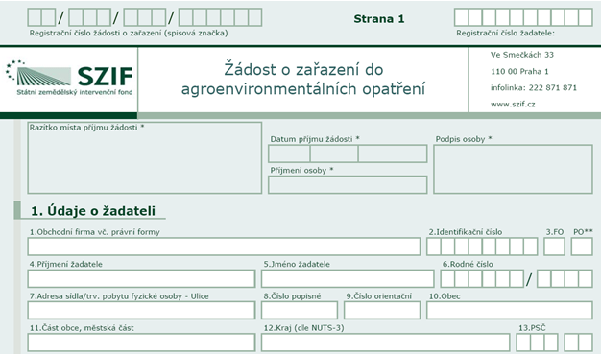

V oddíle 3 formuláře si žadatel volí, do jakých opatření hodlá vstoupit. U každého z opatření je nutno označit pouze jednu možnost v závislosti na tom, zda se jedná o přestup z HRDP, zcela nové zařazení, navyšování v rámci EAFRD o více jak 25 % nebo přestup z integrované produkce ovoce nebo révy vinné do ekologického zemědělství.

Na obrázku je příklad, kdy žadatel, který byl zařazen na ošetřování travních porostů v HRDP, a nyní přechází do EAFRD. Nově si žádá v rámci tohoto programu na ekologické zemědělství a zatravňování orné půdy a navíc rozšiřuje zařazení EAFRD z předchozích let v rámci opatření biopásy.

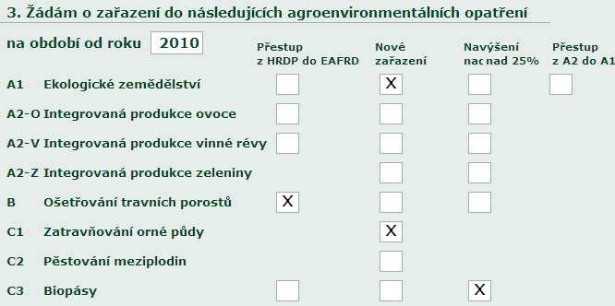

V oddíle 4 jsou zaznamenávány povinné přílohy, tzn. deklarace jednotlivých opatření EAFRD, mapové přílohy a další přílohy, které žadatel dodává k žádosti o zařazení podle jejich relevantnosti. Do levého sloupce žadatel zaznamenává křížky k deklaracím a přílohám, které žádost o zařazení obsahuje. V pravém sloupci žadatel zapíše počet listů každé deklarované přílohy.

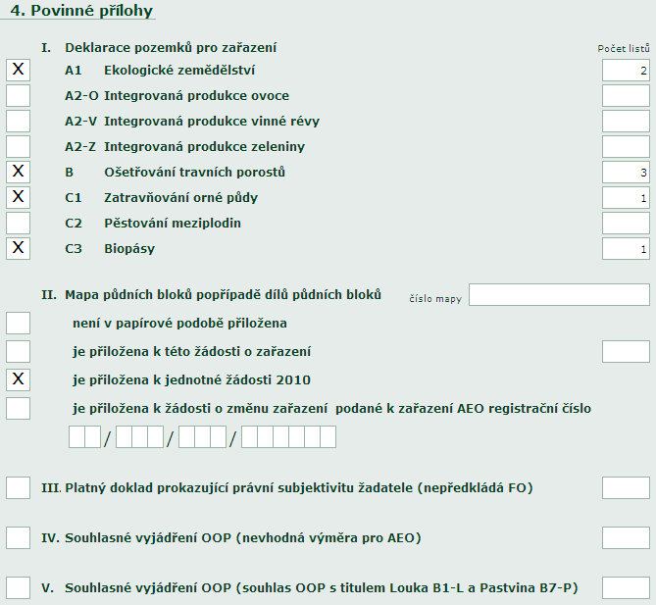
- Deklarace pozemků pro zařazení

- Jsou-li mapové přílohy podány elektronicky, je nutné označit křížkem „Není v papírové podobě přiložena“ a vyplnit kolonku „Číslo mapy“. Jsou-li podány v papírové podobě, je nutné označit křížkem, k jaké žádosti jsou přiloženy. Na obrázku je uveden případ, kdy mapové přílohy byly přiloženy k jednotné žádosti.

- Platný doklad prokazující právní subjektivitu žadatele je povinný pouze pro právnickou osobu (neplatí pro PO vedené v Obchodním rejstříku).

- Souhlasné vyjádření OOP (nevhodná výměra pro AEO) žadatel předkládá v případě, že žádá na opatření ošetřování travních porostů a nechce si nechat zařadit půdní bloky, jejichž nevhodnost pro AEO není v LPIS zaznamenána.

- Souhlasné vyjádření OOP (souhlas OOP s titulem louka B1-L a pastvina B7-P) žadatel předkládá v případě, že v enviro vrstvě v LPIS je vymezen nadstavbový titul, přičemž žadatel chce deklarovat titul základní.

Pátý oddíl úvodní části žádosti obsahuje prohlášení a závazky žadatele. Poté, co si žadatel důkladně prostuduje uvedená prohlášení a závazky, do dolní části uvede místo vyhotovení žádosti, datum a podpis.

Příloha - Souhlasné vyjádření orgánu ochrany přírody:

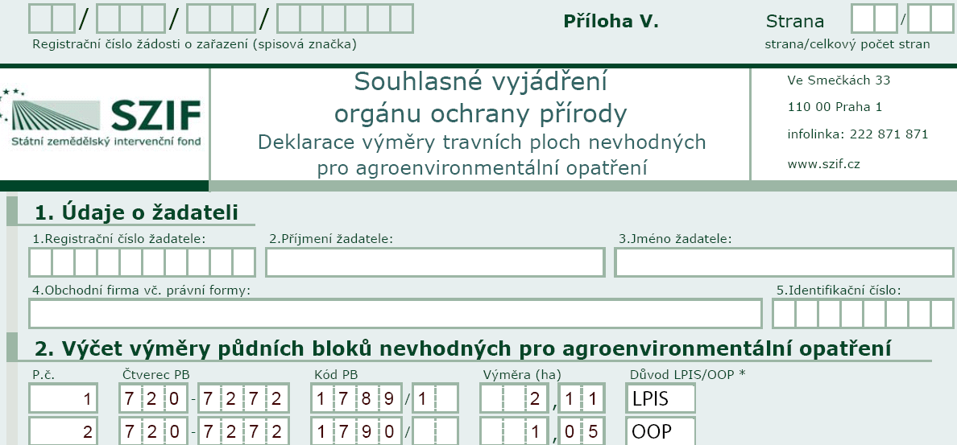

Žadatel do této přílohy vyplní půdní bloky s plochami, které nejsou vhodné pro AEO, tyto posléze potvrdí OOP. Většina půdních bloků s nevhodnou plochou pro AEO je v LPIS evidována, ale některé plochy v LPIS zaznamenány nejsou, ty musí být bezpodmínečně zapsány do této deklarace s tím, že žadatel ve sloupci Důvod zapíše OOP. V případě, že je nevhodnost evidována v LPIS, zapíše žadatel k půdnímu bloku, který nevhodnou výměru obsahuje, důvod LPIS.

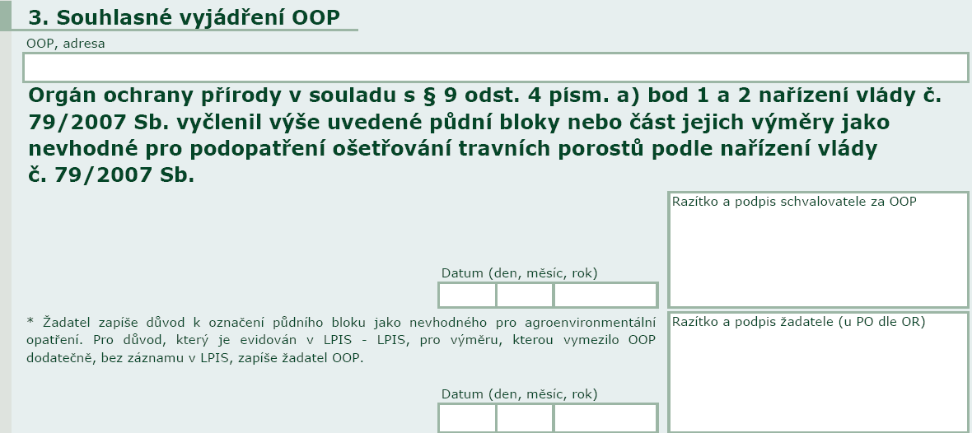

Ve třetím bodě souhlasného vyjádření OOP k ploše nevhodné pro AEO vyplní OOP svou adresu. Datum se vztahuje ke dni potvrzení OOP.

Druhým souhlasným vyjádřením je Souhlas OOP se základním titulem namísto nadstavbového, který je nabízen v rámci enviro vrstvy LPIS.

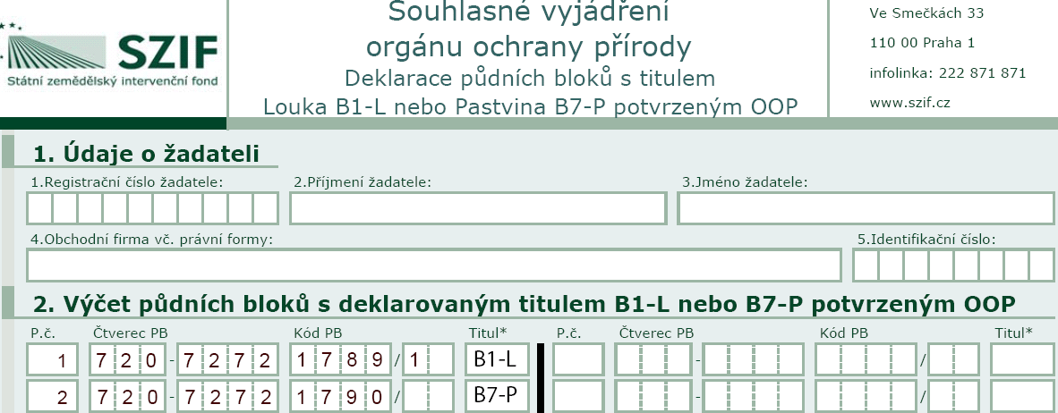

Do této přílohy k ošetřování travních porostů žadatel zapíše všechny půdní bloky, které LPIS vymezil s nadstavbovým titulem, ale žadatel po dohodě s OOP, za respektování pravidel kontinuity závazku, k těmto PB zvolil „základní titul“ B1-L Louka nebo B-7P Pastvina. Deklarace souhlasného vyjádření se základním titulem neobsahuje výměru, je však nutné vždy vyplnit zvolený základní titul v kódu B1-L nebo B7-P. Dále je nezbytné, pokud žadatel podává žádost o zařazení předtiskem, aby ve formuláři předtisku v deklaraci B-Ošetřování travních porostů u daného půdního bloku provedl opravu titulu. (Pozn. - v případě, že OOP základní management vymezí přímo v LPIS, bude tento management načten již přímo do předtisku a žadatel tak není povinen souhlasné vyjádření OOP k žádosti přikládat.)

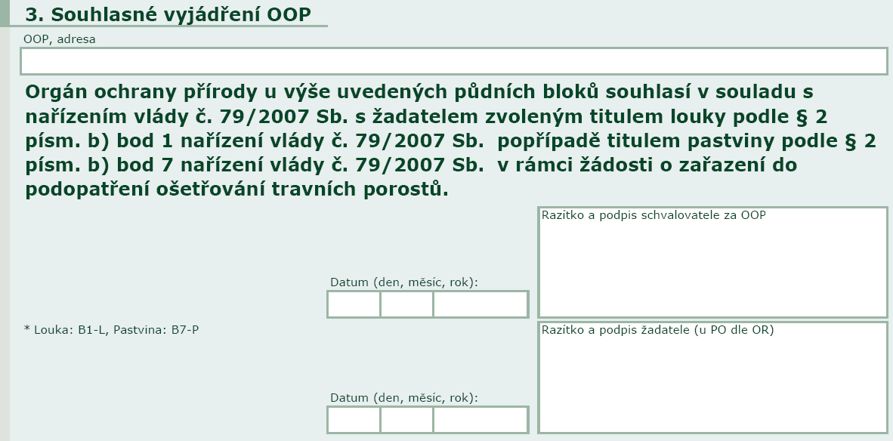

Ve třetím bodě (části) souhlasného vyjádření OOP k souhlasu se „základním titulem“ vyplní OOP svou adresu. Datum se vztahuje ke dni potvrzení OOP.

Vyplňování deklarací jednotlivých opatření

Jak již bylo zmíněno výše, žadatel si musí pro každé opatření zvolit správný typ formuláře pro vyplnění deklarace půdních bloků, které chce zařadit.

Typy formulářů deklarací:

- pro přechod žadatele ze závazků AEO programu HRDP do programu EAFRD, přechod je umožněn do následujících opatření:

  - Ekologické zemědělství (A1)
  - Integrovaná produkce ovoce (A2-O) a Integrovaná produkce révy vinné (A2-V)
  - Ošetřování travních porostů (B)
  - Biopásy (C3)

- pro nového žadatele, který žádá o zařazení do AEO. Formulář typu B použije také žadatel, který je zařazen v HRDP a žádá si o nenavazující opatření EAFRD (A2Z, C1, C2).

- pro žadatele, který se v roce 2007, 2008 nebo 2009 zařadil do AEO EAFRD a chce v roce 2010 navýšit již zařazenou výměru (lze pouze u opatření A1, A2O, A2V, A2Z, B, C3) o více než 25 % nad původní závazek.

- pro přechod žadatele z A2O nebo A2V do A1 v rámci AEO EAFRD.

Deklarace půdních bloků pro opatření ekologické zemědělství

Typ A – převod zařazení:

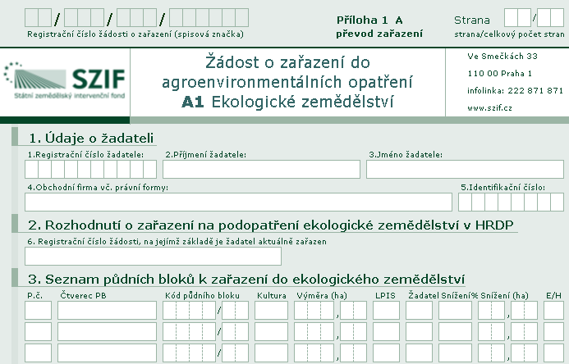

Žadatel, který přechází z HRDP, tedy je zařazen v tomto programu do podopatření ekologické zemědělství a podává žádost o zařazení v rámci programu EAFRD, použije Přílohu 1 A převod zařazení. Použije-li interaktivní formulář, tak se v žádosti z první vyplněné strany propíší údaje jako je Příjmení, Jméno, Obchodní firma, JI žadatele, IČ.
Součástí formuláře typu A je vždy číslo žádosti, na jejímž základě je žadatel aktuálně zařazen. Zápis čísla je důležitý pro správné spárování s původním zařazením žadatele.

Pole deklarace jsou následující:
- Pořadové číslo. Do tohoto sloupce žadatel zapisuje pořadová čísla tak, aby každá transformační změna byla označena jedním číslem. Například žadatel, který byl zařazen na dva půdní bloky v HRDP s kulturou ovocný sad, přičemž byly tyto dva půdní bloky v LPIS sloučeny v jeden blok, zapíše do všech tří řádků ve sloupci P.č. stejné číslo. Jednotlivé transformace zařazených PB jsou tak odděleny právě pořadovým číslem. V případě interaktivního formuláře je pořadové číslo vyplňováno automaticky.
- Čtverec PB. Žadatel zapíše kód příslušného čtverce půdního bloku.
- Kód PB. Žadatel zapíše kód PB.
- Kultura. V tomto sloupci žadatel zapisuje kulturu (R,T,C,V,S), na kterou byl zařazen v HRDP. V řádku půdního bloku EAFRD (E) žadatel ponechává pole prázdné. Toto pole není povinné.
- Výměra (ha). V tomto sloupci zapíše u půdních bloků z HRDP (H) výměru kultury, na kterou byl zařazen. U půdních bloků v řádku E zapíše výměru, kterou pro požadovaný blok chce zařadit.
- LPIS. Důvod snížení evidovaný v LPIS. Žadatel toto pole nevyplňuje.
- Žadatel. Pokud v rámci transformační změny došlo ke snížení zařazené výměry HRDP, tedy - nově zařazovaná výměra v rámci EAFRD je nižší, než aktuálně zařazená výměra žadatele v HRDP, bude SZIF požadovat vrácení dotace poskytnuté na „ztracenou“ výměru. Žadatel však může uplatnit pardonovaný důvod podle § 5 odst. 5 NV č. 242/2004 Sb. Do těchto důvodů se počítá:
- restituce (5A),
- provedení pozemkové úpravy (5B),
- zásah vyšší moci (5C),
- provedení změny v evidenci půdy podle § 3h zákona o zemědělství č. 252/1997 Sb., jestliže touto změnou nedošlo ke snížení výměry jednotlivého půdního bloku, popřípadě jeho dílu o více než 5 % původní výměry tohoto bloku, popřípadě jeho dílu (MA/5D),
- první zalesnění zemědělské půdy na půdním bloku, popřípadě jeho dílu (5E),
- zřízení stavby ve veřejném zájmu (5F)
- pozbytí právního důvodu užívání pozemku, nejvýše však do 5 % celkové výměry zemědělské půdy zařazené do daného opatření (5G).
- Snížení v %. Do těchto polí žadatel zapisuje procentuelní přepočet snížení. Tento přepočet je důležitý pro stanovení splnění podmínek pro pardonování snížené výměry v případě mimořádné aktualizace. Proto se toto pole vyplňuje jen v případě zapsaného důvodu MA/5D.
- Snížení (ha). Výměra snížení je rozdíl mezi zařazenou výměrou HRDP a nově požadovanou výměrou v rámci EAFRD (v případě změn M:N, tedy změn, do kterých vstupuje na straně HRDP jiný počet bloků než vystupuje na straně EAFRD, je důležitá vždy součtová výměra každé skupiny PB HRDP a EAFRD).
- H/E. Žadatel zapisuje, zda se jedná o PB původně zařazený v HRDP nebo o PB zařazovaný do EAFRD.

Body 7) až 9) jsou návodem pro zápis pardonovaných důvodů v případě snížené výměry. Nepožaduje-li žadatel pardonování snížené výměry, nechá tato pole prázdná. V opačném případě vyplňuje tato pole pouze u půdních bloků HRDP (H). V případě uplatnění pardonovaného důvodu vyjma mimořádné aktualizace je žadatel povinen tento důvod doložit (např. u 5G výpovědí z nájmu).

Příklad ručně vyplněné papírové žádosti – přechod ekologického zemědělství:

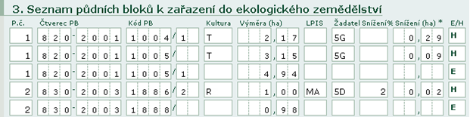

Při zápisu územní změny musí žadatel respektovat dvě základní pravidla:
- ÚZ musí vždy vycházet z historie LPIS, tedy původní PB musí být historickým předchůdcem nového půdního bloku, který žadatel užívá v LPIS k datu podání žádosti.
- Původní půdní blok musí mít žadatel zařazen k datu podání žádosti o zařazení v posledním vydaném a právoplatném rozhodnutí o zařazení (není důležité, zda toto rozhodnutí bylo vydáno na základě žádosti o zařazení či na základě žádosti o změnu zařazení).

Příklad vyplněného interaktivního formuláře - přechod ekologického zemědělství:

V tomto případě v rámci jedné územní změny z jednoho PB na straně HRDP vznikly dva půdní bloky na straně EAFRD. V rámci územní změny byly uplatněny dva pardonované důvody.

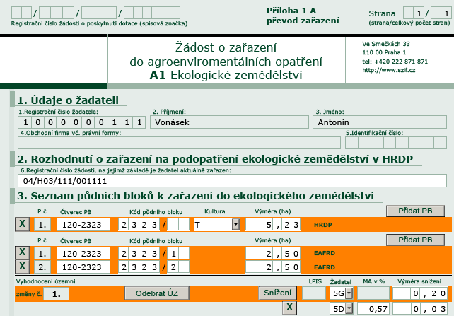

V případě využití interaktivního formuláře žadatel „modeluje“ územní změnu přidáváním zařazeného bloku z HRDP a/nebo následného PB, který žadatel požaduje zařadit do EAFRD. Často půjde o zápis, kdy všechny položky PB jak HRDP tak EAFRD budou totožné. Stejně tak je možné, že komplikovaná změna v LPIS povede ke komplikovanému zápisu do žádosti části A, kdy v rámci územní změny bude na straně HRDP několik zařazených půdních bloků a na straně EAFRD jeden scelený nebo více půdních bloků s rozdílnou výměrou oproti svým předchůdcům.
Postup vyplňování interaktivního formuláře je podrobně popsán v příručce - Příručka o podpoře elektronické tvorby žádostí a elektronického podání.

Typ B – nové zařazení

Pokud žadatel žádá o zařazení do ekologického zemědělství nově, použije formulář Příloha 1 B, nové zařazení. Jedná se o nejjednodušší formulář, kde deklarace je pouze výčtem PB a jejich výměr k zařazení.

Příklad ručně vyplněné papírové žádosti – nové zařazení ekologického zemědělství:

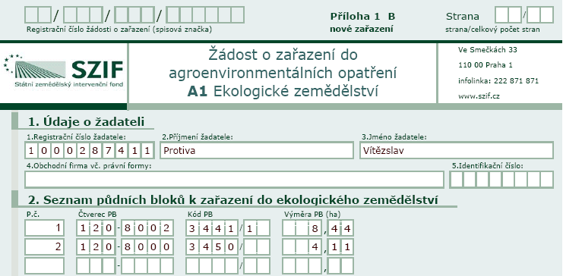

Typ C – navýšení závazku EAFRD nad 25 %

Formulář typu C je určen pro žadatele, kteří se do EAFRD nechali zařadit již v předchozích letech a nyní chtějí svoje zařazení navýšit o více jak 25 %. V tomto typu formuláře je nutné vždy vyplnit registrační číslo předchozí žádosti o zařazení. Metodika zápisu deklarace je obdobná změně zařazení v rámci EAFRD (viz níže).

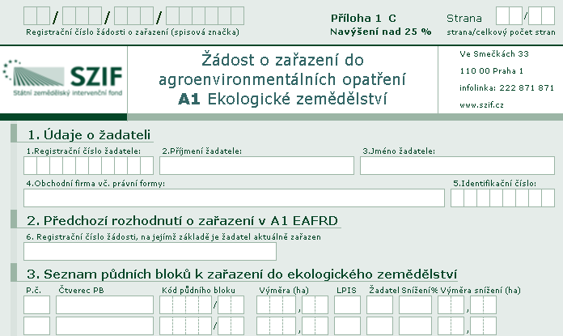

Typ D – přechod z A2O nebo A2V do A1

Pokud žadatel žádá o přechod z titulu integrovaná produkce révy vinné nebo ovoce do titulu ekologické zemědělství, použije formulář Příloha 1 D, převod z A2. Tím ukončí závazek v titulu IP ovoce nebo révy vinné před uplynutím pětiletého období a bude zařazen na nové pětileté období v titulu EZ.

Na následujícím obrázku je uveden případ, kdy v první územní změně je uveden převod půdního bloku z A2-O do A1 a zároveň se snižuje výměra s uplatněním pardonovaného důvodu. V druhé územní změně žadatel deklaruje půdní blok již dříve zařazený v A1 beze změny výměry a ve třetí územní změně deklaruje nový půdní blok, který neměl dosud zařazený a chce ho zařadit do A1.

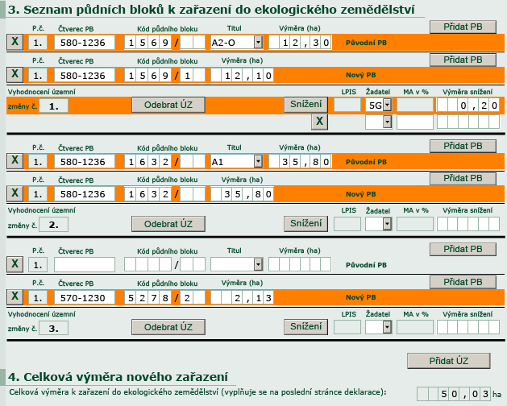

Výše uvedený popis polí a způsobu vyplňování v rámci deklarace pro ekologické zemědělství je obdobný i pro zbývající opatření. Proto je následující text zaměřen především na zdůraznění odlišností jednotlivých deklarací.

Deklarace půdních bloků pro opatření integrovaná produkce ovoce

V rámci integrované produkce ovoce přicházejí v úvahu všechny tři typy formuláře (A,B,C). Jako tomu bylo již v minulém roce, žadatel v žádosti o zařazení neuvádí dřevinu, tu specifikuje v žádosti o dotaci.

Příklad ručně vyplněné papírové žádosti - převod integrované produkce ovoce:

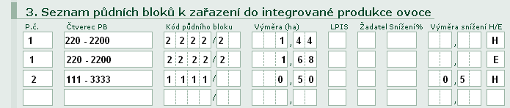

Na obrázku je příklad deklarace, ve kterém je jeden PB v rámci transformace závazku z HRDP do EAFRD navyšován, zatímco druhý PB je ze zařazení zcela stažen bez uplatnění pardonovaného důvodu (tj. z jeho výměry bude žadateli stanovena vratka dříve poskytnuté dotace).

Deklarace půdních bloků pro opatření integrovaná produkce révy vinné

Deklaraci půdních bloků v rámci integrované produkce révy vinné je obdobou deklarace pro integrovanou produkci ovoce.

Příklad ručně vyplněné papírové žádosti - převod integrované produkce révy vinné:

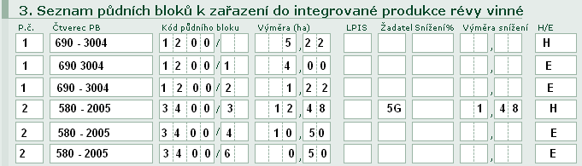

Na obrázku žadatel deklaruje dvě územní změny, kdy z jednoho PB na straně HRDP vznikly dva půdní bloky na straně EAFRD, v prvním případě beze změny výměry, v druhém případě jde o snížení výměry s uplatněním pardonovaného důvodu.

Deklarace půdních bloků pro opatření integrovaná produkce zeleniny

Integrovaná produkce zeleniny je nové opatření v rámci programu EAFRD. Program HRDP toto podopatření neobsahoval, tj. pro toto opatření není relevantní formulář typu A.

Příklad ručně vyplněné papírové žádosti – nové zařazení:

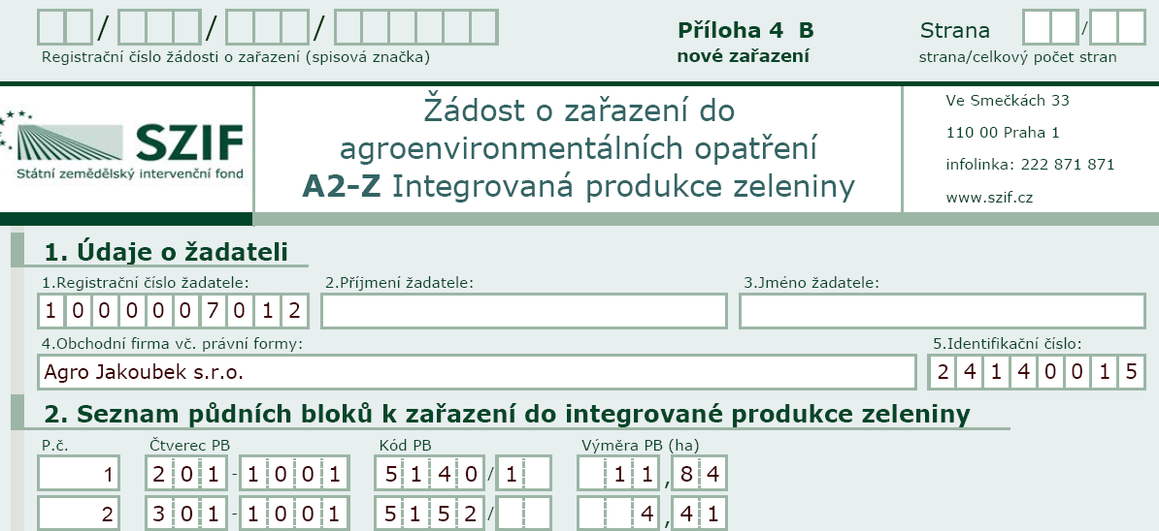

Deklarace půdních bloků pro opatření ošetřování travních porostů B

V rámci ošetřování travních porostů přicházejí v úvahu formuláře všech typů A, B i C.

Příklad ručně vyplněné papírové žádosti - převod ošetřování travních porostů:

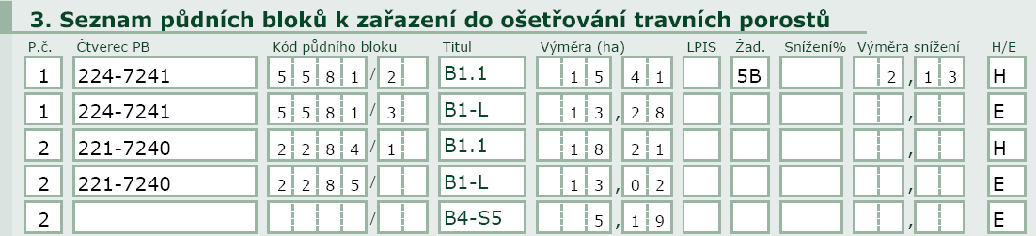

Pro deklaraci v rámci ošetřování travních porostů je definován sloupec Titul. V tomto sloupci žadatel zapisuje původní titul u půdního bloku zařazeného v HRDP (může se jednat o PB zařazený v ošetřování travních porostů, trvale podmáčené a rašelinné louky a ptačí lokality na travních porostech) a nový titul podle tabulky kódů titulů v Příloze č. 8.

Velmi dobrou pomůckou pro ruční vyplnění žádosti o zařazení na ošetřování travních porostů u půdních bloků ležících ve zvláště chráněných územích, v územích ochranných pásem národních parků nebo na území ptačích oblastí je enviro vrstva v LPIS, kde jsou zapsány OOP a MŽP vymezené tituly pro daný půdní blok. Jestliže se půdní blok, popřípadě jeho díl nachází minimálně 50 % výměry ve zvláště chráněném území, v území ochranných pásem národních parků nebo v území ptačí oblasti, přičemž žadatel chce na tomto půdním bloku deklarovat titul základní za předpokladu souhlasného vyjádření OOP, musí postupovat následovně:

- Do seznamu půdních bloků uvede k bloku, který požaduje převést do programu EAFRD, základní titul, ten který mu potvrdilo OOP (ať již na formuláři či vymezením základního titulu přímo v LPIS).
- Souhlasné vyjádření OOP se základním titulem musí být součástí žádosti, pokud OOP nevymezí základní management přímo v LPIS.
- Dále musí být dodržena kontinuita závazku, tedy nelze přejít z titulů louka na pastvinu a naopak.

Žadatel v ošetřování travních porostů může deklarovat na jeden půdní blok více titulů v případě kombinace kteréhokoliv titulu a titulu Trvale podmáčené a rašelinné louky (B4-S3, B4-S4, B4-S5. B4-S6) nebo titulu Suché stepní trávníky a vřesoviště (B9-P1, B9-P2, B9-P3, B9-P4). Zápis v tomto případě probíhá tak, že žadatel nejdříve vyplní kompletní řádek s prvním titulem a v druhém řádku zapíše pouze stejné pořadové číslo změny, kombinovatelný titul a výměru.

Deklarace půdních bloků pro opatření zatravňování orné půdy C1

S opatřením zatravňování orné půdy nelze přejít z programu HRDP do programu EAFRD. Závazky uzavřené v rámci AEO HRDP tedy pokračují dál a končí pátým rokem běhu závazku. Stejně tak není možné závazek EAFRD navyšovat. Jediným relevantním formulářem je zde proto typ B.

Příklad ručně vyplněné žádosti – nové zařazení:

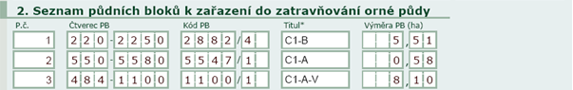

Do sloupce Titul zapisuje žadatel kód zvoleného titulu dle následující tabulky.

Tabulka kódů pro Zatravňování orné půdy v EAFRD:

Zatravňování orné půdy | C1-A
Zatravňování orné půdy - vodní útvar | C1-A-V
Zatravňování orné půdy - ZCHÚ | C1-B
Zatravňování orné půdy - ZCHÚ vodní útvar | C1-B-V

Deklarace půdních bloků pro opatření pěstování meziplodin C2

S opatřením pěstování meziplodin nelze přejít z programu HRDP do programu EAFRD. Závazky uzavřené v rámci AEO HRDP tedy pokračují dál a končí pátým rokem běhu závazku. Stejně tak není možné navyšovat závazek EAFRD nad 25 % původního zařazení. I zde je tedy relevantní jen formulář typu B. Do žádosti o zařazení žadatel uvádí pouze celkovou výměru orné půdy, kterou požaduje zařadit bez seznamu půdních bloků.

Příklad ručně vyplněné papírové žádosti – nové zařazení:

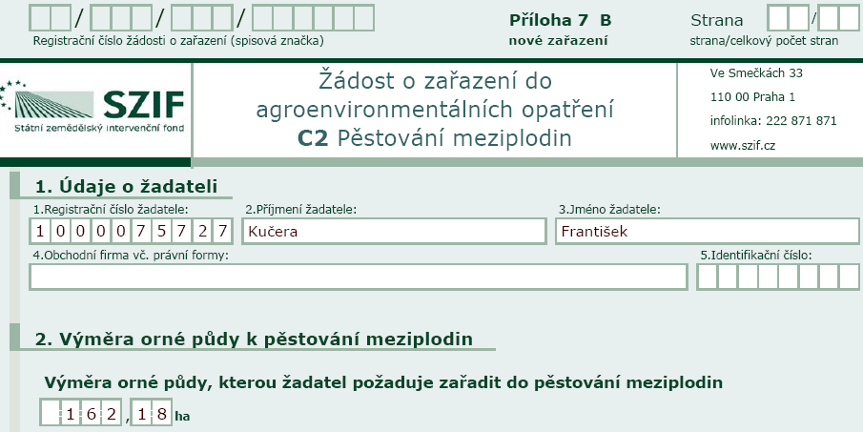

Deklarace půdních bloků pro opatření biopásy C3

V rámci opatření Biopásy přicházejí v úvahu formuláře všech typů A, B i C.

Příklad ručně vyplněné papírové žádosti – přechod s biopásy:

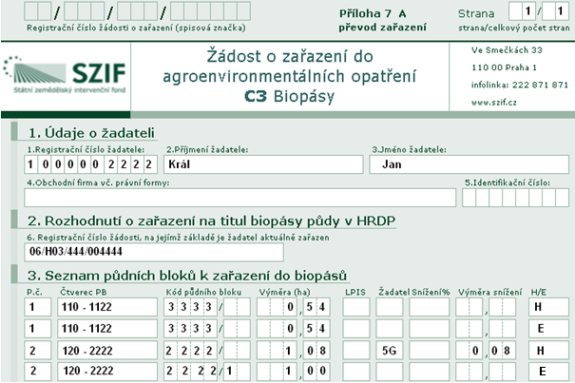

Do pole Výměra žadatel zapisuje souhrnnou výměru všech biopásů na daném PB.

Žádost o změnu zařazení v rámci AEO HRDP a EAFRD

V průběhu pětiletého závazku má žadatel povinnost hlásit Fondu změny (přečíslování, změna výměry apod.), které se udály v LPIS na půdních blocích zařazených v rámci AEO. Toto se děje podáním žádosti o změnu zařazení v následujících termínech:

  - současně s žádostí o poskytnutí dotace, pokud ke změně došlo v období od 1. 1. do data podání žádosti o poskytnutí dotace. V této žádosti může žadatel požádat i o navýšení závazku až do 25 % původně zařazené výměry, jestliže je toto povoleno pro dané podopatření NV č. 242/2004 Sb. resp. 79/2007 Sb., a nejedná se o poslední rok závazku,

(pozn. – v roce 2010 končí závazky HRDP, není tedy možné tyto závazky navyšovat, jedinou možností je přechod do EAFRD)

  - do 31. 1. kalendářního roku následujícího po roce, na který byla podána žádost o poskytnutí dotace, pokud ke snížení výměry došlo od data podání žádosti o poskytnutí dotace do 31. 12. kalendářního roku a nejde-li o titul pěstování meziplodin a titul biopásy, nebo

  - do 30. 4. kalendářního roku následujícího po roce, na který byla podána žádost o poskytnutí dotace, pokud ke snížení výměry došlo od data podání žádosti o poskytnutí dotace do 31. 3. kalendářního roku a jde-li o titul pěstování meziplodin a titul biopásy.

Vyplnění formuláře žádosti o změnu zařazení

Titulní stránka žádosti o změnu zařazení AEO je v případě předtisku i ručního vyplnění totožná a způsob jejího vyplnění je obdobou žádosti o zařazení. V oddíle 3, ve kterém žadatel označuje opatření určená ke změně, je nutné vyplnit registrační číslo relevantní žádosti o zařazení.

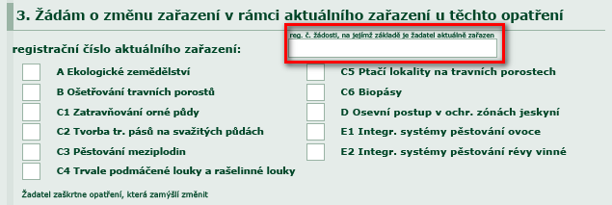

V případě předtisku se deklarace jednotlivých opatření dělí na 5 základních částí:

  - část A – rekapitulace PB z posledního právoplatného zařazení
  - část B – změna identifikace PB beze změny výměry
  - část C – snížení výměry
  - část D – zvýšení výměry
  - část E – volná část pro vyplnění žadatelem.

Části A až D jsou needitovatelné s výjimkou check boxů pro označení souhlasu s územní změnou a možností přidat řádek (pomocí tlačítka „Snížení“) pro uvedení žadatelova důvodu snížení výměry v případě uplatnění pardonovaného důvodu.

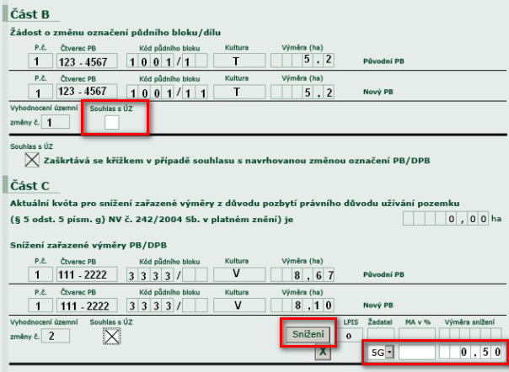

V případě, že žadatel s některou územní změnou nesouhlasí, musí tuto změnu uvést na pravou míru v části E, která je plně editovatelná a slouží zároveň i jako samostatný interaktivní formulář pro případy, kdy předtisk není k dispozici. Pole ve vyhodnocení územní změny žadatel vyplňuje pouze, došlo-li ke změně výměry.

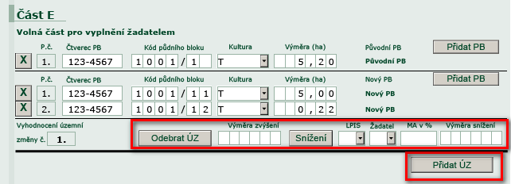

V případě, kdy žadatel nepoužije interaktivní formulář, je způsob zápisu trochu odlišný. Pořadové číslo v rámci jedné územní změny je pro všechny PB stejné.
Původně zařazený PB žadatel přeškrtne. Pokud došlo v rámci územní změny ke změně výměry, žadatel toto zapíše do pole zvýšení nebo snížení. Při uplatnění pardonovaného důvodu je jeho kód zapsán k původnímu PB. V příkladě na obrázku žadatel deklaruje tři územní změny. V rámci první dochází k rozdělení a přečíslení původního PB a zároveň ke snížení výměry s uplatněním pardonovaného důvodu 5G. Dále chce žadatel zařadit zcela nový PB 4005 a naopak stahuje ze zařazení PB 6777.

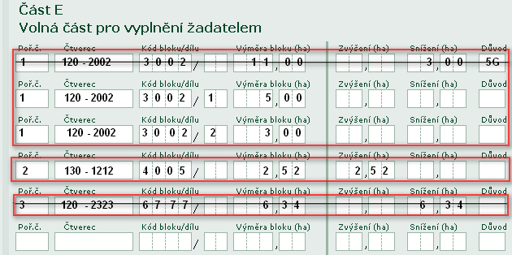

Legislativní úprava

Základními právními akty, které upravují přímé platby, národní doplňkové platby, platby v rámci agroenvironmentálních opatření, podporu méně příznivých oblastí a oblastí Natura 2000 na zemědělské půdě, jsou:

- Nařízení vlády č. 47/2007 Sb., o stanovení některých podmínek při poskytování jednotné platby na plochu zemědělské půdy a některých podmínek poskytování informací o zpracování zemědělských výrobků pocházejících z půdy uvedené do klidu, ve znění pozdějších předpisů.

- Nařízení vlády č. 75/2007 Sb., o podmínkách poskytování plateb za přírodní znevýhodnění v horských oblastech, oblastech s jinými znevýhodněními a v oblastech Natura 2000 na zemědělské půdě, ve znění pozdějších předpisů.

- Nařízení vlády č. 112/2008 Sb., o stanovení některých podmínek poskytování národních doplňkových plateb k přímým podporám, ve znění pozdějších předpisů.

- Nařízení vlády č. 45/2007 Sb., o stanovení některých podmínek poskytování oddělené platby za cukr pěstitelům cukrové řepy, ve znění pozdějších předpisů.

- Nařízení vlády č. 95/2008 o stanovení některých podmínek poskytování oddělené platby za rajčata určená ke zpracování, ve znění pozdějších předpisů.

- Nařízení vlády č. …/2010 Sb., o stanovení některých podmínek pro poskytování platby na krávy chované v systému s tržní produkcí mléka.

- Nařízení vlády č. 79/2007 Sb., o podmínkách provádění agroenvironmentálních opatření, ve znění pozdějších předpisů.

- Nařízení vlády č. 242/2004 Sb., o podmínkách provádění opatření na podporu rozvoje mimoprodukčních funkcí zemědělství spočívajících v ochraně složek životního prostředí (o provádění agroenvironmentálních opatření), ve znění pozdějších předpisů.

- Nařízení vlády č. 335/2009 Sb., o stanovení druhů krajinných prvků.

- Nařízení vlády č. 69/2005 Sb., o stanovení podmínek pro poskytování dotace v souvislosti s předčasným ukončením provozování zemědělské činnosti zemědělského podnikatele, ve znění pozdějších předpisů.

- Zákon č. 114/1992 Sb., o ochraně přírody a krajiny, ve znění pozdějších předpisů.

- Zákon č. 252/1997 Sb., o zemědělství, ve znění pozdějších předpisů.

- Zákon č. 219/2003 Sb., o uvádění do oběhu osiva a sadby pěstovaných rostlin a o změně některých zákonů (zákon o oběhu osiva a sadby), ve znění pozdějších předpisů.

- Zákon č. 256/2000 Sb., o Státním zemědělském intervenčním fondu a o změně některých dalších zákonů (zákon o Státním zemědělském intervenčním fondu), ve znění pozdějších předpisů.

- Zákon č. 154/2000 Sb., o šlechtění, plemenitbě a evidenci hospodářských zvířat a o změně některých souvisejících zákonů (plemenářský zákon), ve znění pozdějších předpisů.

- Nařízení Rady (ES) č. 1257/1999 ze dne 17. května 1999, o podpoře pro rozvoj venkova z Evropského zemědělského orientačního a záručního fondu (EZOZF) a o změně a zrušení některých nařízení, v platném znění.

- Nařízení Rady (ES) č. 73/2009 ze dne 19. ledna 2009, kterým se stanoví společná pravidla pro režimy přímých podpor v rámci společné zemědělské politiky a kterým se zavádějí některé režimy podpor pro zemědělce a kterým se mění nařízení (ES) č. 1290/2005, (ES) č. 247/2006, (ES) č. 378/2007 a zrušuje nařízení (ES) č. 1782/2003, v platném znění.

- Nařízení Komise (ES) č. 1120/2009 ze dne 29. října 2009, kterým se stanoví prováděcí pravidla k režimu jednotné platby podle hlavy III nařízení Rady (ES) č. 73/2009, kterým se stanoví společná pravidla pro režimy přímých podpor v rámci společné zemědělské politiky a kterým se zavádějí některé režimy podpor pro zemědělce

- Nařízení Komise (ES) č. 1121/2009 ze dne 29. října 2009, kterým se stanoví prováděcí pravidla k nařízení Rady (ES) č. 73/2009, pokud jde o režimy podpory pro zemědělce stanovené v hlavě IV a V uvedeného nařízení.

- Nařízení Komise (ES) č. 1122/2009 ze dne 30. listopadu 2009, kterým se stanoví prováděcí pravidla k nařízení Rady (ES) č. 73/2009, pokud jde o podmíněnost, modulaci a integrovaný administrativní a kontrolní systém v rámci režimů přímých podpor pro zemědělce stanovených v uvedeném nařízení, a k nařízení Rady (ES) č. 1234/2007, pokud jde podmíněnost v rámci režimu přímé podpory pro odvětví vína.

- Nařízení Komise (ES) č. 1974/2006 ze dne 15. prosince 2006, kterým se stanoví podrobná pravidla pro použití nařízení Rady (ES) č. 1698/2005 o podpoře pro rozvoj venkova z Evropského zemědělského fondu pro rozvoj venkova (EZFRV), v platném znění.

- Nařízení Komise (ES) č. 1975/2006 ze dne 7. prosince 2006, kterým se stanoví prováděcí pravidla k nařízení Rady (ES) č. 1698/2005, pokud jde o provádění kontrolních postupů a podmíněnosti s ohledem na opatření na podporu rozvoje venkova, v platném znění.

- Nařízení Rady (ES) č. 1698/2005 ze dne 20. září 2005 o podpoře pro rozvoj venkova z Evropského zemědělského fondu pro rozvoj venkova (EZFRV), v platném znění.

Příloha č. 1 – Podmínky dobrého zemědělského a environmentálního stavu (GAEC)

1. Žadatel na půdním bloku, popřípadě jeho dílu s druhem zemědělské kultury orná půda, jehož průměrná sklonitost přesahuje 7°, zajistí po sklizni plodiny založení porostu následné plodiny, nebo uplatní alespoň jedno z níže uvedených opatření:
a) strniště sklizené plodiny je ponecháno na půdním bloku, popřípadě jeho dílu minimálně do 30. listopadu, jestliže to není v rozporu s bodem 2, nebo
b) půda zůstane zorána, popřípadě podmítnuta za účelem zasakování vody minimálně do 30. listopadu, jestliže operace není v rozporu s bodem 2.

2. Žadatel na ploše půdního bloku, popřípadě jeho dílu, označené v evidenci půdy jako silně erozně ohrožená, zajistí, že se nebudou pěstovat širokořádkové plodiny kukuřice, brambory, řepa, bob setý, sója a slunečnice. Porosty obilnin a řepky olejné na takto označené ploše budou zakládány s využitím půdoochranných technologií, zejména setí do mulče nebo bezorebné setí. V případě obilnin nemusí být dodržena podmínka půdoochranných technologií při zakládání porostů pouze v případě, že budou pěstovány s podsevem jetelovin.

3. Žadatel na minimálně 20 % jím užívané výměry půdních bloků, popřípadě jejich dílů s druhem zemědělské kultury orná půda, vztažené k celkové výměře tohoto druhu kultury užívané žadatelem k 31. květnu příslušného kalendářního roku v evidenci půdy, zajistí každoročně:
a) aplikování tuhých statkových hnojiv nebo tuhých organických hnojiv v minimální dávce 25 tun na hektar, s výjimkou tuhých statkových hnojiv z chovu drůbeže, kde je minimální dávka stanovena na 4 tuny na hektar; při plnění podmínky zapravením ponechaných produktů při pěstování rostlin¹⁾ (např.: slámy) podle jiného právního předpisu²⁾ není stanovena minimální dávka, nebo
b) pokrytí tohoto procenta výměry, popřípadě jeho odpovídající části v termínu minimálně od 31. května do 31. července příslušného kalendářního roku porostem jedné z následujících plodin, popřípadě jejich směsí: jeteloviny, vikev huňatá, vikev panonská, vikev setá, bob polní, lupina modrá, hrách setý. Porosty výše uvedených plodin lze zakládat i jako podsev do krycí plodiny, popřípadě jako směsi s travami v případě, že zastoupení trav v porostu nepřesáhne 50 %.

4. Žadatel nebude na jím užívaném půdním bloku, popřípadě jeho dílu pálit bylinné zbytky.

5. Žadatel nebude na jím užívaném půdním bloku, popřípadě jeho dílu provádět agrotechnické zásahy, pokud je půda zaplavená nebo přesycená vodou, s výjimkou vlastní sklizně plodiny a plnění podmínky bodu 7.

6. Žadatel nezruší, popřípadě nepoškodí krajinné prvky a druh zemědělské kultury rybník. Za rušení, popřípadě poškození krajinného prvku se nepovažuje, dojde-li k zásahu vůči němu se souhlasem příslušného orgánu³⁾.

7. Žadatel zajistí na jím užívaném půdním bloku, popřípadě jeho dílu regulaci rostlin netýkavky žláznaté tak, aby se na něm v průběhu příslušného kalendářního roku nevyskytovaly kvetoucí nebo odkvetlé rostliny tohoto druhu. Zároveň zajistí regulaci rostlin bolševníku velkolepého tak, aby výška těchto rostlin nepřesáhla 70 cm v průběhu příslušného kalendářního roku.

8. Žadatel nezmění na jím užívaném půdním bloku, popřípadě jeho dílu druh zemědělské kultury travní porost na druh zemědělské kultury orná půda.
9. Žadatel zajistí, aby se po 31. říjnu kalendářního roku na půdním bloku, popřípadě jeho dílu s kulturou travní porost nenacházel porost vyšší než 30 cm, pokud jiný právní předpis⁴⁾ nestanoví jinak.

10. Žadatel, který využívá zavlažování a je zároveň vlastníkem nebo provozovatelem zavlažovací soustavy, předloží pro tento účel platné povolení k nakládání s povrchovými nebo podzemními vodami v souladu s jiným právním předpisem⁵⁾.

¹⁾ § 2 písm. h) zákona č. 156/1998 Sb., o hnojivech, pomocných půdních látkách, pomocných rostlinných přípravcích a substrátech
a o agrochemickém zkoušení zemědělských půd (zákon o hnojivech), ve znění zákona č. 9/2009 Sb.
²⁾ § 7 vyhlášky Ministerstva zemědělství č. 274/1998 Sb., o skladování a způsobu používání hnojiv, ve znění vyhlášky č. 91/2007 Sb.
³⁾ Například § 75 zákona č. 114/1992 Sb., o ochraně přírody a krajiny, ve znění zákona č. 132/2000 Sb., zákona č. 76/2002 Sb.,
zákona č. 320/2002 Sb. a zákona č. 218/2004 Sb.
⁴⁾ Například zákon č. 114/1992 Sb., ve znění pozdějších předpisů, nařízení vlády č. 79/2007 Sb., o podmínkách provádění agroenvironmentálních
opatření, ve znění pozdějších předpisů.
⁵⁾ § 8 odst. 1 písm. a) a b) zákona č. 254/2001 Sb., o vodách a o změně některých zákonů (vodní zákon).

Příloha č. 2 - Povinné požadavky na hospodaření (SMR)

Vymezení kontrolovaných požadavků v rámci aktů a oblastí řízení pro účely vyhodnocení zpráv o kontrole (nařízení vlády č. 479/2009)

Poř. číslo aktu | Poř. číslo požadavku | Znění požadavku | Vymezení požadavku v právním předpise EU | Vymezení požadavku v právním předpise ČR
1 | 1 | Nedošlo k poškození nebo zničení významného krajinného prvku vodní tok a niva? | Čl. 3 odst. 1, čl. 3 odst. 2 písm. b), čl. 4 odst. 1, 2 a 4 a čl. 5 písm. a), b), a d) směrnice Rady 79/409/EHS | § 4 odst. 2 zákona č. 114/1992 Sb., ve znění pozdějších předpisů
1 | 2 | Nedošlo k zásahu do krajinných prvků (remízky, meze, křovinné pásy a jiná rozptýlená zeleň) v rozporu se zákonem? | Čl. 3 odst. 1, čl. 3 odst. 2 písm. b), čl. 4 odst. 1, 2 a 4 a čl. 5 písm. a), b), a d) směrnice Rady 79/409/EHS | § 8 odst. 2 zákona č. 114/1992 Sb., ve znění pozdějších předpisů
1 | 3 | Nedošlo k úmyslnému usmrcování nebo k odchytu ptáků jakýmkoliv způsobem, k úmyslnému poškozování nebo ničení jejich hnízd, k úmyslnému vyrušování ptáků, zejména během rozmnožování a odchovu mláďat, pokud by šlo o vyrušování významné z hlediska cílů směrnice o ptácích? | Čl. 3 odst. 1, čl. 3 odst. 2 písm. b), čl. 4 odst. 1, 2 a 4 a čl. 5 písm. a), b), a d) směrnice Rady 79/409/EHS | § 5a odst. 1 písm. a), b) a d) zákona č. 11/1992 Sb., ve znění pozdějších předpisů
2 | 1 | Nedošlo při zacházení s nebezpečnými látkami k jejich vniknutí do povrchových či pozemních vod nebo k ohrožení jejich prostředí? | Článek 4 směrnice Rady 80/68/EHS | § 39 odst. 1, 5 a 9 zákona č. 254/2001 Sb., ve znění pozdějších předpisů
2 | 2 | Jsou sklady nebezpečných látek vhodné z hlediska ochrany vod? | Článek 4 směrnice Rady 80/68/EHS | § 39 odst. 4 písm. a) a b) zákona č. 254/2001 Sb., ve znění pozdějších předpisů
2 | 3 | Jsou nejméně jednou za pět let, pokud není technickou normou nebo výrobcem stanovena lhůta kratší, prováděny zkoušky těsnosti potrubí a nádrží určených pro skladování ropných látek? | Článek 5 směrnice Rady 80/68/EHS | § 39 odst. 4 písm. c) zákona č. 254/2001 Sb., ve znění pozdějších předpisů
2 | 4 | je vybudován a provozován odpovídající kontrolní systém pro zjišťování úniku skladovaných ropných látek? | Článek 5 směrnice Rady 80/68/EHS | § 39 odst. 4 písm. d) zákona č. 254/2001 Sb., ve znění pozdějších předpisů
3 | 1 | Bylo používání kalů podloženo zpracovaným Programem použití upravených kalů na zemědělské půdě? | Článek 3 směrnice Rady 86/278/EHS | § 33 odst. 2 zákona č. 185/2001 Sb., ve znění pozdějších předpisů, a § 5 vyhlášky č. 382/2001 Sb., ve znění pozdějších předpisů
3 | 2 | Byl dodržen zákaz použití kalu? | Článek 3 směrnice Rady 86/278/EHS | § 33 odst. 3 zákona č. 185/2001 Sb., ve znění pozdějších předpisů, a § 2 a 3 vyhlášky č. 382/2001 Sb., ve znění pozdějších předpisů
3 | 3 | Byla dodržena dávka sušiny kalu na 1 ha? | Článek 3 směrnice Rady 86/278/EHS | § 1 písm. c) vyhlášky č. 382/2001 Sb., ve znění pozdějších předpisů
3 | 4 | Byly na zemědělské půdě použity upravené kaly splňující mezní hodnoty obsahu rizikových látek a rizikových prvků a jejich použití nemohlo vést ke vzniku škody na zemědělské půdě nebo na okolních pozemcích? | Článek 3 směrnice Rady 86/278/EHS | § 9 odst. 2 a 3 zákona č. 156/1998 Sb., ve znění pozdějších předpisů, a § 3 vyhlášky č. 382/2001 Sb., ve znění pozdějších předpisů
3 | 5 | Je soustavně a řádně vedena evidence o upravených kalech použitých na zemědělské půdě? | Článek 3 směrnice Rady 86/278/EHS | § 9 odst. 6 zákona č. 156/1998 Sb., ve znění pozdějších předpisů
4 | 1 | Byl dodržen zákaz použití dusíkatých hnojivých látek v období zákazu hnojení? | Článek 4 a 5 směrnice Rady 91/676/EHS | § 6 odst. 1 nařízení vlády č. 103/2003 Sb., ve znění pozdějších předpisů
4 | 2 | Byly při hnojení jednotlivých plodin dodrženy limity stanovené v příloze č. 3 k nařízení vlády č. 103/2003 Sb.? | Článek 5 směrnice Rady 91/676/EHS | § 7 odst. 1 a příloha č. 3 k nařízení vlády č. 103/2003 Sb., ve znění pozdějších předpisů
4 | 3 | Byl dodržen maximální limit 170 kg N/ha/rok v použitých organických, organominerálních a statkových hnojivech v průměru zemědělského podniku? | Článek 5 Směrnice Rady 91/676/EHS | § 8 odst. 1 nařízení vlády č. 103/2003 Sb., ve znění pozdějších předpisů
4 | 4 | Odpovídají jímky a nádrže kapacitně minimálně čtyřměsíční produkci kejdy a tříměsíční produkci močůvky a hnojůvky (při doložitelném uvedení do oběhu nebo jiném využití 2měsíční produkci) a jsou dostatečná pro uskladnění v období zákazu hnojení? | Článek 4 a 5 směrnice Rady 91/676/EHS | § 9 odst. 1 nařízení vlády č. 103/2003 Sb., ve znění pozdějších předpisů
4 | 5 | Byl dodržen zákaz pěstování širokořádkových plodin (kukuřice, slunečnice, sója, bob, brambory apod.) na pozemcích se sklonem nad 7°, které sousedí s útvary povrchových vod nebo se od nich nachází ve vzdálenosti menší než 25 m? | Článek 4 a 5 směrnice Rady 91/676/EHS | § 11 odst. 2 nařízení vlády č. 103/2003 Sb., ve znění pozdějších předpisů
4 | 6 | Jsou v blízkosti povrchových vod udržovány ochranné nehnojené pásy v šířce 3m od břehové čáry? | Článek 4 a 5 směrnice Rady 91/676/EHS | § 12 písm. a) nařízení vlády č. 103/2003 Sb., ve znění pozdějších předpisů
4 | 7 | Byl dodržen zákaz hnojení na půdu, která je zaplavená, přesycená vodou, pokrytá vrstvou sněhu vyšší než 5 cm nebo promrzlá tak, že povrch půdy do hloubky 5 cm přes den nerozmrzá? | Článek 4 a 5 směrnice Rady 91/676/EHS | § 9 odst. 2 písm. d) zákona č. 156/1998 Sb., ve znění pozdějších předpisů
5 | 1 | Nedochází k poškození předmětu ochrany evropsky významné lokality? | Článek 6 a 13 odst. 1 písm. a) směrnice Rady 92/43/EHS | § 45b zákona č. 114/1992 Sb.,ve znění pozdějších předpisů
6 | 1 | Je hospodářství s chovem prasat zaregistrované v ústřední evidenci? | Článek 3 a 5 směrnice Rady 2008/71/ES | § 23 odst. 1 písm. a) zákona č. 154/2000 Sb., ve znění pozdějších předpisů, a § 28 a 29 vyhlášky č. 136/2004 Sb., ve znění pozdějších předpisů
6 | 2 | Je založen a veden registr prasat v hospodářství? | Článek 4 a 5 směrnice Rady 2008/71/ES | § 23 odst. 1 písm. b) zákona č. 154/2000 Sb., ve znění pozdějších předpisů, a § 52 vyhlášky č. 136/2004 Sb., ve znění pozdějších předpisů
6 | 3 | Nebyla na hospodářství zjištěna nikdy neoznačená zvířata? | Článek 5 směrnice Rady 2008/71/ES | § 22 odst. 1 zákona č. 154/2000 Sb., ve znění pozdějších předpisů
7 | 1 | Nebyla na hospodářství zjištěna nikdy neoznačená zvířata? | Článek 4 nařízení Evropského parlamentu a Rady (ES) č. 1760/2000 | § 22 odst. 1 zákona č. 154/2000 Sb., ve znění pozdějších předpisů
7 | 2 | Nebyla na hospodářství zjištěna zvířata, na která nebyly vydány průvodní listy skotu pověřenou osobou? | Článek 7 nařízení Evropského parlamentu a Rady (ES) č. 1760/2000 | § 23 odst. 4 zákona č. 154/2000 Sb., ve znění pozdějších předpisů, a § 39 a příloha č. 7 k vyhlášce č. 136/2004 Sb., ve znění pozdějších předpisů
7 | 3 | Je založen a veden stájový registr? | Článek 7 nařízení Evropského parlamentu a Rady (ES) č. 1760/2000 | § 23 odst. 1 písm. b) zákona č. 154/2000 Sb., ve znění pozdějších předpisů, a § 34 a příloha č. 7 k vyhlášce č. 136/2004 Sb., ve znění pozdějších předpisů
7 | 4 | Nebyla na hospodářství zjištěna zvířata nikdy neevidovaná v ústřední evidenci? | Článek 4 a 7 nařízení Evropského parlamentu a Rady (ES) č. 1760/2000 | § 23 odst. 1 písm. c) zákona č. 154/2000 Sb., ve znění pozdějších předpisů, a § 35 odst. 3 vyhlášky č. 136/2004 Sb., ve znění pozdějších předpisů
8 | 1 | Nebyla na hospodářství zjištěna nikdy neoznačená zvířata? | Článek č. 4 nařízení Rady (ES) č. 21/2004 | § 22 odst. 1 zákona č. 154/2000 Sb., ve znění pozdějších předpisů
8 | 2 | Je založen a veden stájový registr? | Článek č. 5 nařízení Rady (ES) č. 21/2004 | § 23 odst. 1 písm. b) zákona č. 154/2000 Sb., ve znění pozdějších předpisů, a § 34 a příloha č. 7 k vyhlášce č. 136/2004 Sb., ve znění pozdějších předpisů
8 | 3 | Nebyla na hospodářství zjištěna zvířata nikdy neevidovaná v ústřední evidenci? | Článek č. 3 nařízení Rady (ES) č. 21/2004 | § 23 odst. 1 písm. c) zákona č. 154/2000 Sb., ve znění pozdějších předpisů, a § 35 odst. 3 vyhlášky č. 136/2004 Sb., ve znění pozdějších předpisů

Příloha č. 2a - Požadavky AEO CC

Podmínky minimálních požadavků pro použití hnojiv a přípravků na ochranu rostlin (v souladu s přílohou č. 3 nařízení vlády č. 79/2007)

Poř. číslo aktu | Poř. číslo požadavku | Znění požadavku | Vymezení požadavku v právním předpise EU | Vymezení požadavku v právním předpise ČR
5a | AEO 1 | Byl dodržen zákaz použití dusíkatých hnojivých látek v období zákazu hnojení? | Článek č. 51 nařízení Rady (ES) č. 1698/2005 | § 6 nařízení vlády č. 103/2003 Sb., v platném znění
5a | AEO 2 | Byl dodržen zákaz pěstování širokořádkových plodin  (kukuřice, slunečnice, sója, bob, brambory apod.) na pozemcích se sklonem nad 7°, které sousedí s útvary povrchových vod nebo se od nich nachází ve vzdálenosti menší než 25 m? | Článek č. 51 nařízení Rady (ES) č. 1698/2005 | §11 odst. 2 nařízení vlády č. 103/2003 Sb., v platném znění
5a | AEO 3 | Jsou v blízkosti povrchových vod udržovány ochranné nehnojené pásy v šířce 3 m od břehové čáry? | Článek č. 51 nařízení Rady (ES) č. 1698/2005 | § 12 písm. a) nařízení vlády č. 103/2003 Sb., v platném znění
5a | AEO 4 | Je při hnojení zajištěno rovnoměrné pokrytí pozemku? | Článek č. 51 nařízení Rady (ES) č. 1698/2005 | § 9 odst. 2 písm. a) zákona č. 156/1998 Sb., v platném znění
5a | AEO 5 | Byl dodržen zákaz hnojení na půdu, která je zaplavená, přesycená vodou, pokrytá vrstvou sněhu vyšší než 5 cm nebo promrzlá tak, že povrch půdy do hloubky 5 cm přes den nerozmrzá? | Článek č. 51 nařízení Rady (ES) č. 1698/2005 | § 9 odst. 2 písm. d) zákona č. 156/1998 Sb., v platném znění
5a | AEO 6 | Byl dodržen zákaz použití dusíkatých hnojivých látek na orné půdě se svažitostí nad 12°, s výjimkou tuhých statkových hnojiv a tuhých organických hnojiv zapravených do půdy do 24 hodin po jejich použití? | Článek č. 51 nařízení Rady (ES) č. 1698/2005 | § 11 odst. 3 nařízení vlády č. 103/2003 Sb., v platném znění
8a | AEO 1 | Bylo při aplikaci přípravku na ochranu rostlin postupováno v souladu s pokyny k ochraně vod a bylo dodrženo omezení pro použití přípravku na ochranu rostlin v pásmu ochrany zdrojů podzemních vod nebo vodárenských nádrží? | Článek č. 51 nařízení Rady (ES) č. 1698/2005 | § 49 odst. 1 písm. b) zákona č. 326 / 2004 Sb., v platném znění
8a | AEO 2 | Má podnikatel používající přípravky na ochranu rostlin zacházení s nimi zabezpečeno odborně způsobilou osobou nebo absolventem odborného kurzu podle § 86 odst. 4? | Článek č. 51 nařízení Rady (ES) č. 1698/2005 | § 86 odst. 4 zákona  č. 326/2004 Sb., v platném znění
8a | AEO 3 | Plní odborně způsobilá osoba nebo absolvent odborného kurzu povinnosti podle § 86 odst. 3? | Článek č. 51 nařízení Rady (ES) č. 1698/2005 | § 86 odst. 3 zákona  č. 326/2004 Sb., v platném znění
8a | AEO 4 | Je mechanizační prostředek, jímž je přípravek na ochranu rostlin aplikován, opatřen dokladem o  funkční způsobilosti (doklad o kontrolním testování)? | Článek č. 51 nařízení Rady (ES) č. 1698/2005 | § 66 zákona č. 326/2004 Sb.,  v platném znění
8a | AEO 5 | Jsou skladované přípravky uskladněny v originálních  obalech podle jejich druhů a odděleně od jiných výrobků a přípravků určených k likvidaci jako odpad  a mimo dosah látek, které by mohly ovlivnit vlastnosti skladovaných přípravků? | Článek č. 51 nařízení Rady (ES) č. 1698/2005 | § 46 písm. a) bod 1 a 5) zákona  č. 326/2004 Sb., v platném znění

Příloha č. 3 - Odrůdy konopí pěstovaného na vlákno
uznané pro poskytnutí jednotné platby na plochu (SAPS)

dle Společného katalogu zemědělských rostlin zveřejněnému k 15. 3. 2010

Konopí způsobilé pro přímé platby

Asso
Beniko
Bialobrzeskie
Cannakomp
Carma
Carmagnola
Chamaeleon
Codimono
CS
Delta-llosa
Delta-405
Denise
Diana
Dioica 88
Epsilon 68
Fasamo
Fedora 17
Fédrina 74
Felina 32
Félina 34
Ferimon
Férimon
Fibranova
Fibrimor
Fibrol
Futura 75
Futura 77
KC Dóra
Kompolti
Kompolti hibrid TC
Lipko
Lovrin 110
Monoica
Red petiole
Santhica 23
Santhica 27
Santhica 70
Silesia
Silvana
Szarvasi
Tygra
Uniko B
Uso-31
Wielkopolskie
Zenit

Příloha č. 4 - Seznam druhů rychle rostoucích dřevin (RRD)

Seznam druhů rychle rostoucích dřevin a jejich kříženců pěstovaných ve výmladkových plantážích v ČR s uvedením maximální délky jejich sklizňového cyklu

Označení | Doporučená  maximální  délka obmýtí
Topoly (Populus sp.) a jejich kříženci
Topol Maximovičův a jeho kříženci (P. maximowiczii Henry) | 8 let
Topol chlupatoplodý a jeho kříženci (P. trichocarpa Torr. et Gray) | 8 let
Topol kanadský (P.× canadensis Mönch) | 5 let
Topol Simonův a jeho kříženci (P. simonii Carrière) | 8 let
Topol balzámový a jeho kříženci (P. balsamifera L.) | 8 let
Topol černý (P. nigra L.) | 10 let
Topol osika (P. tremula L.) | 8 let
Vrby (Salix sp.) a jejich kříženci
Vrba bílá a její kříženci (S. alba L.) |  | 8 let
Vrba košíkářská a její kříženci (S. viminalis L.) |  | 5 let
Kříženci vrby jívy (S. caprea L. hybrids) |  | 5 let
Vrba lýkovcová (S. daphnoides L.) |  | 5 let
Ostatní dřeviny
Jasan ztepilý (Fraxinus exelsior L.) | 8 let
Olše lepkavá (Alnus glutinosa (L.) Geartn.) | 8 let
Olše šedá (Alnus incana (L.) Moench) | 8 let

Příloha č. 5 - Plemena krav, která se nepovažují za masná

— Angler Rotvieh (Angeln) – Rød dansk mælkerace (RMD) – German Red – Lithuanian Red
— Ayrshire
— Armoricaine
— Bretonne Pie-Noire

— Fries-Hollands (FH), française frisonne pie noire (FFPN), Friesian-Holstein, Holstein, Black and White Friesian, Red and White Friesian, Frisona española, Frisona Italiana, Zwartbonten van België/pie noire de Belgique, Sortbroget dansk mælkerace (SDM), Deutsche Schwarzbunte, Schwarzbunte Milchrasse (SMR), Czarno-biala, Czerweno-biala, Magyar Holstein-Friz, Dutch Black and White, Estonian Holstein, Estonian Native, Estonian Red, British Friesian, Crno-Bela, German Red and White, Holstein Black and White, Red Holstein

— Groninger Blaarkop
— Guernsey
— Jersey
— Malkeborthorn
— Reggiana
— Valdostana Nera
— Itäsuomenkarja
— Länsisuomenkarja
— Pohjoissuomenkarja

Příloha č. 6 – Vzor formuláře pro platby na krávy chované v systému s tržní produkcí mléka (dojnice)

Formulář prokázání podílu výnosů za prodané mléko na celkových výnosech ze zemědělské výroby pro žadatele účtujícího v soustavě podvojného účetnictví

Název žadatele: IČ:

1. Specifikace výnosů z Výkazu zisků a ztrát:

Přehled výnosů ze zemědělské výroby za kalendářní rok předcházející datu podání žádosti, tj. rok….
SÚ | AÚ | Název | Obrat MD (tis. Kč) | Obrat Dal (tis. Kč)
601 |  | Tržby za vlastní výrobky
 | 001 | Tržby za výrobky rostlinné výroby
 | 002 | Tržby za výrobky živočišné výroby
 | 002 | Tržby za výrobky pomocné výroby (seno, sláma, senáž aj.)
 | 003 | Ostatní tržby ze zemědělské výroby (specifikovat)
613 |  | Změna stavu výrobků
 | 001 | Produkce rostlinné výroby
 | 002 | Produkce živočišné výroby
 | 003 | Produkce pomocné výroby
 | 004 | Prodej rostlinné výroby
 | 005 | Prodej živočišné výroby
 | 006 | Prodej výrobků pomocné výroby (seno, sláma, senáž aj.)
 | 007 | Spotřeba vlastních osiv a sadby
 | 008 | Spotřeba vlastních hnojiv
 | 009 | Spotřeba vlastních krmiv a steliv
 | 010 | Manka a škody vlastních výrobků do normy u polních plodin
614 |  | Změna stavu zvířat
 | 001 | Příchovky zvířat
 | 002 | Přírůstky zvířat
 | 003 | Prodej zvířat
 | 004 | Úhyny zvířat
 | 005 | Manka a škody do normy u zvířat
 | 006 | Výdej zvířat na reprezentaci, reklamu a dary
62. |  | Aktivace
 | 001 | Aktivace materiálu a zboží rostlinné výroby
 | 002 | Aktivace materiálu a zboží živočišné výroby
641 |  | Tržby z prodeje nehmotného a hmotného investičního majetku (pouze prodej základního stáda)
541 |  | Zůstatková cena prodaného dlouhodobého nehmotného a hmotného investičního majetku (pouze prodej základního stáda)
Celkem

Výpočet podílu výnosů za prodané mléko z celkových výnosů ze zemědělské výroby
 | Specifikace výnosů | v tis. Kč
1 | Výnosy z prodeje mléka
2 | Výnosy ze zemědělské výroby celkem

Podíl výnosů za prodané mléko z celkových výnosů ze zemědělské výroby (v %) = 100 * řádek 1 / řádek 2

Dle § 3 odst. 3 písm. b nařízení Vlády č. /2010 o stanovení některých podmínek pro poskytování platby na krávy chované v systému s tržní produkcí mléka, ve znění pozdějších předpisů, respektive dle § 2e odst. 3 písm. a) až e) zákona o zemědělství č. 252/1997 Sb., ve znění pozdějších předpisů:

Do výnosů ze zemědělské výroby se zahrnuje:

- rostlinná výroba včetně chmelařství, ovocnářství, vinohradnictví a pěstování zeleniny, hub, okrasných rostlin, léčivých a aromatických rostlin, rostlin pro technické a energetické užití na pozemcích vlastních, pronajatých, nebo užívaných na základě jiného právního důvodu, popřípadě provozovaná bez pozemků,
- živočišná výroba zahrnující chov hospodářských a jiných zvířat či živočichů za účelem získávání, zpracování a výroby živočišných produktů, chov hospodářských zvířat k tahu a chov sportovních a dostihových koní,
- produkce chovných a plemenných zvířat, využití jejich genetického materiálu a získávání zárodečných produktů, pokud jde o zvířata uvedená v předchozí odrážce,
- výroba osiv a sadby, školkařských výpěstků a energetického materiálu rostlin,
- úprava, zpracování a prodej vlastní produkce zemědělské výroby.

Do výnosů ze zemědělské výroby se nezahrnuje:

- provoz zařízení na zpracování biomasy za účelem výroby energie a paliv z obnovitelných zdrojů
- dotace a náhrady škodní události

Žadatel, který vede účetnictví, uvede výnosy celkem za účtovou třídu 6 - Výnosy.
Žadatel uvádí příjmy před zdaněním (tzn., v případě závislé činnosti žadatel uvede hrubý příjem).

V………………………………dne………………… ………………………………………………
Podpis žadatele

Formulář prokázání podílu příjmů za prodané mléko na celkových příjmech ze zemědělské výroby pro žadatele, který vede daňovou evidenci

Název žadatele: IČ:

2. Specifikace příjmů z Výkazu příjmů a výdajů:

Příjmy ze zemědělské výroby za kalendářní rok předcházející datu podání žádosti, tj. rok….
Specifikace příjmů z činností zemědělské výroby |  | v tis. Kč
Prodej výrobků | Prodej vlastních výrobků rostlinné výroby
Prodej výrobků | Prodej vlastních výrobků živočišné výroby
Prodej výrobků | Prodej výrobků pomocné výroby (seno, senáž aj.)
Další příjmy | Příjmy z prodeje nehmotného a hmotného investičního majetku po odečtu jejich zůstatkové ceny (pouze prodej základního stáda)
Další příjmy | Ostatní (nutno specifikovat)
Příjmy z činnosti zemědělské výroby celkem

 | Přehled příjmů | v tis. Kč³
1 | Příjmy z prodeje mléka
2 | Příjmy z činnosti zemědělské výroby celkem

Podíl příjmů za prodané mléko z celkových příjmů ze zemědělské výroby (v %) = 100 * řádek 1 / řádek 2

Dle § 3 odst. 3 písm. b nařízení Vlády č. /2010 o stanovení některých podmínek pro poskytování platby na krávy chované v systému s tržní produkcí mléka, ve znění pozdějších předpisů, respektive dle § 2e odst. 3 písm. a) až e) zákona o zemědělství č. 252/1997 Sb., ve znění pozdějších předpisů:

Do příjmů ze zemědělské výroby se zahrnuje:

- rostlinná výroba včetně chmelařství, ovocnářství, vinohradnictví a pěstování zeleniny, hub, okrasných rostlin, léčivých a aromatických rostlin, rostlin pro technické a energetické užití na pozemcích vlastních, pronajatých, nebo užívaných na základě jiného právního důvodu, popřípadě provozovaná bez pozemků,
- živočišná výroba zahrnující chov hospodářských a jiných zvířat či živočichů za účelem získávání, zpracování a výroby živočišných produktů, chov hospodářských zvířat k tahu a chov sportovních a dostihových koní,
- produkce chovných a plemenných zvířat, využití jejich genetického materiálu a získávání zárodečných produktů, pokud jde o zvířata uvedená v předchozí odrážce,
- výroba osiv a sadby, školkařských výpěstků a energetického materiálu rostlin,
- úprava, zpracování a prodej vlastní produkce zemědělské výroby.

Do příjmů ze zemědělské výroby se nezahrnuje:

- provoz zařízení na zpracování biomasy za účelem výroby energie a paliv z obnovitelných zdrojů
- dotace a náhrady škodní události

Žadatel uvádí příjmy před zdaněním (tzn., v případě závislé činnosti žadatel uvede hrubý příjem).

V………………………………dne………………… ………………………………………………
Podpis žadatele

Příloha č. 7 - Číselník zkratek zeleniny pro dotaci v rámci AEO

zelenina | kód | zelenina | kód
Brokolice | BR | Paprika roční | PR
Celer bulvový | CB | Pastinák setý | PS
Cibule kuchyňská | CK | Pažitka pravá | PP
Česnek kuchyňský | CE | Petržel zahradní kořenová | PK
Fazol obecný | FO | Petržel zahradní naťová | PN
Hrách zahradní | HZ | Pór pravý | PO
Kapusta hlávková | KH | Rajče | RA
Kapusta růžičková | KR | Ředkvička | RE
Kedluben | KE | Řepa salátová | RP
Kopr vonný | KV | Salát | SA
Kukuřice cukrová | KC | Špenát setý | SS
Květák | KT | Zelí hlávkové | ZH
Meloun vodní | MV | Zelí pekingské | ZP
Mrkev obecná | MO | Tykev obecná | TO
Okurka setá | OS | Cibule sečka | CS

Příloha č. 8 - Číselník zkratek managementů travních porostů

Louky | B1-L
Mezofilní a vlhkomilné louky, přepásané - seč - do 31.7. | B2-HP-S1
Mezofilní a vlhkomilné louky, přepásané - seč- do 30.6. | B2-HP-S2
Mezofilní a vlhkomilné louky, přepásané - seč - od 15.7. do 31.8. | B2-HP-S3
Mezofilní a vlhkomilné louky, nepřepásané - seč - do 31.7. | B2-HN-S1
Mezofilní a vlhkomilné louky, nepřepásané - seč- do 30.6. | B2-HN-S2
Mezofilní a vlhkomilné louky, nepřepásané - seč - od 15.7. do 31.8. | B2-HN-S3
Mezofilní a vlhkomilné louky - bez hnojení - seč - do 31.7. | B2-NN-S1
Mezofilní a vlhkomilné louky - bez hnojení - seč - do 30.6. | B2-NN-S2
Mezofilní a vlhkomilné louky - bez hnojení - seč - od 15.7. do 31.8. | B2-NN-S3
Mezofilní a vlhkomilné louky - bez hnojení, pásy - seč - do 31.7. | B2-NN-PS1
Mezofilní a vlhkomilné louky - bez hnojení, pásy - seč- do 30.6. | B2-NN-PS2
Mezofilní a vlhkomilné louky - bez hnojení, pásy - seč - od 15.7. do 31.8. | B2-NN-PS3
Horské a suchomilné louky, přepásané - seč - do 31.7. | B3-HP-S1
Horské a suchomilné louky, přepásané - seč - od 15.7. do 31.8. | B3-HP-S3
Horské a suchomilné louky, přepásané - seč - od 15.8. do 30.9. | B3-HP-S4
Horské a suchomilné louky, nepřepásané - seč - do 31.7. | B3-HN-S1
Horské a suchomilné louky, nepřepásané - seč - od 15.7. do 31.8. | B3-HN-S3
Horské a suchomilné louky, nepřepásané - seč - od 15.8. do 30.9. | B3-HN-S4
Horské a suchomilné louky - bez hnojení - seč - do 31.7. | B3-NN-S1
Horské a suchomilné louky - bez hnojení - seč - od 15.7. do 31.8. | B3-NN-S3
Horské a suchomilné louky - bez hnojení - seč - od 15.8. do 30.9. | B3-NN-S4
Horské a suchomilné louky - bez hnojení, pásy - seč - do 31.7. | B3-NN-PS1
Horské a suchomilné louky - bez hnojení, pásy - seč - od 15.7. do 31.8. | B3-NN-PS3
Horské a suchomilné louky - bez hnojení, pásy - seč - od 15.8. do 30.9. | B3-NN-PS4
Trvale podmáčené a rašelinné louky - seč - od 15.5 do 30.6 | B4-S5
Trvale podmáčené a rašelinné louky - seč - od 15.6 do 31.7 | B4-S6
Trvale podmáčené a rašelinné louky - seč - od 15.7 do 31.8 | B4-S3
Trvale podmáčené a rašelinné louky - seč - od 15.8 do 30.9 | B4-S4
Ptačí lokality na travních porostech - hnízdiště bahňáků | B5
Ptačí lokality na travních porostech - hnízdiště chřástala polního | B6
Pastviny | B7-P
Druhově bohaté pastviny | B8
Suché stepní trávníky a vřesoviště - pastva - od 1.5 do 31.10 | B9-P1
Suché stepní trávníky a vřesoviště - pastva - od 15.4 do 30.6 | B9-P2
Suché stepní trávníky a vřesoviště - pastva - od 15.7 do 30.9 | B9-P3
Suché stepní trávníky a vřesoviště - pastva - od 15.4 do 30.6 a od 1.8 do 30.9 | B9-P4

Pozn.: Kódy používané ve vrstvě ENVIRO v LPIS se liší od číselníku používaného v administraci AEO (např. B3-XX-S1/S3/S4 odpovídají HSL:XX-S1/S2/S3).

Příloha č. 9 - Číselník zkratek možných meziplodin v rámci AEO EAFRD

Poř. číslo | Meziplodina | Kód meziplodiny
1 | srha laločnatá | SRHA
2 | kostřava červená | KOST
3 | žito trsnaté (lesní) | ZITO
4 | jílek mnohokvětý | JILM
5 | jílek jednoletý | JILJ
6 | jílek jednoletý + jílek vytrvalý | JILJ+V
7 | jílek vytrvalý | JILV
8 | hořčice bílá | HORC
9 | svazenka vratičolistá | SVAZ
10 | pohanka obecná | POH
11 | slunečnice roční | SLUN
12 | ředkev olejná | REDK
13 | řepka jarní | REPK
14 | světlice barvířská (saflor) | SVET
15 | sléz krmný | SLEZ
16 | lesknice kanárská | LESK
17 | peluška (hrách setý rolní) | PEL
18 | lnička setá | LNIS
19 | lupina žlutá | LUZL
20 | lupina bílá | LUBI
21 | směsi výše uvedených druhů | SMES

Příloha č. 10 - Číselník zkratek možných meziplodin v rámci AEO HRDP

Poř. číslo | Meziplodina | Kód meziplodiny
1 | srha laločnatá | SRHA
2 | kostřava červená | KOST
3 | žito trsnaté (lesní) | ZITO
4 | jílek mnohokvětý | JILM
5 | jílek jednoletý | JILJ
6 | jílek jednoletý + jílek vytrvalý | JILJ+V
7 | jílek vytrvalý | JILV
8 | hořčice bílá | HORC
9 | svazenka vratičolistá | SVAZ
10 | pohanka obecná | POH
11 | slunečnice roční | SLUN
12 | ředkev olejná | REDK
13 | řepka jarní | REPK
14 | světlice barvířská (saflor) | SVET
15 | sléz krmný | SLEZ
16 | lesknice kanárská | LESK
17 | směsi výše uvedených druhů | SMES

Příloha č. 11 - Seznam AZV MZe

  - Regionální odbor 1 – Praha

AZV | Adresa | PSČ | telefon | fax
Benešov u Prahy | Žižkova 360 | 256 35 | 317 830 931, 317 830 932, 317 830 933, 317 830 934, 317 830 935,  317 830 930 (ústředna) | 317830932
Beroun | Pod Hájem 324,  Králův Dvůr | 267 01 | 311 637 152, 311 653 083, 311 653 084, 311 653 092, | 311637152
Kladno | Kubelíkova 2797  od 1.5.2009 | 282 80 | 312 247 935, 312 247 936, 312 278 015, 312 278 011, 312 278 014 | 312278029
Kolín | Karlovo nám. 44,  Kolín 1 | 280 50 | 321 723 931, 321 723 444, 321 723 471 | 321725138
Kutná Hora | Benešova 97 | 284 01 | 327 536 001, 327 536 004, 327 536 005 | 327561603
Mělník | Bezručova 109 | 276 01 | 315 670 697, 315 670 698, 315 670 703, 315 648 011,  315 648 015, 315 648 016 | 315670702
Mladá Boleslav | Bělská 151 | 293 01 | 326 709 961, 326 709 960, 326 709 962 | 326709965
Nymburk | Soudní 17 | 288 02 | 325 605 050, 325 605 056, 325 605 058, 325 605 059, 325 605 060 | 325605076
Praha (vých.-záp.) | Slezská 7, Praha 2 | 120 56 | 227 010 409, 227 010 424, 227 010 422, 227 010 436, 227 010 438 | 227010423
Příbram | Poštovní 4, Příbram V | 261 01 | 318 623 687, 318 635 324, 318 625 872,  318 476 211 (ústředna) | 318629470
Rakovník | Lubenská 2250 | 269 01 | 313 513 236, 313 513 476  313 518 088, 313 518 948 | 313512191

  - Regionální odbor 2 – České Budějovice

AZV | Adresa | PSČ | telefon | fax
České Budějovice (Český Krumlov) | Rudolfovská 80 | 371 13 | 387 693 201, 387 693 202,  380 301 550, 380 301 553 | 387411253
Domažlice | Haltravská 438 | 344 01 | 379 410 761, 379 410 762 | 379410749
Jindřichův Hradec | Pravdova 837/II | 377 35 | 384 343 151 - 157 | 384343150
Klatovy | Čapkova 127/V | 339 01 | 376 330 425, 376 330 427, 376 330 411, | 376330435
Písek | Nádražní 1988 | 397 01 | 382 201 130 - 134, 136, 138 | 382214091
Plzeň | Nerudova 35 | 301 27 | 377 221 252, 377 320 933,  377 152 527, 377 242 725 | 377320576
Prachatice | Družstevní 91 | 383 12 | 388 316 334, 388 316 331, 388 316 908, 388 316 982 | 388316334
Rokycany | Klostermannova 635/III | 337 01 | 371 723 650, 371 722 639, 371 722 601 | 371723650
Strakonice | Palackého n.1090 | 386 27 | 383 311 730, 731, 733, 734, 736, 737 | 383311732
Tábor | Purkyňova 2533 | 390 02 | 381 200 335, 381 200 334 | 381200340
Tachov | Volyňská 1544 | 347 01 | 374 722 684, 374 721 666, 374 721 999 | 374722684

  - Regionální odbor 3 – Ústí nad Labem

AZV | Adresa | PSČ | telefon | fax
Děčín | 28. října 979/19 | 405 02 | 412 517 304 | 412519869
Cheb | Svobody 547/19 | 350 02 | 354 400 141 | 354400142
Karlovy Vary | Závodní 152, Tašovice | 360 18 | 353 333 911 | 353333914
Litoměřice | Velká Krajská 44/1 | 412 01 | 416 735 369 | 416735367
Louny | Pražská 765 | 440 57 | 415 652 654 | 415653785
Ústí nad Labem | Masarykova 19/275 | 403 40 | 475 651 111 | 475600990

  - Regionální odbor 4 – Hradec Králové

AZV | Adresa | PSČ | telefon | fax
Česká Lípa | Dubická 2362 | 470 01 | 487 714 211, 487 714 222,  487 714 231 | 487714203
Hradec Králové | Ulrichovo náměstí 810 | 500 02 | 495 075 256, 495 075 255,  495 075 252 | 495214930
Chrudim | Poděbradova 909 | 537 01 | 469 366 150, 469 366 151,  469 366 153, 469 366 154 | 469623084
Jičín | Denisova 585 | 506 01 | 493 541 215 - 217, | 493541216
Liberec | U Nisy 745/6a | 460 07 | 485 246 300, 485 246 326,  485 246 325 | 485246329
Náchod | Tyršova 59 | 547 01 | 491 428 317, 491 428 371,  607 518 768, 491 427 657 | 491427704
Pardubice | Boženy Němcové 231 | 530 02 | 466 303 005, 466 742 611, | 466310346
Rychnov nad  Kněžnou | Jiráskova 1320 | 516 01 | 494 549 577, 494 549 574, 494 549 573 | 494549578
Semily | Bítouchovská 1 | 513 01 | 481 655 713, 481 655 716,  481 655 712 | 481655736
Svitavy | Olomoucká 26 | 568 02 | 461 578 111, 461 533 464 | 461540181
Trutnov | Horská 5 | 541 01 | 499 300 940, 499 300 941,  499 300 944, 499 300 945 | 499300950
Ústí nad Orlicí | Tvardkova 1191 | 562 01 | 465 713 400, 465 713 270,  465 713 212 | 465524286

  - Regionální odbor 5 – Brno

AZV | Adresa | PSČ | telefon | fax
Blansko | Poříčí 18 | 678 42 | 516 490 980 - 984 | 516490985
Brno  Brno - venkov | Kotlářská 53 | 602 00 | 547 103 441, 547 103 446, 602 559 290, 724 751 398 | 549259391
Břeclav | Nám.T.G.Masaryka 13 | 690 14 | 519 305 171- 178 | 519321266
Havlíčkův Brod | Smetanovo náměstí 279 | 580 02 | 569 408 710, 569 408 712, 569 428 159 | 569428459
Hodonín | Bratislavská 1 | 695 01 | 518 321 186, 518 355 181, 518 354 093, 518 354 094 | 518321187
Jihlava | Fritzova 4 | 586 01 | 567 300 209, 567 578 942, 567 578 941 | 567578978
Pelhřimov | U Stínadel 1316 | 393 01 | 565 332 232, 565 332 741 | 565332089
Třebíč | Svatopluka Čecha 1 | 674 42 | 568 840 541, 568 840 544 | 568841558
Vyškov | Palánek 1 | 682 01 | 517 346 764, 517 346 904 | 517348038
Znojmo | Nám.Armády 8 | 669 02 | 515 224 260, 515 224 480, 515 218 607, 515 218 609, | 515225344
Žďár nad Sázavou | Strojírenská 14 | 591 01 | 566 502 831 - 839 | 566502835

  - Regionální odbor 6 – Olomouc

AZV | Adresa | PSČ | telefon | Fax
Kroměříž | Náměstí Míru 3287 | 767 71 | 573 308 102 - 104 | 573308105
Olomouc | Blanická 1 | 772 00 | 585 206 423, 585 244 544, 585 206 411 | 585244543
Prostějov | Aloise Krále 4 | 796 01 | 582 406 044, 582 406 046, 582 406 047 | 582406048
Přerov | Wurmova 2 | 750 02 | 581 292 911, 581 210 953,  581 217 611 | 581202176
Šumperk (Jeseník) | Nemocniční 53  Šumperk | 787 01 | 583 314 239, 583 314 242 | 583215350
Šumperk (Jeseník) | Fučíkova 128/4  Jeseník | 790 01 | 584 413 747 | ---
Uherské Hradiště | Protzkarova 1180 | 686 01 | 572 433 970, 572 433 973 572 433 972, 572 433 977 | 572551300
Vsetín | Na Hrázi 1603 | 755 01 | 571 425 101 - 105 | 571425110
Zlín | Zarámí 88 | 760 41 | 577 653 306, 577 653 311 577 653 313, 577 653 314 | 577653358

  - Regionální odbor 7 – Opava

AZV | Adresa | PSČ | telefon | fax
Bruntál | Partyzánská 7 | 792 01 | 554 716 812, 554 711 971 | 554712162
Frýdek – Místek (Karviná) | 4. května 217 | 738 02 | 558 442 511, 558 442 537, 558 435 071 | 558639806
Nový Jičín | Husova 13 | 741 01 | 556 764 704, 556 702 442 | 556764890
Opava (Ostrava) | Horní Náměstí 2 | 746 01 | 553 696 185, 553 696 111 | 553626640

Příloha č.12 - Seznam RO SZIF

Regionální odbor SZIF Praha
Slezská 7
120 56 Praha 2
tel.: +420 227 010 460, fax: +420 227 010 536

Regionální odbor SZIF Č. Budějovice
Rudolfovská 80
370 21 České Budějovice
tel.: +420 387 004 802, fax: +420 387 004 808

Regionální odbor SZIF Ústí nad Labem
Masarykova 19/275
403 40 Ústí nad Labem
tel.: +420 475 651 152, fax: +420 475 651 149

Regionální odbor SZIF Hradec Králové
Ulrichovo náměstí 810
500 02 Hradec Králové
tel.: +420 495 070 300, fax: +420 495 070 330

Regionální odbor SZIF Brno
Kotlářská 53
602 00 Brno
tel.: +420 541 614 112, fax: +420 541 614 115

Regionální odbor SZIF Olomouc
Blanická 1
772 00 Olomouc
tel.: +420 585 526 511, fax: +420 585 244 539

Regionální odbor SZIF Opava
Horní náměstí 2
746 01 Opava
tel.: +420 553 696 143, fax: +420 553 696 153

Zákon č.552/1991 Sb. o státní kontrole, v platném znění; kontrolní pracovník = terénní inspektor; kontrolovaná osoba = žadatel
Zaokrouhleno na dvě desetinná místa
Zaokrouhleno na dvě desetinná místa

